GÖRME ENGELLİ ÖĞRETMENLERİN İŞ HAYATINDA YAŞADIĞI SORUNLAR VE ÇÖZÜM ÖNERİLERİ
RAPORU

EĞİTİMDE GÖRME ENGELLİLER DERNEĞİ ADINA
HAZIRLAYANLAR
Mehmet Gazi ASLAN
Görkem YARIMÇAM
Ümmü SEYREK
Beyza SOYLU
Elif KAİN



İÇİNDEKİLER
- Giriş: Uluslararası Bağlam ve Teorik Çerçeve
- Projenin Kapsamı ve Metodolojik Yaklaşım
- Proje Ekibi ve Detaylı Analiz Süreçleri
- Raporun Etkisi ve Çözüm Odaklı Çıktılar
- Bulgular ve Yorum
- Sonuç ve Öneriler

KISALTMALAR
BEP: Bireyselleştirilmiş Eğitim Programı
BİLSEM: Bilim ve Sanat Merkezi
DYK: Destekleme ve Yetiştirme Kursu
E1: Ankete katılan birinci erkek öğretmen
E2: Ankete katılan ikinci erkek öğretmen
E3: Ankete katılan üçüncü erkek öğretmen
EBA: Eğitim Bilişim Ağı
EGED: Eğitimde Görme Engelliler Derneği
ILO: Uluslararası Çalışma Örgütü
K1: Ankete katılan birinci kadın öğretmen
K2: Ankete katılan ikinci kadın öğretmen
K3: Ankete katılan üçüncü kadın öğretmen
LGS: Liselere Giriş Sınavı
MEB: Millî Eğitim Bakanlığı
MEBBİS: Millî Eğitim Bakanlığı Bilişim Sistemleri
MESEM: Mesleki Eğitim Merkezi
Ö1: Ankete katılan birinci öğretmen
Ö2: Ankete katılan ikinci öğretmen
Ö3: Ankete katılan üçüncü öğretmen
ÖBA: Öğretmen Bilişim Ağı
RAM: Rehberlik ve Araştırma Merkezi
SEBEDER: Sesli Betimleme Derneği
STK: Sivil Toplum Kuruluşu

____________________________________________________________________________________________________Bu yayın Avrupa Birliği tarafından finanse edilmektedir. İçerik yalnızca Eğitimde Görme Engelliler Derneği sorumluluğundadır ve Avrupa Birliği’nin görüşlerini yansıtmaz.
Bu yayında yer alan fikir ve görüşler Eğitimde Görme Engelliler Derneği’ne ait olup, ILO’nun fikir, görüş ve politikalarını yansıtmamaktadır.

ÖZET
Bu rapor, Türkiye'de Millî Eğitim Bakanlığı'na bağlı kurumlarda görev yapan görme engelli öğretmenlerin mesleki deneyimlerini, karşılaştıkları engelleri ve çözüm önerilerini ele almaktadır. Araştırma, ILO desteğiyle karma yöntem yaklaşımı kullanılarak yürütülmüştür. Bu kapsamda 279 kişinin katılımıyla anketler, odak grup görüşmeleri ve zümre toplantıları gerçekleştirilmiş; ayrıca 50 görme engelli öğretmenin katılımıyla bir çalıştay düzenlenmiştir. Bulgular, sorunların bireysel değil daha çok sistemsel engellerden kaynaklandığını ortaya koymaktadır. En belirgin sorunlar arasında idari ayrımcılık, fiziki ve dijital erişilebilirlik eksikliği, teknolojik altyapının yetersizliği, önyargılar ve ek maliyet yükü yer almaktadır. Öğretmenler tüm bu zorluklarla mücadele ederken dayanıklılık sergilemekte; haklarını savunma, teknoloji kullanımını geliştirme ve sınıf yönetiminde pratik çözümler üretme gibi stratejiler geliştirmektedir. Rapor, erişilebilir dijital platformlar ve materyaller, teknolojik donanım desteği, görev dağılımında eşitlik, kapsayıcı hizmet içi eğitimler ve ayrımcılığa karşı denetim mekanizmalarının güçlendirilmesi gibi somut öneriler sunmaktadır. Genel olarak çalışma, eğitimde kapsayıcılığı ilerletmek ve politika yapıcılar için yol gösterici bir çerçeve oluşturmak amacını taşımaktadır.

1. GİRİŞ: ULUSLARARASI BAĞLAM VE TEORİK ÇERÇEVE
1.1. Projenin Gerekçesi ve ILO Çerçevesinde Konumlandırılması
Bu rapor, Eğitimde Görme Engelliler Derneği (EGED) tarafından yürütülen ve temelinde Türkiye Cumhuriyeti Millî Eğitim Bakanlığı (MEB) bünyesinde görev yapan görme engelli öğretmenlerin mesleki ve sosyal haklarını incelemeyi amaçlayan kapsamlı bir araştırma projesinin temelini oluşturmaktadır. Eğitimde Görme Engelliler Derneği tarafından yürütülen "Görme Engelli Öğretmenlerin İş Yaşamında Karşılaştıkları Zorluklar ve Çözüm Önerileri “ isimli projenin finansal ve kurumsal desteği, Avrupa Birliği Türkiye Delegasyonu’nun desteğiyle Uluslararası Çalışma Örgütü (ILO) tarafından, "Sosyal Taraflar ve Sivil Toplum Kuruluşlarının Çalışma Yaşamında Temel İlkeler ve Haklar Konusundaki Kapasitelerinin Güçlendirilmesi Projesi" kapsamında, işçi örgütleri, işveren örgütleri ve sivil toplum kuruluşlarına yönelik küçük hibe programı çerçevesinde desteklenmektedir. Bu destek, çalışmanın sadece ulusal bir sorun tespiti olmanın ötesinde, ILO'nun insana yakışır iş prensipleri ve Sosyal Adalet vizyonuyla doğrudan ilişkilendirildiğini göstermektedir. Proje, Türkiye'nin taraf olduğu uluslararası hukuki metinlerin ruhuna uygun olarak tasarlanmıştır. Bu kapsamda, Engelli Kişilerin Haklarına Dair Birleşmiş Milletler Sözleşmesi'nin (Madde 27: Çalışma ve İstihdam) ve ILO'nun 111 Sayılı Ayrımcılık (İstihdam ve Meslek) Sözleşmesi’nin gerektirdiği eşitlik ilkesi, eğitim sektöründeki uygulamaların değerlendirilmesinde temel referans noktasıdır.
1.2. Teorik Çerçeve ve Sorun Alanının Tanımı
Bu çalışma, engelliliği bireysel bir trajedi olarak değil, toplumsal bir kısıtlılık olarak ele alan Engelliliğin Sosyal Modeli üzerine inşa edilmiştir. Bu modele göre, öğretmenlerin karşılaştığı temel sorun, görme yetisinin kaybı değil; eğitim sisteminin yapısal engelleri, erişilemez teknolojileri ve ayrımcı tutumlarıdır.
Görme engellilik, kör (hiç görmeyen) ve az gören olarak sınıflandırılmakta ve her iki sınıfın da ihtiyaçları, yaşadıkları sorunlar birbirinden farklılaşmaktadır. Önceki yıllarda yürütülen EGED çalışmaları, özellikle EBA erişilebilirliği ve ayrımcı sağlık raporu süreçleri gibi konularda kazanımlar elde etse de görme engelli öğretmen sayısının artması ve görev çeşitliliğinin (branş, kurum türü) zenginleşmesi nedeniyle sorunların yön değiştirerek kurum içi tutumlar, mobbing ve dijital platform güncellemelerine ayak uydurma gibi alanlara kaydığı tespit edilmiştir. Bu değişim, mevcut çalışmanın ana motivasyonunu oluşturmaktadır: güncel, çeşitlendirilmiş ve derinlemesine veri tabanı oluşturmak olarak ifade edilebilir. Nitekim önceki çalışmalar, derneğe ulaşan bildirimler ve sahada aktif bir şekilde yürütülen gözlemler de öğretmenlerin mesleki zorluklarının heterojen bir yapıda olduğunu düşündürmekte ve göstermektedir.

2. PROJENİN KAPSAMI VE METODOLOJİK YAKLAŞIM
Bu araştırmaya nicel ve nitel yöntemlerle veri toplama süreçlerine toplamda 279 farklı birey katkı sağlamıştır. Ayrıca bu çalışmalar sonucunda yüz yüze 50 öğretmenin katılımıyla çalıştay gerçekleştirilmiştir.
2.1. Karma Yöntem Uygulamasının Gerekçesi ve Tasarımı
Araştırma, sorunun hem geniş ölçekli eğilimlerini hem de bireysel deneyimlerin derinliğini yakalamak amacıyla eşzamanlı karma yöntem yaklaşımını benimsemiştir. Bu tasarımda, nicel (anket) ve nitel (görüşmeler) veriler aynı anda toplanmış, bağımsız olarak analiz edilmiş ve sonuçlar yorumlama aşamasında birleştirilerek bulguların güçlü ve kapsamlı bir şekilde sunulması hedeflenmiştir.

2.2. Nitel Veri Toplama ve Etik Süreçler
Nitel veriler, amaçlı örneklem yoluyla seçilen, farklı branş ve deneyim seviyelerindeki öğretmenlerle yapılan görüşmelerle toplanmıştır. Görüşmelerin yapılacağı tarihler ve detaylar, Derneğin web sitesi ve sosyal medya hesapları üzerinden duyurulmuştur.
- Odak Grup Görüşmeleri: 10 farklı branşta, toplam 50 kişinin katılımıyla yürütülmüştür. Yönetimsel, meslektaş ve veli kaynaklı ayrımcı tutumların ortak örüntülerini ve çözüm stratejilerini tespit etmeye odaklanılmıştır. Duyurularda bazı branşlarda birleştirme yoluna gidilmiştir (Örneğin Sosyal Bilgiler ve Tarih öğretmenleri sosyal bilgiler ve tarih grubu; meslek lisesi öğretmenleri meslek lisesi grubu, sayısal branş öğretmenleri sayısal grubu gibi).
- Zümre Toplantıları (Tematik Tartışma Grupları): Toplam 64 öğretmenin katılımıyla yürütülmüştür. Branşa özgü erişilebilirlik sorunlarını derinlemesine tartışmak amacıyla daha geniş bir coğrafi kapsama ve çeşitliliğe sahip tematik gruplarla yürütülmüştür. Duyurularda bazı branşlarda birleştirme yoluna gidilmiştir (örneğin meslek lisesi öğretmenleri meslek grubu; sayısal branş öğretmenleri sayısal grubu gibi). Ayrıca, eklenmeyen ancak yapılmasını istenen branşlar için katılımcıların Derneğe ulaşması talep edilmiş, ancak bu yönde bir geri dönüş olmamıştır.
Tüm görüşmelerde katılımcılar bilgilendirilmiş, katılımcıların onayı alınarak ses kayıtları alınmıştır. Bu kayıtlar, sadece harfiyen deşifre sürecinde kullanılmış ve gizlilik prensibi uyarınca, deşifre metinleri E1, E2, E3, K1, K2, K3 şeklinde kodlanmıştır.
Nitel verilerde yer alan katılımcı ifadeleri, özgünlüklerinin korunması amacıyla aynen aktarılmıştır. Bu nedenle bazı alıntılarda anlatım ve ifade düzensizlikleri ile karşılaşılabilir; söz konusu durum ifadelerin aynen aktarılmasından kaynaklanmaktadır.
2.3. Nicel Veri Toplama Yöntemi ve Kısıtlılıklar
Nicel veriler, Türkiye genelinde 165 görme engelli öğretmenin katılımıyla çevrimiçi ortamda yayımlanan anket ile toplanmıştır.
- Örneklem Yöntemi ve Kısıtlılık: Pandemi süreciyle birlikte hız kazanan dijital dönüşüm, çevrimiçi veri toplama araçlarının yaygınlaşmasına zemin hazırlamıştır. Bu süreçte bireylerin çok sayıda çevrimiçi ankete maruz kalması, araştırmalara katılım eğilimini olumsuz etkilemiştir. Bu durumun araştırmamıza katılım oranını da etkilediğini söylemek mümkündür. Ancak olabildiğince katılımın artması için bireysel görüşmeler dahi gerçekleştirilmiştir. Ulaşılan 165 katılımcının Türkiye'deki tüm görme engelli öğretmen popülasyonunu tam olarak temsil etme yeteneği açısından bir kısıtlılık yaratmaktadır. Raporun ankete dair bulguları, bu kısıtlılık dikkate alınarak yorumlanmalıdır. Veri zenginliğini sağlamak adına odak grup görüşmeleri ile zümre toplantıları da düşünülerek dahil edilmiştir.
- Anket Geliştirme: Anket, Ölçme ve Değerlendirme Uzmanı rehberliğinde, EGED politika belgeleri ve nicel geçerliliği artırmak amacıyla yapısal denetimler sonrasında son halini almıştır. Anket, okullardaki fiziksel, dijital ve tutumsal engeller dahil olmak üzere birçok alanı kapsamaktadır.
Anket çalışmasında öğretmenlerin yazım alanlarına yazdıkları veriler öğretmen isimleri verilmeden Ö1, Ö2, Ö3, Ö4, Ö5, Ö6, Ö7, Ö8, Ö9, Ö10 ve Ö11 olarak kodlanmıştır.

2.4. Görme Engelli Öğretmenlerin İş Yaşamında Karşılaştıkları Zorluklar ve Çözüm Önerileri Çalıştayı
Proje kapsamında gerçekleştirilen nicel ve nitel veri toplama süreçlerinin ardından, elde edilen bulguların değerlendirilmesi ve çözüm önerilerinin geliştirilmesi amacıyla Ankara merkezli yüz yüze bir çalıştay düzenlenmiştir. Çalıştay, araştırma kapsamında ortaya çıkan sorun alanlarının sahadaki deneyimlerle birlikte tartışılmasını ve politika önerilerinin geliştirilmesini amaçlamıştır.
Çalıştaya Türkiye’nin farklı illerinde görev yapan 50 görme engelli öğretmen katılım sağlamıştır. Çalıştay sürecinde, anket bulguları ile odak grup görüşmeleri ve zümre toplantılarından elde edilen temel temalar katılımcılarla paylaşılmış; öğretmenlerin iş yaşamında karşılaştıkları fiziksel, dijital, yönetsel ve tutumsal engeller üzerine tematik tartışmalar yürütülmüştür.
Gerçekleştirilen grup tartışmaları ve değerlendirme oturumları aracılığıyla katılımcı öğretmenler, kendi mesleki deneyimleri doğrultusunda karşılaştıkları sorunları detaylandırmış ve bu sorunlara yönelik çözüm önerileri geliştirmiştir. Böylece araştırma kapsamında elde edilen bulguların sahadaki deneyimlerle karşılaştırılması ve doğrulanması sağlanmıştır.
Çalıştaya katılan öğretmenlere ilişkin bilgiler Bölüm 5.4’te ayrıntılı olarak sunulmaktadır.

3. PROJE EKİBİ VE DETAYLI ANALİZ SÜREÇLERİ
3.1. Uygulama Ekibi ve Veri Yönetimi
Projenin uygulama süreci, EGED bünyesinde oluşturulan bir çekirdek ekip tarafından aktif olarak yürütülmüştür.
- Veri Yönetimi ve Deşifre: Nitel görüşme kayıtlarının tamamı, verilerin güvenilirliğini sağlamak amacıyla titizlikle harfiyen deşifre edilmiş ve sadece bu proje için kullanılmıştır.
3.2. Detaylı Veri Analizi ve Bilimsel Komisyon
Analiz süreci, bulguların bilimsel kesinliğini ve saha gerçekliğiyle uyumunu sağlamak üzere katmanlı bir yapıda yürütülmüştür. Nitel verilerin analiz sürecinde yoğun bir süreç yürütülmüş, ekip sürekli iletişim ve etkileşim halinde olmuştur.
- Analist Ekibi: Analiz sürecinde 3 bilim uzmanı aktif olarak görev almıştır.
- Nitel Analiz: Nitel veriler, tematik analiz metodolojisi kullanılarak kodlanmış ve ana temalar (örneğin: idari görev verilmemesi, ön yargı, sınıf defterini erişilebilir dolduramama, materyal yetersizliği, teknolojik yetersizlik) oluşturulmuştur.
- Nicel Analiz: Anket verileri, Excel belgesine aktarılmış ve betimsel istatistiksel analiz teknikleri (frekans dağılımları, yüzdelik oranlar) ile işlenmiştir. Bu analizler sonucunda mobbing oranının %9, ayrımcılığa uğrama oranının %26'ya ulaştığı gibi çarpıcı sonuçlar elde edilmiştir.
- Komisyon İncelemesi: Elde edilen tüm bulgular, altı komisyon üyesinden oluşan uzman bir ekip tarafından çevrim içi ortamda detaylıca tartışılmış ve sonuçların sahadan gelen dönütlerle yakınsaması teyit edilmiştir.
4. RAPORUN ETKİSİ VE ÇÖZÜM ODAKLI ÇIKTILAR
Bu çalışma, görme engelli öğretmenlerin mesleki ve insan hakları mücadelesinde bir yol haritası sunmaktadır. Rapor, beş stratejik politika başlığı altında somut çözüm önerileri sunarak, MEB platformlarının erişilebilirliğinin artırılmasından, engelli öğretmenlere yönelik teknolojik cihaz desteği (Braille ekran, laptop) sağlanmasına kadar geniş bir alanı kapsamaktadır. Bu raporun nihai hedefi, ILO gibi uluslararası fon sağlayıcılar için kapsayıcılık temelli proje geliştirme zeminini sağlamlaştırmak; Millî Eğitim Bakanlığı için ise kapsayıcı ve eşitlikçi bir eğitim sistemi inşa etme yolunda kanıta dayalı bir eylem çağrısı işlevi görmektir.

5.BULGULAR VE YORUM
Bu bölümde odak grup görüşmeleri, zümre toplantı tutanakları , çalıştay ve anket analizleri verilerek yorumlanacaktır.

5.1 Odak Grup Görüşmelerinin Analizi
5.1.1 Görme Engelli Din Kültürü ve Ahlak Bilgisi Öğretmenlerinin Mesleki Deneyimleri Analizi
Görme engelli Din Kültürü ve Ahlak Bilgisi öğretmenlerinin yaşadıkları sorunlar, "idarenin ayrımcı tutumları ve görevlendirmelerde yaşanan eşitsizlikler, sınıf yönetiminde karşılaşılan zorluklar, ders materyallerine erişim sorunları, öğrenci ve veli önyargıları, mesleki görevlendirmelerde yaşanan ayrımcılık ve bu sorunlara yönelik geliştirilen çözüm stratejileri" şeklinde görülmektedir.
İdari Ayrımcılık ve Görevlendirme Sorunları: Görme engelli Din Kültürü öğretmenleri, özellikle sınıf öğretmenliği, program ve etkinlik görevlendirmeleri konusunda sistematik ayrımcılıkla karşılaşmaktadır. Bu ayrımcılık özellikle okul programları, sosyal etkinlikler ve sorumluluk dağılımında kendini göstermektedir.
K1 öğretmeni: "Biraz önce bahsettiğim gibi sınıf öğretmenliği kesinlikle idare tarafından verilmiyor... Benden daha kötü sınıf yönetenler var yani ben kendimi sınıf yönetimi konusunda kötü hissetmiyorum... Yaşça büyük olan ya da bu işte çok iyi olmayan... onlara sınıf öğretmenliği veriliyor."
K1 öğretmeni: " Bana kayda değer nitelikte bir program görevi verilmemektedir... 29 Ekim, 23 Nisan, İstiklâl Marşı’nın Kabulü ya da Çanakkale gibi önemli gün ve haftalara ilişkin programlar tarafıma verilmiyor... Göreve ilk başladığım dönemlerde ise genellikle yalnızca 3 Aralık etkinlikleri veriliyordu."
E3 öğretmeni: "İlkokulda din kültürü derslerine özellikle, dördüncü sınıfın din kültürü derslerine girebilmeniz için önceden okul tarafından Millî Eğitim Müdürlüğüne görevlendirme yazılıyordu... Bu sene dördüncü sınıfa beni görevlendirmediler... Sınıf öğretmenleri girecek dediler."

Ders Materyalleri ve Erişilebilirlik Sorunları: Öğretmenler, özellikle ders kitaplarının geç gelmesi, içeriklerin erişilebilir formatta olmaması ve özellikle dini metinlere erişimde yaşanan zorluklar konusunda sıkıntı yaşamaktadır. Bu durum derslerin işlenişini ve eğitimin niteliğini doğrudan etkilemektedir.
K1 öğretmeni: "Benim en çok karşılaştığım sorun ders kitaplarının çok geç gelmesi... Sadece sekizinci sınıfların birinci cildi geldi ama daha diğerleri gönderilmedi... Kitaplarda hadis ve ayetlere yer verilmekte; ancak kitaplar elimde olsa dahi bu ayetlerin Arapça metinleri kaynaklarımızda yer almamaktadır... Türkçe ile Arapça çok farklı bir dil. O yüzden harflerin çıkış noktaları gibi konuları bazen biz bilemeyebiliyoruz."

Sınıf Yönetimi ve Öğrenci Tutumları: Görme engelli Din Kültürü öğretmenleri, özellikle öğrencilerin görme engelini suistimal etme eğilimi, sınıf kontrolü ve düzen sağlama konularında çeşitli zorluklarla karşılaşmaktadır. Bu zorluklar özellikle kalabalık sınıflarda daha belirgin hale gelmekte ve öğretmenleri alternatif kontrol mekanizmaları geliştirmeye yönlendirmektedir.
E1 öğretmeni: "Öğrenciler bazen görmemizden faydalanıp bazı şeyler yapabiliyorlar. Bunu öğrenemeyeceğimizi veya fark edemeyeceğimizi zannediyorlar. Ya da hiçbir şekilde bizim bunları algılamadığımızı..."
K2 öğretmeni: "Öğrenciler az önce ifade edildiği üzere bizim görmediğimizi düşünerek birçok şeyi yapabiliyorlar. Nasılsa o görmüyor farkında değil diye düşünüyorlar. Aslında biz hemen hemen her şeyin farkındayız... Hani öğrencilerin yaptığı saygı sınırlarını aşan davranışlar."

Geliştirilen Çözüm Stratejileri: Öğretmenler yaşadıkları sorunlarla baş etmek için çeşitli stratejiler geliştirmektedir. Bu stratejiler özellikle sınıf yönetimi, öğrenci kontrolü, materyal kullanımı ve veli iletişimi konularında yoğunlaşmaktadır. Öğretmenlerin geliştirdikleri bu çözümler, mesleki deneyimle birlikte daha etkili hale gelmektedir.
K1 öğretmeni: "Artı eksi listelerim oluyor benim. Sınıftan birine veriyorum... Bazen de sınıf çok hareketliyse ve belli öğrenciler hareketliyse hem o öğrencileri durdurmak adına hem daha böyle net görünür olsun diye bazen birilerini tahtaya kaldırıp çocuklara görünür bir şekilde artılarını eksilerini göstererekten artı eksi yaptırıyorum."
E1 öğretmeni: "Birkaç hafta tanıdıktan sonra ya da önceki seneden örneğin tanıdığım öğrenciyle devam ettiğim sınıfta kendime göre oturma planı hazırlıyorum ve çocuklara bunu uygulatıyorum. Kesinlikle bu şekilde olacak oturmanız diye hepsine tek tek gösteriyorum oturacakları yeri."
K2 öğretmeni: "Sınıfta benim artı eksicilerim, ödev kontrolcülerim, sonra defter kitap kontrolcülerim oluyor. Yani sınıfı elimden geldiğince görevlendirmeye çalışıyorum... Tabi sınıf dinamiği birbirinden farklı olduğu için her sınıf da aynı olmuyor."

Veli İlişkileri ve Önyargılar: Görme engelli Din Kültürü öğretmenleri, özellikle sınav değerlendirme, not verme ve öğrenci başarısı konularında velilerin önyargılı yaklaşımlarıyla karşılaşmaktadır. Bu önyargılar bazen doğrudan şikayetlere dönüşebilmekte, ancak öğretmenin yetkinliği kanıtlandıkça zamanla azalabilmektedir.
K1 öğretmeni: "Ben ortalama 7-8 yıldır aynı okulda çalışıyorum. Veliler de artık beni tanıyorlar. Çünkü kimisinin abisini okuttum, kimisinin ablasını okuttum. Şimdi kardeşlerini okutuyorum. Az çok veliler beni biliyor."

İdare ile İletişim ve Haklarını Arama: Öğretmenler, idari konularda yaşadıkları sorunları çözmek için çeşitli yöntemler geliştirmektedir. Bu süreçte özellikle yasal hakların bilinmesi ve kullanılması önem kazanmaktadır.
K1 öğretmeni: "İdareyle sınıf meselesini çözemedik hala bazı ön yargıları bulunmakta. Ama neyi çözümleyebildik? Mesela ders programı bir ara çok kötüydü. Ama bunu çözümledik. Nasıl çözümledik? Tartıştım. Haklarımı aradım. İkincisi ne yaptım? Her ders programı istediğimde arkasına bir yönergeyi iliştirdim."

5.1.2. Görme Engelli Felsefe Grubu Öğretmenlerinin Mesleki Deneyimleri Analizi
Görme engelli felsefe öğretmenlerinin yaşadıkları sorunlar, "teknolojik erişilebilirlik sorunları, fiziksel koşullar ve materyal eksiklikleri, okul içi görev dağılımında yaşanan ayrımcılık, mesleki tanınırlık ve değer görme sorunları, değerlendirme süreçlerinde yaşanan zorluklar, ek maliyetler ve ekonomik sorunlar" şeklinde görülmektedir.

Teknolojik Erişilebilirlik Sorunları ve Ders İşleyiş Güçlükleri
Görme engelli felsefe öğretmenleri, özellikle yeni eğitim sisteminin (Maarif modeli) getirdiği teknolojik gereklilikler karşısında ciddi zorluklarla karşılaşmaktadır. Akıllı tahtaların teknik yetersizlikleri, işletim sistemlerinin uyumsuzluğu ve erişilebilir olmayan eğitim platformları, öğretmenlerin ders işleyişini önemli ölçüde etkilemektedir. Bu durum, öğretmenleri kendi çözümlerini üretmeye zorlamaktadır.
E1: "Akıllı tahtalar demode. İşletim sistemleri yavaş, ekran kartlarının çözünürlükleri düşük, RAM’lar düşük... Bunlar sizin mesleki olarak öğrenci karşısında yapmak istediğiniz çalışmalar için yetersiz kalıyor."
Öğretmenler bu sorunu çözmek için kendi bilgisayarlarını ve ekipmanlarını kullanmak zorunda kalmaktadır:
E1: "Çantamda bir bilgisayar var. Kablosuz klavye ve Mouse var. HDMI kabloyla akıllı tahtaya bilgisayarımı bağlıyorum... Ben derslerimi, dokümanlarımı bilgisayar ortamında aktarıyorum."

Fiziksel Koşullar ve Kurumsal Erişilebilirlik Sorunları
Okul ortamının fiziksel düzenlemesi ve kurumsal işleyişi, görme engelli öğretmenlerin ihtiyaçları gözetilmeden tasarlanmıştır. Bu durum, öğretmenlerin günlük rutinlerini ve mesleki performanslarını olumsuz etkilemektedir.
E1: "Öğretmenler odasının iç işleyişi dizaynı tamamıyla gören kimselere göre dizayn edilmiş... Koltuklar, masalar, dolaplar, çay ocağı kısmı, bilgisayarlar, yazıcılar vesaire. Dolayısıyla engelsiz öğretmenler birçok çalışmasını okul ortamında yapabiliyorlar."
Bu durum öğretmenlerin teneffüs zamanlarını bile etkili kullanamamalarına yol açmaktadır:
E1: "Ben mesela hiçbir zaman ders arasında teneffüslerde öğretmenler odasına gidemiyorum... Gören öğretmenler bu alanlara daha hızlı ve kolay erişebilirken, benim için aynı imkanlar her zaman sağlanamamaktadır. Orada çay hazır oluyor, çayını içebiliyorlar."

Mesleki Tanınırlık ve Değer Görme Sorunları
Görme engelli öğretmenler, mesleki yeterliliklerinin sürekli sorgulanması ve başarılarının yeterince takdir edilmemesi gibi sorunlarla karşılaşmaktadır. Bu durum, onların motivasyonlarını ve mesleki öz güvenlerini olumsuz etkilemektedir.
E1: "Hayatım boyunca yani otuz iki yılda hiç takdir almadım... İş hayatında başarının resmi kanallarla paylaşımına geldiğinde orada engelliler hep göz ardı ediliyorlar."
Bu durumun öğretmenleri ekstra çaba göstermeye zorladığı görülmektedir:
E1: "Emin olun biz de yüzde doksan beş yapıyoruz. Yani bizim öğrencilerimiz, dersteki başarımız diğerlerinden çok daha düşük değil. Başarısız insanlar değiliz. Ama sistem, insanların bakış açısı, ihtiyaç, beklentiler bizi hep biraz gerilere itiyor."

Değerlendirme Süreçlerinde Yaşanan Zorluklar
Sınav kağıtlarının okunması ve değerlendirilmesi sürecinde yaşanan zorluklar, öğretmenleri ek destek almaya zorlamaktadır. Bu durum hem ekonomik hem de zaman yönetimi açısından ek yük getirmektedir.
E2: "Ben mesela bir gün üniversite öğrencisini çalıştırıyorum. Ona mesela bak ben bu şeyde sekiz yüz lira verdim. İki gün çalıştım onunla. Bin altı yüz lira verdim."

Geliştirilen Çözüm Stratejileri
1. Kurumsal ve Yasal Düzenlemeler
Öğretmenler, sistemik değişikliklerin gerekliliğini vurgulamaktadır:
E2: "Öğretmenlik meslek kanunuyla ilgili Millî Eğitim Bakanlığı engelli dernekleriyle bir çalıştay yaparak öğretmen meslek kanununda engellilerin özel ihtiyaçlarını tespit edip bu kanuna ekleyecek bir çalıştay yapmalıdır."

2. Ekonomik Destekler
Görme engelli öğretmenlerin ek maliyetlerini karşılamak için özel destekler önerilmektedir:
E2: "Görme engelli öğretmenlerin kırtasiye ödenekleri normal öğretmenlerinden iki kat fazla olmalıdır... Çünkü biz bu kırtasiye ödeneğini kağıt, kitap almak gibi şeylerde değil de sınavlarımızı okutmak için paralı asistan tutmak için kullanıyoruz."

3. Teknolojik Altyapı İyileştirmeleri
Okullardaki teknolojik altyapının görme engelli öğretmenlerin ihtiyaçlarına uygun hale getirilmesi önerilmektedir:
E2: "Görme engelli öğretmenlerin bulunduğu okullarda en az bir bilgisayarda ekran okuyucu programının yüklü olması ve az gören öğretmenler için az görenlere has büyütme programının olması zorunlu olmalı."
Bu analiz, görme engelli felsefe öğretmenlerinin karşılaştıkları temel sorunları ve geliştirdikleri çözüm stratejilerini ortaya koymaktadır. Özellikle teknolojik erişilebilirlik, kurumsal destek mekanizmaları ve ekonomik destekler konusunda sistemik iyileştirmelere ihtiyaç duyulduğu görülmektedir. Ayrıca, öğretmenlerin mesleki yeterliliklerinin tanınması ve değer görmesi konusunda da kurumsal kültürde değişim ihtiyacı olduğu anlaşılmaktadır.

5.1.3. Görme Engelli İngilizce Öğretmenlerinin Mesleki Deneyimleri Analizi
Görme engelli İngilizce öğretmenlerinin yaşadıkları sorunlar, "sınıf yönetimi ve disiplin sorunları, erişilebilirlik problemleri, materyal ve teknolojik zorluklar, ayrımcı tutumlar, değerlendirme süreçlerindeki güçlükler, kurumsal ve sistemsel sorunlar" şeklinde görülmektedir.

Sınıf Yönetimi ve Disiplin Sorunları: Görme engelli İngilizce öğretmenleri, özellikle kalabalık sınıflarda ve akademik başarı düzeyi düşük okullarda disiplin sorunlarıyla karşılaşmaktadır. Bu sorunlar özellikle meslek liselerinde ve ortaokul düzeyinde daha belirgin şekilde görülmektedir. Kalabalık sınıflarda öğrencilerin davranışlarını kontrol etmek ve dersi etkili bir şekilde yürütmek zorlaşmaktadır. Meslek liselerinde öğrenci motivasyonunun düşük olması bu sorunu daha da derinleştirmektedir.
E1: "Şöyle ilk olarak kalabalık sınıflardaki disiplin problemi diyebilirim. Çünkü çalıştığım okullar eğitim düzeyi açısından diğer kurumlarda karşılaştığım sınıflara göre biraz altta kalıyor."
K1: "Meslek lisesinde çalışıyorum. Yani her ne kadar çalıştığım sınıf düzeyi, öğrenci mevcutları çok kalabalık olmasa da belli bir oranın üstünde. Aynı şekilde X hocam gibi ve seviye düşük olduğu için daha fazla disiplin problemleriyle karşı karşıya kalıyoruz."

Erişilebilirlik ve Teknolojik Sorunlar: Öğretmenler özellikle dijital platformlara erişim, Z-kitapların kullanımı ve eğitim teknolojilerinin uyumsuzluğu konusunda ciddi sorunlar yaşamaktadır. Bu durum derslerin etkin şekilde işlenmesini zorlaştırmaktadır. Teknolojik altyapının görme engelli öğretmenlere uygun olmaması, modern eğitim araçlarının kullanımını kısıtlamaktadır. Özellikle Z-kitaplar ve web tabanlı eğitim platformlarının erişilebilirlik standartlarına uygun olmaması, öğretmenlerin dijital kaynaklardan yeterince faydalanamamasına neden olmaktadır.
K3: "Mesela Z kitaplara ulaşamıyoruz. Hiçbir şekilde Z kitapları kullanamıyoruz. Web siteleri çok erişilebilir değil, oyunları oynatmak istediğimizde vesaire gibi şeyler ya da kalıpta mesela oyun hazırlayabiliyoruz ama soruları biz göremiyoruz."
K1: "Teknolojiyi iyi kullanamıyorlar. Yani her ne kadar destek teknolojisi kullansam da aynı şekilde defter kontrolü yaparken, ödev kontrolü yaparken birtakım zorluklarla karşılaşıyorum. Yani öğrencilerin bir kısmı teknolojiyi kullanmayı Instagram’dan ibaret zannediyorlar. O yüzden çok da bir şey yapamıyorlar. Yani öğrencilerle mail alıp gönderim işlemi yapılamıyor."

Materyal ve Kaynak Sorunları: Görme engelli İngilizce öğretmenleri, ders materyallerine erişim ve bunların uyarlanması konusunda önemli güçlükler yaşamaktadır. Özellikle Braille materyal eksikliği ve görsel içeriklerin betimlenmesi konusunda sorunlar yaşanmaktadır. Öğretmenler çoğu zaman kendi materyallerini hazırlamak zorunda kalmakta, bu da ekstra zaman ve emek gerektirmektedir. Braille ekran kullanan öğretmenler için kitapların uygun formatta olmaması, her materyal için yeniden düzenleme yapılmasını gerektirmektedir.
K2: "Ekstra kaynak yok. Biz hep kendimiz hazırlayıp çıktı almak durumundayız. Çıktı makinaları bozuk olabiliyor. Düzeltmek gerekiyor. Bu şekilde hep gönüllülük üzerine çalışıyoruz. Ben yirmi yıldır bunu yapıyorum. Hep birilerini bulup bunu yapmak zorundayım."
K1: "Braille ekranla kullanabilmek için kendi kopya mı kendim oluşturuyordum. Ünite kitabına ayırıyordum. İşleyeceğim yerleri çalışıyordum. Aynı zamanda Braille ekran kopyasını oluşturuyordum. Adeta kitabı yeniden yazıyormuşum gibi hissediyordum. Braille ekran olmadan önce de çalışmak için kitapları OCR yapmamız gerekiyordu."

Ayrımcı Tutumlar: Öğretmenler, veliler ve bazen idareciler tarafından çeşitli ayrımcı tutumlarla karşılaşmaktadır. Bu tutumlar özellikle mesleki yeterliliğin sorgulanması, güven eksikliği ve önyargılar şeklinde ortaya çıkmaktadır. Bazı okullarda idarecilerin görme engelli öğretmenlere karşı güvensizliği, ders dağılımlarında ve görev paylaşımlarında kendini göstermektedir. Velilerin önyargıları da öğretmenlerin mesleki motivasyonunu olumsuz etkilemektedir. Hatta görme engelli öğretmenlerin uzun yıllar aynı kurumda çalışmasına rağmen bu önyargıların devam ettiği görülmektedir.
K2: "Velilerden bile ben bunu seziyorum. Dersle ilgili bir konuda bir şey danışacak olan veliler, görmeyen öğretmene değil, gidip gören öğretmenle daha çok konuşuyor ya da iletişime geçiyor. Halbuki ona yön verecek yani daha da çok tecrübesi olan biziz. Yani orada bile veli kendi çocuğu da görmüyor ama yine de gören öğretmeni tercih ediyor."
K3: "Müdür yardımcımızda bir şey vardı o konuda. Bizim okulumuz iyi bir okuldu. O zaman çok iyi bir okuldu. O yüzden biraz başarılı olamayacağımı düşünmüş olsa gerek ki şöyle söylemişti. Hani aslında sen şu an stajyersin senin tek başına derse girmen taraftarı değilim deyip o zaman sadece dört saatlik bir derse girmiştim."
K2: "Bazı önemli görevlere körleri getiriyorlar ama şunu düşünerek ve gerekçe göstererek getiriyorlar. Yani biz burada hata yapsak bir sıkıntı çıkar ama siz yaparsanız hoş görülür. Bu gerekçeyle görevler verilebiliyor."

Değerlendirme Süreçlerindeki Güçlükler: Öğretmenler, ödev kontrolü, sınav uygulamaları ve öğrenci performansının değerlendirilmesi konularında çeşitli zorluklarla karşılaşmaktadır. Özellikle yazılı değerlendirmelerde ve sınav gözetmenliği konusunda sorunlar yaşanmaktadır. Bu durum öğretmenleri alternatif değerlendirme yöntemleri geliştirmeye ve ek önlemler almaya zorlamaktadır.
E1: "Özellikle küçük yaş gruplarında, bir ödev ya da bir çalışma yaptığımızda, öğrencinin yazdığı ile karşılaştırmam, onu algılayabilmem zor oluyor. Çünkü öğrenci de kendi okuduğunu tam okuyamıyor. Seslendirme konusunda benim genel olarak yaşadığım iki problem bu."
K1: "Defter kontrolü noktasında ben de sıkıntı yaşıyorum. Üçüncü part uygulamalarla da biraz zaman alabiliyor ne yazık ki. Defter kontrolü noktası da aynı şekilde."

Geliştirilen Çözüm Stratejileri
Görme engelli İngilizce öğretmenleri karşılaştıkları sorunlarla baş etmek için çeşitli stratejiler geliştirmektedir. Bu stratejiler kurumsal destek alma, teknoloji kullanımı, öğrenci iş birliği ve meslektaş desteği şeklinde görülmektedir. Öğretmenler sorunları çözmek için öncelikle ikili ilişkileri kullanmakta, gerektiğinde sendikal ve hukuki yollara başvurmaktadır. Ayrıca teknolojik çözümler ve öğrenci iş birliği de sıklıkla kullanılan stratejiler arasındadır.
K1: "Araştırıyorum ...Yani eğer ciddi bir şey yaşıyorsam ciddi bir problemse nasıl çözebilirim? Önce tabii ki de ikili ilişkilerimi kullanmaya çalışıyorum... Sendikayla çözmeye çalışıyorum. Daha üst mercilerdeki birilerinden rica edip hani bu problemi çözmesini rica ediyorum."
K3: "Derse girmeden önce ya da ilk hafta bu sınıfla ilgili bilmem gereken bir şey var mı? diye rehber öğretmeni ya da sınıf öğretmenine önce soruyorum. Eğer örneğin ara sınıfsa on, on bir, on iki neyse daha önce girmediğim bir sınıfsa giren bir arkadaşım varsa ona soruyorum bilmem gereken herhangi bir şey var mı diye"
Bu analiz, görme engelli İngilizce öğretmenlerinin karşılaştıkları temel sorunları ve geliştirdikleri çözüm stratejilerini ortaya koymaktadır. Özellikle teknolojik erişilebilirlik, materyal adaptasyonu ve ayrımcılıkla mücadele konularında sistemik iyileştirmelere ihtiyaç duyulduğu görülmektedir. Ayrıca öğretmenlerin geliştirdikleri bireysel stratejilerin desteklenmesi ve yaygınlaştırılması da önem taşımaktadır.
5.1.4. Görme Engelli Meslek Öğretmenlerinin Mesleki Deneyimleri Analizi
Görme engelli meslek öğretmenlerinin yaşadıkları sorunlar, mesleki eğitimin kendine özgü yapısı nedeniyle diğer branşlardan farklılaşmaktadır. "Koordinatörlük sistemi, staj takibi, Mesem uygulamaları, materyal erişimi ve idari ilişkiler" temel sorun alanları olarak öne çıkmaktadır.

Koordinatörlük Sistemi ve Yaşanan Zorluklar
Koordinatörlük görevi, meslek öğretmenlerinin en önemli sorumluluklarından biridir. Ancak görme engelli öğretmenler bu konuda ciddi ayrımcılıkla karşılaşmaktadır. Bu görevin verilmemesi için üretilen bahaneler hem ekonomik kayıplara hem de mesleki gelişimin kısıtlanmasına yol açmaktadır. Özellikle işyeri ziyaretleri ve evrak takibi konusundaki önyargılar, öğretmenlerin mesleki yetkinliklerinin sorgulanmasına neden olmaktadır.
K2: "Koordinatörlük verilmek istenmemişti ilk başta... Sen yapabilir misin ki edebilir misin ki... adliyenin içinde fır dönmek gerekiyor, labirent gibi."
Bu durumun yasal boyutu da önemlidir:
E3: "Koordinatörlük de yazar ki bulunan meslek öğretmenlerine eşit bölünür... Fazla saat olması halinde idarecilerde şeyler alır. Burada mesela az saat vermeye çalışıyorlar."

Mesem Sistemi ve Staj Takibi Sorunları
Mesem sistemi, eğitim ve iş yaşamının iç içe geçtiği karmaşık bir yapıya sahiptir. Bu sistem görme engelli öğretmenler için çeşitli zorluklar içermektedir. Öğrencilerin haftalık okul-işyeri programının takibi, evrak işlerinin yoğunluğu ve işyeri ziyaretlerinin organizasyonu başlıca zorluk alanlarıdır.
K2: "MESEM’ler de şöyle mesleki eğitim merkezlerinde de öğrenciler haftanın bir günü okula gelir, yüz yüze ders görür. Diğer günler çalışır, staja gider. Meslek eğitim merkezlerinde mesleki eğitimler Dokuzuncu sınıf seviyesinden başlar "
Bu sistem ayrıca özel bir dokümantasyon ve takip süreci gerektirmektedir:
K2: "Her ay evraklar hazırlanıyor ya haftalık koordinatörlük yapılıyor ve her ay evraklar hazırlanıp işletmelerden kaşe ve imza alınıyor, görüşleri alınıyor imza alınıyor hazırlanıyor."

Materyal Erişimi ve Teknolojik Engeller
Meslek derslerine özgü modüller ve teknik içeriklerin erişilebilirliği konusunda ciddi sorunlar yaşanmaktadır. PDF formatındaki materyallerin uygun olmayan yapısı, tablo ve grafiklerin erişilebilir olmaması, öğretmenlerin ders hazırlığını ve sunumunu zorlaştırmaktadır.
E3: "Modüller maalesef çok erişilebilir değil... Pdf’den Word'e çevirdiğiniz zaman grafikler, resimler, etiketler kayıyor, sayfa sıraları bazen çokça karışıyor... çocuğun elindeki kitapla bizimki uyuşmamaya başlıyor."
Bu sorun özellikle teknik içeriklerin aktarımında daha belirgin hale gelmektedir:
E3: "Başlıklar doğru etiketlenmediği için çok hızlı dolaşım yapamıyorsunuz... Cevap anahtarları çoğu zaman erişilebilir olmuyor."

İki Öğretmen Uygulaması ve Fiziki Şartlar
Meslek liselerindeki iki öğretmen uygulaması, önemli bir sistem olmakla birlikte, fiziki şartların yetersizliği nedeniyle her zaman uygulanamamaktadır. Bu durum hem eğitim kalitesini hem de öğretmenlerin iş yükünü etkilemektedir.
E1: "Eğer okulun fiziki ortamı müsaitse dersi bölebiliyor, meslek öğretmenleri üçe kadar böyle bölebiliyor. Öğrenci sayısına göre... Ama fiziki ortam müsait değilse bölünemez aslında."
Bu uygulama okullarda farklı şekillerde yorumlanabilmektedir:
E3: "Normu bazen hani eksik gösterip çok öğretmen gelmesin diye onu öyle yapmayabiliyorlar ama aslında yönetmeliğe aykırı."

İdari İlişkiler ve Mesleki Önyargılar
İdarecilerin görme engelli meslek öğretmenlerine yaklaşımı genellikle iki uç noktada seyretmektedir: ya aşırı övgü ya da tamamen yetersiz görme. Bu durum, öğretmenlerin mesleki performanslarının objektif değerlendirilmesini engellemektedir.
E3: "İdare ve öğretmenlerin genel olarak bir hata olduğunda, zaten kör yapamıyor imasıyla bakması. Bir yandan çok büyük övgüler var, adeta Süpermen gibi bir bakış söz konusu; ancak diğer yandan da tamamen yetersizmiş gibi bakılan bir durum da ortaya çıkıyor.”
Geliştirilen Çözüm Stratejileri
Mevzuat ve Haklar Konusunda Bilinçlenme:
Öğretmenler, haklarını korumak ve ayrımcılıkla mücadele etmek için mevzuata hâkim olmaya özel önem vermektedir. Bu yaklaşım, özellikle koordinatörlük görevleri ve ders dağılımı konularında etkili olmaktadır.
E3: "Yönetmeliğe mümkün olduğunca hâkim olmak. Haklara hâkim olmak... Ve direkt hani tehdit değil ama yönetmeliği bildiğimi ve ilgili maddeyi söylemek."

Dijital Arşiv ve Materyal Hazırlığı:
Öğretmenler, erişilebilirlik sorunlarını aşmak için kendi dijital arşivlerini oluşturmakta ve materyalleri önceden hazırlamaktadır.
E3: "Her hazırladığım belgenin mutlaka dijital şablonunu tutuyorum ki daha sonra hazırlaması çok daha kolay oluyor... BEP planından kulüp planına... daha sonra kullanabileceğimi, lazım olacağını bildiğim için onları tekrar tek tek tutuyorum."

Bu analiz, görme engelli meslek öğretmenlerinin karşılaştıkları özgün zorlukları ve geliştirdikleri profesyonel çözüm stratejilerini ortaya koymaktadır. Özellikle koordinatörlük sistemi, Mesem uygulamaları ve materyal erişimi konularında yaşanan sorunlar, sistemik iyileştirmelere ihtiyaç olduğunu göstermektedir. Öğretmenlerin mevzuat bilgisi ve teknoloji kullanımı konusunda kendilerini sürekli geliştirme çabaları, bu zorluklarla başa çıkma stratejilerinin önemli bir parçasını oluşturmaktadır. Ancak kalıcı çözümler için kurumsal düzeyde iyileştirmelere ve erişilebilirlik standartlarının geliştirilmesine ihtiyaç vardır.

5.1.5. Görme Engelli Müzik Öğretmenlerinin Mesleki Deneyimleri Analizi
Görme engelli müzik öğretmenlerinin yaşadıkları sorunlar ve geliştirdikleri çözüm stratejileri, okul türlerine ve deneyim yıllarına göre farklılık göstermektedir. Temel sorunlar "materyal erişimi, sınıf yönetimi, idari ilişkiler ve mesleki ayrımcılık" başlıklarında yoğunlaşmaktadır.

Sınıf Defteri ve Evrak İşleri Sorunu
Sınıf defteri doldurma zorunluluğu, görme engelli müzik öğretmenlerinin mesleki bağımsızlığını en çok etkileyen sorunların başında gelmektedir. Öğretmenler sürekli olarak öğrencilerden yardım almak zorunda kalmakta, bu durum hem zaman kaybına hem de yanlış kayıtlara yol açabilmektedir. Özellikle dönem başlarında öğrencilere defter doldurma eğitimi vermek zorunda kalmaları, ders zamanından kayıp yaşanmasına neden olmaktadır.
K1: "Sınıf defterini mesela bir öğrenciye yazdırıyoruz bunu yapmak durumundayız. Bu olmasa keşke dediğimiz bir şey."

Materyal Erişimi ve Teknolojik Altyapı
Müzik eğitiminin temel unsuru olan nota erişimi, yakın zamana kadar en büyük sorunlardan biriydi. Teknolojinin gelişmesiyle bu sorun kısmen çözülse de okullardaki teknolojik altyapı yetersizlikleri ve uyumsuzlukları yeni zorluklar yaratmaktadır. Öğretmenler, kendi çözümlerini üretmek zorunda kalmakta, bu da ekstra zaman ve emek gerektirmektedir.
E3: " Sorunlar noktasında, şimdi şöyle söyleyeyim; HDMI kablosu koptuğu için tahtada bazen saçma çözümler geliştiriyorum... Örneğin, HDMI kablolarının uçlarına lehim teli sarıyorum."

Okul Türlerine Göre Farklılaşan Deneyimler
Okul türlerine göre yaşanan zorluklar ve mesleki deneyimler önemli farklılıklar göstermektedir. İmam Hatip okullarında müzik etkinliklerinde yaşanan kısıtlamalar, özel eğitim okullarındaki özel ihtiyaçlar ve normal okullardaki farklı beklentiler, öğretmenlerin her ortama özgü stratejiler geliştirmesini gerektirmektedir. Bu durum, mesleki uyum ve esneklik açısından ekstra çaba gerektirmektedir.
E3: "İmam Hatip'te çalışırken ben Korolar Festivali'ne katılmak istedim... Velileri tek tek arayıp görüşmek zorunda kaldım... O çocuklar yaşayabilecekleri güzel bir deneyim yaşadılar ama mesela erkek kız korosu kuramadık."

İdari İlişkiler ve Önyargılar
İdari ilişkilerde yaşanan deneyimler, okul yönetimlerinin tutumuna göre çok farklı sonuçlar doğurabilmektedir. Bazı öğretmenler tam destek görürken, bazıları ciddi önyargılar ve engellemelerle karşılaşmaktadır. Bu durum, öğretmenlerin mesleki motivasyonunu ve performansını doğrudan etkilemektedir.
K3: "Açıkçası en fazla yaşadığım sorun ayrımcılık ve görmezden gelinmeydi... Sen engelliysen niye öğretmen oldun kardeşim? Hadi oldun o zaman her şeyi herkes gibi yapmak zorundasın gibi bir dayatma oluyor."

Mesleki Dayanışma ve Rekabet
Meslektaşlar arası ilişkilerde hem olumlu hem olumsuz deneyimler yaşanmaktadır. Bazı durumlarda meslektaşların desteği çok değerli olurken, bazı durumlarda rekabet ve kıskançlık nedeniyle mobbing yaşanabilmektedir.
K1: "Meslektaşlarımdan mobbing gördüm... Koroyu ben hazırlıyorum. Törenden sonra hemen benden önce müdürün yanına gidilip “hocam ben hazırladım” gibi ifadelerde bulunuluyor."

Müzik Dersinin Değersizleştirilmesi Sorunu
Müzik dersinin genel olarak "önemsiz" görülmesi, tüm müzik öğretmenlerinin ortak sorunu olmakla birlikte, görme engelli öğretmenler için bu durum daha da zorlayıcı olabilmektedir. Bu algı hem öğrencilerin derse yaklaşımını hem de idari destekleri etkilemektedir.
K1: "Müzik dersinin zaten bir esprisi yok, yani bir itibarı yok ve giderek bu azalıyor maalesef…Yani ben şimdi 10. yılındayım... Birinci yılımla ikinci yılımı karşılaştırdığım zaman aradaki fark gerçekten çok büyük."

Geliştirilen Çözüm Stratejileri
Öğretmenler karşılaştıkları zorluklarla başa çıkmak için yaratıcı ve etkili çözümler geliştirmişlerdir. Bu çözümler genellikle öğrenci-veli iş birliği, teknolojik adaptasyonlar ve profesyonel tutum geliştirme şeklinde ortaya çıkmaktadır. Özellikle öğrenci odaklı yaklaşım, birçok sorunu aşmada etkili olmaktadır.
K3: "Ben de şöyle bir yöntem geliştirdim kendime. Çocuğun faydası olan şeyleri ve sadece çocuk istediği için yapıyorum... Çocuklar bunun için istekliyse onların mutluluğu yaşaması, onların o sahneyi tatması için yapıyorum."

5.1.6. Görme Engelli Özel Eğitim Öğretmenlerinin Mesleki Deneyimleri Analizi
Görme engelli özel eğitim öğretmenlerinin yaşadıkları sorunlar, "okul yönetimi, veliler ve meslektaşlardan kaynaklanan ayrımcı tutumlar, erişilebilirlik sorunları, özel eğitimin doğasından kaynaklanan zorluklar, materyal eksikliği, mevzuat ve sistemsel sorunlar, okul türüne göre farklılaşan deneyimler, partner öğretmenle çalışma süreçleri şeklinde görülmektedir.

Ayrımcı Tutumlar: Görme engelli özel eğitim öğretmenleri, okul yönetimi ve veliler tarafından çeşitli ayrımcı tutumlarla karşılaşmaktadır. Bu tutumlar özellikle nöbet tutamama algısı, velilerin önyargıları, mesleki yeterliliğin sorgulanması ve özellikle ağır engelli öğrencilerle çalışma konusunda yaşanan güvensizlik şeklinde ortaya çıkmaktadır.
K1 öğretmeni: "İlk veli beni görür görmez. Benim çocuğumun sınıfında kör bir öğretmenin görev almasını istemiyorum diye beni herhangi bir yeterliliğimle sınamadan ya da gözlemlemeden direkt görür görmez ilçe milli eğitim müdürlüğüne şikayette bulundular."
E1 öğretmeni: "Görme engellilerin pansiyon nöbeti tutamayacağı iddia edildi. Bununla ilgili bir altı yedi ay görüşmeler, davalar sonrası en sonunda geri adım atıldı ve nöbet tutmaya başladık."

Erişilebilirlik ve Evrak Sorunları: Görme engelli özel eğitim öğretmenleri özellikle MEBBİS kullanımı, e-okul işlemleri, sınıf defteri doldurma ve öğrenci değerlendirme raporları gibi evrak işlerinde ciddi erişilebilirlik sorunları yaşamaktadır. Bu durum öğretmenleri sürekli başkalarından yardım almak zorunda bırakmakta ve iş bağımsızlığını etkilemektedir.
K1 öğretmeni: "RAM’da çok ciddi bir evrak yükü var. Yani her çocuğun kalın bir dosyası oluyor. O dosyaların hepsini siz taramak zorunda kalıyorsunuz."
E4 öğretmeni: "Genellikle evrak işlerinde zorlanıyorum … Evrak işleri beni çok zorluyor. Aynı şekilde gerek okul MEBBİS hikayeleri gerek sınıf defterinin doldurulması."
K1 öğretmeni: "Eğitim sürecim çok uzun sürüyor ve bir defter doldurmak, günlük defter doldurmak, günlük çalışma çizelgesi hazırlamak ..."

Özel Eğitimin Doğasından Kaynaklanan Zorluklar: Görme engelli öğretmenler, özellikle ağır engelli öğrencilerle çalışırken ve problem davranışları olan öğrencilerin takibinde çeşitli güçlüklerle karşılaşmaktadır. Bu güçlüklerin temelinde, sınıfta yeterli destek personeli olmaksızın tek başına hareket etmek zorunda kalınması yatmaktadır. Gerekli anlarda yanında bir destek personelinin bulunmaması, öğretmenlerin hem öğrencinin güvenliğini sağlama hem de eğitimi sürdürme sorumluluğunu eş zamanlı olarak üstlenmesine yol açmakta; bu durum mesleki yükü önemli ölçüde artırmaktadır.

E1 öğretmeni: " Gören bir öğretmen, beş metre uzaktan durumu fark edip gerektiğinde müdahale edebilirken, biz daha yakında durarak, çocuğu doğrudan kontrol edebileceğimiz ya da hissedebileceğimiz bir mesafede bulunuyoruz. Gören öğretmen koridorun başında durarak izlerken, biz koridorda çocuğun yanında dolaşarak bu süreci yürütüyoruz."

Mevzuat ve Sistemsel Sorunlar: Özel eğitim alanında yaşanan önemli sorunlardan biri de mevzuatın uygulanmaması, özel eğitim sınıflarının sistem içinde ötelenmesi ve yöneticilerin özel eğitim konusundaki bilgi eksikliğidir. Bu durum hem eğitimin niteliğini hem de öğretmenlerin çalışma koşullarını etkilemektedir.
E3 öğretmeni: "Özel eğitim hizmetleri yönetmeliğini ortaokul ya da ilkokul idaresi pek okumuyorlar, umursamıyorlar. Daha sonra bir güçlük yaşandığında bakılıyor. Bu da bize sıkıntı çıkarıyor."
K1 öğretmeni: “Özel eğitim alanı her zaman bazı güçlükler yaşamaktadır. Okullarda genellikle ötelenen ve yok sayılan bir tarafta kalmaktadır. Örneğin, özel eğitim sınıfları için karne basılmamaktadır; ancak öğretmen kendi karnesini isterse bu şekilde basılabilmektedir."
K1 öğretmeni: "Özellikle küçük yerlerde talep olmadıkça mevzuata hakim değiller. Özel eğitimle ilgili siz akıllarına getirmeden hiçbir şeyi öğrenmemiş ve bilmemiş oluyorlar."

Meslektaş Tutumları: Görme engelli özel eğitim öğretmenleri, diğer branş öğretmenlerinin özel eğitime ve özel eğitim sınıflarına yönelik olumsuz tutumlarıyla karşılaşmaktadır. Bu durum hem özel eğitim alanının yeterince anlaşılmamasından hem de görme engelli öğretmenlere yönelik önyargılardan kaynaklanmaktadır.
E3 öğretmeni: "Okul idaresi ve diğer okulun bünyesinde ortaokul ve ilkokul öğretmenleri özel eğitim sınıflarını ve öğretmenlerini ayrı görüyorlar. Yani farklı görüyorlar. Bir etkinlik oluyor. En son bizim haberimiz oluyor ya da grupta bir şeyler paylaşıyorsunuz umursanmıyor."
K1 öğretmeni: "Örneğin işte az çalışıyorsun. Ne kadar az öğrencin var... Oh keyfiniz ne kadar yerinde. İki öğrenciyle üç buçuk saat çalışıyorsun... Yani bunlar çok özel şeyler çocuğun mahremiyeti ama bizim sınıfımızda özel eğitim sınıflarında ağır sınıflarda idrar yani dışkı her şey olur."

Materyal ve Fiziki Koşullar: Özel eğitim alanında kullanılan materyallerin güncel olmaması, teknolojik yetersizlikler ve fiziki koşulların uygunsuzluğu önemli sorunlar arasındadır. Bu durum eğitimin niteliğini doğrudan etkilemektedir.
E3 öğretmeni: "Engel türüne göre materyaller gönderilmesi gerekirken ya hiç gönderilmiyor ya da gönderilen materyaller bundan on yıl on beş yıl öncesinin materyaller oluyor. Kaynak kitap olarak zaten herhangi bir karşılık bulamıyoruz."
E2 öğretmeni: "Materyal olarak da zorluk yaşıyoruz. Çünkü hani çok teknolojiye dayanmayan özel eğitimde materyallerimiz hala var. Onun için problemler oluyor."

Partner Öğretmen ile Çalışma Süreci: Özel eğitim alanında yaşanan önemli sorunlardan biri de partner öğretmenlerin çoğunlukla alan dışından atanması ve bu durumun eğitim sürecine etkileridir. Bu durum hem eğitimin niteliğini etkilemekte hem de görme engelli öğretmenlere ek sorumluluklar yüklemektedir.
E1 öğretmeni: "On birinci yılım sadece özel eğitim mezunu olarak iki kişiyle çalıştım... Gerisi ücretli öğretmen... Norm fazlaları geliyor. Ücretli öğretmen geliyor çoğu zaman. Şimdi son zamanlarda norm fazlaları gelmeye başladı. Milli eğitim politikası da bu, nerede fazlalık var gönder özel eğitime."
E4 öğretmeni: "Partnerlerimin çoğu da özel eğitim öğretmeni değildi. Onları da yetiştirme zorunluluğu bize düşüyor bir taraftan."

Okul Türüne Göre Farklılaşan Deneyimler: Görme engelli özel eğitim öğretmenlerinin deneyimleri çalıştıkları kuruma (görme engelliler okulu, genel eğitim okuldaki özel eğitim sınıfı, RAM) göre farklılık göstermektedir. Her kurumun kendine özgü avantaj ve dezavantajları bulunmaktadır.
E4 öğretmeni: " Görme engelliler okullarında çalışmak nispeten daha güvenli ve daha korunaklı gibi görünmektedir; ancak bu okullarda bazen çalıştığınız, hatta çok çalıştığınız ve gösterdiğiniz çaba yeterince fark edilmemekte ve karşılık bulmamaktadır... görenlerin olduğu okullarda gayretiniz daha çok görülüyor ve ödüllendiriliyor."
K1 öğretmeni: "Körler okulunda öğretmenlik yaptığınızda ya da işte bir özel eğitim okulunda sürekli bir rekabet, sürekli bir çekişme... Burada daha böyle hani bilmemezlik, cahillikten kaynaklı önyargıları kırmak daha kolay olduğu için."
E4 öğretmeni: "Daha çok gözetim altında hissediyorum kendimi. Göz hapsinde hissediyorum. Giyimimden kuşamıma, okuldaki hal ve hareketlerime daha çok dikkat etmek zorunda hissediyorum."

Geliştirilen Çözüm Stratejileri
Görme engelli özel eğitim öğretmenleri karşılaştıkları sorunlarla baş etmek için çeşitli stratejiler geliştirmektedir. Bu stratejiler hukuki yollara başvurma, diyalog kurma, önyargıları kırmak için ekstra çaba gösterme, farkındalık çalışmaları yapma ve başarı örnekleri oluşturma şeklinde görülmektedir.
E1 öğretmeni: "Diyalogla çözmeye çalışıyoruz. Diyalogla çözülebilecek gibi ise görüşüyoruz. Onun dışında zamana bırakıyoruz... gerekirse dava hatta bakanlığa kadar da gidiyoruz."
K1 öğretmeni: " … yeni geldiğimde mesela bu ön yargılar işte idare, öğretmenler, veliler... Yaşadığım problemleri aşmak için ilk sene geldim ve örneğin otizmle ilgili bir tiyatro yazdım... Bu sayede bir algı kırılması hem bir körün yapabilecekleriyle ilgili hem de otizmle ilgili iki ayrı farkındalık yapmış olduk."
E3 öğretmeni: "İlk geldiğimde okul müdürüne hocam bu çocuğu biz e-KPSS'yle kamu kurumlarına girdirebiliriz... şu an … ilçe hastanesinde yardımcı hizmetli olarak çalışıyor... Bu gurur verici bir şey. Diğer öğrencilerimizin velileri de... Her dediğimizi yerine getiriyorlar ve koyduğumuz kuralların dışına çıkmıyorlar."

5.1.7. Görme Engelli Psikolojik Danışman ve Rehber Öğretmenlerin Mesleki Deneyimleri Analizi
Görme engelli PDR öğretmenlerinin yaşadıkları sorunlar, "okul yönetimi ve meslektaşların önyargılı tutumları, PDR alanına özgü mesleki uygulamalarda yaşanan zorluklar, teknoloji ve materyal erişimi sorunları, bakanlık sistemlerindeki erişilebilirlik eksiklikleri, veli tutumları, mesleki yeterliliğin sürekli sorgulanması, RAM'larda yaşanan özel zorluklar ve bu sorunlara yönelik geliştirilen çözüm stratejileri" şeklinde görülmektedir.

PDR Alanına Özgü Mesleki Zorluklar: Görme engelli PDR öğretmenleri, özellikle gözlem yapma, test uygulama, sınıf içi davranış değerlendirmesi, bireysel görüşmelerin yönetimi ve dosyalama sistemleri gibi mesleğin temel uygulamalarında çeşitli zorluklarla karşılaşmaktadır. Bu zorluklar hem okulda hem de RAM'da çalışan PDR öğretmenlerinin mesleki uygulamalarını etkilemektedir.

K2 öğretmeni “… rehberlik ve psikolojik danışma hizmetleri uygularken kullandığımız formlarda da kimi zaman geçerli olabiliyor. Bunların erişilebilir olmayışı bir diğer sorun. … Şimdi biraz daha tabi ki dijitalleşmeye başladık ama her şey için de dijital bir çözüm bulamıyoruz ne yazık ki. Örneğin bir form, anket, birey tanıma tekniği uyguladığımızda bunları tek başımıza değerlendirip okuyabilmek beni zorluyor. … Bir diğer konu yine bu evrakları okumak, bir dosya sistemi falan oluşturmamız gerekiyor. Bunları okuyamıyor olmak benim işimi zorlaştırıyor tabi ki. Bir de yapay zekâ uygulamalarında şöyle bir şeyle çok sık karşılaşıyorum. O kadar kâğıtta var olmayan o kadar alakasız bir metni seslendiriyor ki bilmiyorum. O kadar çok yaşıyorum ki. Ne yazık ki bu yüzden o dosya sistemini, böyle evrakları rahatça dosyalayamıyorum. Yani dijitalde evet bir sorun yok ama bazen kâğıt olarak da bulundurmamız gereken şeyler hala var. Bu beni mesleki açıdan zorluyor. “
E1 öğretmeni: “… Ama şöyle bir durum var ki işte çözümünü kendimiz geliştirmeye çalışıyorduk. Dolayısıyla herhangi bir düzenleme söz konusu değildi. … Ama bu tamamen bireysel çözümlere kalıyor. Yani sistem tasarım itibariyle görme engelliliği dışlıyor. Hatta birçok şeyi dışlıyor. O yüzden siz baştan sistemi kendinize göre kurmak zorunda kalıyorsunuz. … özel eğitimde dediğim gibi yapılamayacak bir şey değil. Ama iki mesele var. Bir oradaki iş akışının size göre uyarlanması. İkincisi de materyallerin uygun formatlarda hazırlanması. …”

İdare ve Meslektaşların Önyargılı Tutumları: Görme engelli PDR öğretmenleri, özellikle mesleki yeterliliklerinin sorgulanması, görev dağılımında ayrımcılık, sürekli kendini kanıtlama baskısı ve mesleki otoritelerinin sarsılması gibi durumlarla karşılaşmaktadır. Bu önyargılar özellikle mesleğe ilk başlama döneminde daha yoğun yaşanmaktadır.
K2 öğretmeni: “Evet, meslek yaşamında karşılaştığım en önemli güçlük bence ön yargı. Buna mesleğe ilk başlar başlamaz maruz kaldım. …”
K1 öğretmeni: “Öğretmenler … kendilerinin görevlerini yapmamalarından çok benim görme engellimle bağdaştırıyorlardı. Benim onlardan talep ettiğim her türlü evrak, … sanki o benim görevimmiş de görmediğim için yapamıyormuşum gibi bir algı vardı. Öğretmenlerin bu tutumu idareyi de etkiliyordu ve engelimden dolayı işimi tam yapamadığıma ilişkin bir algı oluşuyordu. …”
K1 öğretmeni: "Ben … öğretmenler, veliler ve idareden çok daha ayrımcı tutumlarla karşılaştım."

Veli İlişkileri ve Yetkinlik Sorgulaması: Görme engelli PDR öğretmenleri, velilerin önyargılı yaklaşımları, mesleki yeterliliklerinin sorgulanması ve özellikle gören meslektaşlar varken kendilerinin muhatap alınmaması gibi sorunlarla karşılaşmaktadır.
K1 öğretmeni: "Velilerde şöyle oluyor. Yanınızda gören bir meslektaşınız veya sınıf öğretmeni idareci varsa sizi muhatap almıyor. Siz bir şey söyleseniz de sanki siz yokmuşsunuz gibi davranıyor."
K2 öğretmeni: "Zaman zaman velilerin şöyle tavrıyla da karşılaşılıyor mesela... bu yaşla da ilgili değil. Bana a canım falan diye konuşuyor... böyle bir samimiyet ya da küçük bir çocukmuşçasına davranma olabiliyor."

RAM'larda Yaşanan Özel Zorluklar: RAM'larda çalışan PDR öğretmenleri, özellikle evrak yönetimi, dosyalama sistemi, test uygulamaları ve iş akışının erişilebilir olmaması gibi sorunlarla karşılaşmaktadır.
E1 öğretmeni: "Birincisi form basılı geliyor. O formu doldurmak zorundasınız. O formu elektronik hale getirmeyi ilk çalıştığım rehberlik araştırma merkezi kabul etmişti. İkinci olarak rehberlik araştırma merkezi kabul etmemişti... Bu iş akışıyla ilgili problemler oluyor... Gelen başvurunun sisteme girişi... bu raporun doğruluğu incelenecek... dosya oluşturulacak."

Erişilebilirlik ve Teknoloji Sorunları: Öğretmenler, özellikle bakanlık sistemleri, eğitim materyalleri ve mesleki formların erişilebilir olmaması konusunda ciddi sorunlar yaşamaktadır. Bu sorunlar hem günlük mesleki uygulamaları hem de evrak işlerini zorlaştırmaktadır.
K2 öğretmeni: "Materyaller genel müdürlük tarafından ya da farklı bakanlıklar tarafından gerçekten çok güzel kullanabileceğimiz materyaller oluşturuluyor ve paylaşılıyor ama bunlar çoğu zaman erişilebilir olmayabiliyor... özellikle ilkokul içeriklerinde inanılmaz fazla görsel var."

Geliştirilen Çözüm Stratejileri
Görme engelli PDR öğretmenleri, karşılaştıkları zorluklarla baş etmek için çeşitli stratejiler geliştirmektedir. Bu stratejiler bireysel çözümlerden kurumsal düzenlemelere kadar geniş bir yelpazede yer almaktadır.
K1 öğretmeni: "Ben bazen öğrencilerimle ip atlayıp top falan oynuyordum. Topa poşet geçirelim siz de sesini duyun ya da ne bileyim biz bahçede koşarken siz de bizle koşacaksanız sırayla beraber koşalım gibi. Onlardan çok daha uyarlayıcı fikirler alırken öğretmenler veliler ve idareden çok daha ayrımcı tutumlarla karşılaştım."
E1 öğretmeni: "Ben rehberlik araştırma merkezinde çalışmaya ilk başladığımda bir liseden gelmiştim ve hiçbir deneyimim yoktu... Sonra yapıyı tanımak istedim ve buna müsaade edildi... Kuruma başlayan kişi iki üç hafta işleri tanıması için, oryantasyon için serbest takılıyor."
K2 öğretmeni: "Okulda stajyer PDR öğrencilerimiz var ya da diğer rehber öğretmen arkadaşlarımdan yardım istiyorum yani iş birliği daha doğrusu, beni rahatlatıyor."

Sistemsel Değişim İhtiyacı ve Beklentiler: Öğretmenler, sorunların çözümü için bakanlık düzeyinde sistemsel değişikliklerin, erişilebilirlik standartlarının ve farkındalık eğitimlerinin gerekli olduğunu vurgulamaktadır.
E1 öğretmeni: "Her birimde bir kapsayıcılıkla ilgili en son noktayı koyan bir yer olması lazım... Bu son kontrolün yalnızca engellilerle ilgili değil, genel olarak kapsayıcılıkla ilgili sorumluluğu olan kişiler tarafından yapılması gerekir... Çünkü baştan bunlar yapılmazsa sonradan yapılan her şey birer külfet oluyor."
K1 öğretmeni: " Bizim ÖBA'dan izlediğimiz online seminerler oluyor. Oraya bireysel farklılıklarla ilgili farkındalık eğitimleri koyulabilir... toplum tarafından sayılan, sevilen, bilinen insanların söyledikleri daha akılda kalıcı oluyor."

Mesleki Gelişim ve Yetkinlik: PDR öğretmenleri, mesleki yeterliliklerini sürekli geliştirmenin ve teknolojik gelişmeleri takip etmenin önemini vurgulamaktadır.
E3 öğretmeni: "Görme engellilerin kendilerini donanımlı hale getirmesi lazım... Arkadaşımız demişti işte EBS kullanıyoruz diye, bu sistemlerin de görme engellilere anlatılması lazım... Bunun gibi hizmet içi eğitimler olmalı."

5.1.8. Görme Engelli Sayısal Branş Öğretmenlerinin Mesleki Deneyimleri Analizi
Görme engelli sayısal öğretmenlerinin yaşadıkları sorunlar, "sayısal alana özgü görsel ve teknik zorluklar, materyal erişimi ve teknolojik engeller, mesleki kabul ve önyargılar, değerlendirme süreçlerindeki güçlükler ve geliştirdikleri çözüm stratejileri" şeklinde görülmektedir.

Sayısal Alana Özgü Zorluklar
Öğretmenler, özellikle geometrik çizimler, şekilli sorular ve laboratuvar uygulamaları gibi görsel ağırlıklı konularda zorluklarla karşılaşmaktadır.
E4 öğretmeni: "Beşinci sınıflara geçen sene girdiğimde gerçekten geometrik kısmı bayağı bir zaman alıyordu... Çizimler oluyor, çemberler falan çizdirebiliyoruz, pergellerimiz falan var."
E1 öğretmeni: "Fizikle alakalı mesela aynı zamanda... çok karmaşık olmayan mekanik deneyler yapmaya çalışıyorum."

Materyal ve Teknolojik Erişim Sorunları
E2 öğretmeni: "Matematik kitapları erişilebilir değil... MEB’i gayet güzel diğer derslerde erişilebilir. Ama matematik öyle erişilebilir değil."
E3 öğretmeni: "Artık Braille kitaplarımız da çok geç geliyor hatta gelmiyor... Çocukların sadece sözel olarak dinlemesinden kaynaklanan sorunlar yaşıyoruz."

Mesleki Kabul ve Önyargılar
Özellikle sayısal branşlarda görme engelli öğretmenlerin yetkinlikleri sıkça sorgulanmaktadır.
E1 öğretmeni: "İdareciler görme engelli birisinin fizik öğretmeni olmasıyla ilgili önyargılara sahipti... Şekle dayalı bir dersin görme engelli bir öğretmen tarafından verilmesi zihninde çok oturmadı."
E5 öğretmeni: "Ben ilk atandığımda müfettişin ilk sorduğu soru şuydu: 'Hocam sizin branşta Türkiye’de başka öğretmen var mı?' Ben o zaman anladım ki bu adam hiçbir araştırma yapmamış."

Değerlendirme ve Ölçme Süreçleri
Öğretmenler, sınav hazırlama, uygulama ve değerlendirme süreçlerinde çeşitli zorluklarla karşılaşmaktadır.
E4 öğretmeni: "Çocuğa çok iyi öğretiyorsun ama iki hafta sonra üç hafta sonra o konu bittikten sonra diğer üniteye geçince unutuyorlar tekrar etme şansları çok az oluyor."

Geliştirilen Çözüm Stratejileri
Teknolojik Çözümler:
E5 öğretmeni: "Ben dolayısıyla çocuklara yazdırdığım zaman sesli olarak hep not bırakıyorum... O grupta hem ses kayıt atıyorum Pdf’lerin seslendirmesini yapıyorum."

Alternatif Öğretim Yöntemleri:
E5 öğretmeni: "Fizik dersinde ders anlatırken öncelikle metaforları çok kullanıyorum... Çevreyi büyük bir laboratuvar gibi görüyorum. Çocuklara çevreden örnekler veriyorum.”

Özgüven ve Motivasyon:
E3 öğretmeni: "Özgüven konusunda yüksek olduğumuz sürece karşılaştığımız sorunları bir şekilde aşacağımızı düşünüyorum... Özgüvenin yüksek olması için de tabii derslerde ve verilen görevleri yerine getirmek için teknoloji kullanımı ve ders bilgisi önemlidir."

Rol Model Olma ve Öğrenci Yönlendirme
E5 öğretmeni: "Ben özellikle öğrencilerime hep şunu yaparım. Eşim benim için bir rol modeldir... Görmek beyin değildir. Beyine hizmet eden bir organ. Onlar gözleriyle görüyor, siz ellerinizle görüyorsunuz."
E1 öğretmeni: "Görme engellilerde diğer bütün gören insanlar gibi kabiliyetli olduğu branşlarda çalışmalar yapabilir, başarılı olabilir."

Sistemsel İyileştirme Önerileri
1. Eğitim Materyalleri:
• Erişilebilir dijital içerikler
• Zamanında gelen Braille kitaplar
• Betimlemeli ders materyalleri

2. Müfredat Uyarlamaları:
Görme engellilerin içeriklerinde kapsayıcılık dikkate alınırsa; ders içeriklerinde, materyallerde ve değerlendirme sürecinde erişilebilirlik sağlanırsa ve bu doğrultuda müfredatta uyarlamalar yapılırsa daha iyi bir başarı elde etmek mümkün olacaktır.
E4 öğretmeni: "Görme engelli öğrenci okullarına yönelik belki de farklı bir yıllık plan hazırlanabilir."

3. Teknolojik Altyapı:
• Erişilebilir sınav sistemleri
• Elektronik yoklama sistemi
• Sesli materyal arşivi

5.1.9. Görme Engelli Sosyal Bilgiler ve Tarih Öğretmenlerinin Mesleki Deneyimleri Analizi
Görme engelli Sosyal Bilgiler ve Tarih öğretmenlerinin yaşadıkları sorunlar, "okul yönetiminin ön yargılı tutumları ve sistematik ayrımcı uygulamaları, ders dağılımı ve görevlendirmelerdeki eşitsizlikler, nöbet ve sınav gözetmenliği konularındaki belirsizlikler, sınıf yönetimi ve öğrenci kontrolünde yaşanan zorluklar, teknoloji ve materyal kullanımında karşılaşılan erişilebilirlik sorunları, meslektaş ilişkilerinde yaşanan sorunlar, velilerin önyargılı yaklaşımları ve tüm bu sorunlara yönelik geliştirilen çözüm stratejileri" şeklinde görülmektedir.

İdari Önyargılar ve Sistematik Ayrımcı Uygulamalar: Görme engelli öğretmenler, özellikle okul yönetiminden kaynaklanan ve süreklilik gösteren ayrımcı tutumlarla karşılaşmaktadır. Bu tutumlar ders programı düzenlemede, nöbet görevlendirmelerinde, sınav organizasyonunda ve idari işlerde sistematik bir şekilde kendini göstermektedir. Özellikle yöneticilerin görme engelli öğretmenlerin yapabilirliklerini sorgulayan ve sınırlayan yaklaşımları dikkat çekmektedir.
E4 öğretmeni: "Sen diyor git diyor memurun yanında otur. Telefonlara bak, derse falan girme deniliyor. Derse girdiğinde öğrencilere bir şey olursa, sen görmüyorum der kendini kurtarırsın deniliyor."
K1 öğretmeni: "İki yıl boyunca hep seçmeli dersler almamı istediler ve bir şekilde bunu idareye de yaptırdılar... Çünkü bu kişiler idareden çok çok önceleri burada."
E2 öğretmeni: "Körlükten dolayı ağzınızla kuş tutsanız bile idarenin gözünde yetersiz kalıyorsunuz. Yani ne yaparsak yapalım diğer öğretmen arkadaşlarımızın gerisinde kalıyoruz."

Sınıf Yönetimi ve Öğrenci Kontrolünde Yaşanan Zorluklar: Görme engelli öğretmenler, özellikle kalabalık sınıflarda öğrenci davranışlarını kontrol etme, sınıf düzenini sağlama ve istenmeyen davranışları tespit etme konularında çeşitli zorluklarla karşılaşmaktadır. Bu zorluklar özellikle sınıf mevcudunun yüksek olduğu durumlarda daha belirgin hale gelmekte ve öğretmenleri alternatif çözümler geliştirmeye yönlendirmektedir.
E2 öğretmeni: "Mesela benim çalıştığım okul çok kalabalık bir okul yani yaklaşık 35-40 kişilik sınıf mevcutları var..."
Bu duruma karşı öğretmenler yaratıcı çözümler geliştirmişlerdir:
K1 öğretmeni: "Her sınıfta böyle iki üç öğrenci seçiyorum. Bunlar konuşanları yazıyorlar ve dersin sonunda sınıf başkanına veriyorlar... Her o dersin akşamında sınıf başkanı bana özellikle bu konuşanları yazıyor."

Teknoloji ve Materyal Kullanımında Erişilebilirlik Sorunları: Görme engelli öğretmenler, özellikle akıllı tahta kullanımı, ders materyallerine erişim ve teknolojik araçların uyumsuzluğu konularında ciddi sorunlarla karşılaşmaktadır. Bu sorunlar hem ders işleyişini etkilemekte hem de öğretmenleri ek maliyetler ve alternatif çözümler üretmeye zorlamaktadır. Özellikle akıllı tahta kullanımında yaşanan teknik sorunlar ve çözüm arayışları öne çıkmaktadır.
E3 öğretmeni: "Biz teknik kablosunu, adaptörünü, telefonu akıllı tahtaya bağlamak için gerekli cihazları satın aldık... Ve şansımıza bakın ki eşimin girdiği bütün sınıflarda bu HDMI girişi çalışmıyor."
K1 öğretmeni: "Tahtayla ilgili tek başıma hiç denemedim. Yöntemi biliyorum ama belki kolay olduğu için ben hep her sınıfta bir öğrenci görevlendiriyorum ve şöyle ilerletiyor. Bazen okutuyorum okuyan kişi ilerletiyor, biri de tahtayı açıp kapatıyor."
E3 öğretmeni: "Akıllı tahtayla ilgili birtakım çalışmaların yapılması gerekir. En azından akıllı tahtayla ilgili hiçbir şey yapılamayacaksa bile bununla ilgili bazı ek teknik donanımların görme engelli öğretmenlere sağlanması gerekebilir."

Meslektaş İlişkileri ve Zümre Sorunları: Görme engelli öğretmenler, özellikle ders dağılımı, program düzenleme ve okul içi görev paylaşımlarında meslektaşlarından kaynaklanan çeşitli sorunlarla karşılaşmaktadır. Bu sorunlar özellikle kıdemli öğretmenlerin tutumları, zümre içi güç dengeleri ve okul içinde oluşan informal grupların etkisiyle daha da karmaşık hale gelmektedir. Özellikle ders programı yapılırken ve görev dağılımlarında yaşanan eşitsizlikler dikkat çekmektedir.
E4 öğretmeni: "Okulun kurt öğretmenleri var. Böyle kendilerini oranın sahibi sanan, müdürden daha çok müdür, kraldan daha çok kral olan. Bunlar zaten ders programı hazırlanırken müdür yardımcısının bu ders programı yapan heyetin başına üşüşüyor."
K1 öğretmeni: "İdareciyi kendi tarafına almaya çalışıyor... Yani müdürün koltuğunu o kolçağından tutmuş çay yapayım mı kahve içer miyiz diyen öğretmen gördüm... "

Değerlendirme ve Sınav Süreçlerinde Yaşanan Zorluklar: Görme engelli öğretmenler, özellikle yazılı sınavların değerlendirilmesi, sınav gözetmenliği ve ortak sınavların organizasyonu konularında çeşitli zorluklarla karşılaşmaktadır. Bu zorluklar hem teknik hem de organizasyonel boyutlarda kendini göstermektedir.
E2 öğretmeni: "Kardeşlerim mesela evde yanımda yardımcı oluyorlar ama bu nereye kadar olacak? Ben daha çok kendim yapma taraftarıyım. Burada da şöyle bir önerim olabilir. Aslında erişilebilir bir şekilde online sınav ortamına geçilse bu bence işimizi daha da kolaylaştırır."
E3 öğretmeni: "Sınav günü geldiği zaman benim dersime denk geldiği zaman nöbetçi öğretmen girmek zorunda mı, zorunda değil mi? Bununla ilgili idare ne yapacak? Bakın bunlarla ilgili ben sorun da yaşadım. Yani bir nöbetçi öğretmen girmek istemedi."

Veli ve Öğrenci Önyargıları: Görme engelli öğretmenler, özellikle yeni atandıkları okullarda ve akademik başarı beklentisinin yüksek olduğu okullarda, veli ve öğrencilerin önyargılı yaklaşımlarıyla karşılaşmaktadır. Bu önyargılar bazen doğrudan şikayetlere dönüşebilmekte ve öğretmenlerin mesleki yeterliliklerinin sorgulanmasına neden olmaktadır.
E3 öğretmeni: "Örneğin sınav kağıdını nasıl okuduğuma karışmaktan tutun da nasıl puan veriyormuşum... Benden 70 almış bir öğrenci vardı. Başka bir sınavdan 50 almış velisi gelip beni araya taraya buluyor... Benden niye 70 alabilirmiş neden almış... Mesela 50 aldığı 40 aldığı insanlar var arkadaşlar var onların hiç velisi gelmiyor. Sosyale gelince görme engellimiz yüzünden geliniyor."
K1 öğretmeni: "Ben çok şey duydum. Hocam siz kağıtları nasıl okuyorsunuz, biz ilk defa böyle bir şeyle karşılaşıyoruz, bize nasıl ders veriyorsunuz diyen öğrenciler olabiliyor."

Geliştirilen Çözüm Stratejileri
Görme engelli öğretmenler karşılaştıkları sorunlarla baş etmek için çeşitli stratejiler geliştirmekte ve sistemsel çözüm önerileri sunmaktadır. Bu öneriler bireysel düzeyde geliştirilen pratik çözümlerin yanı sıra, idari düzenlemeler, mevzuat değişiklikleri, teknik destekler ve farkındalık çalışmalarını içermektedir.
E3 öğretmeni: "Yasal haklarımızın veya engellileri ilgilendiren yönetmelik vesaire bütün bunlarla ilgili bilgilendirici bir yazı gönderilebilir okullara. Seminerler düzenlenebilir, kamu spotları hazırlanabilir... Okuldaki defter doldurma, yoklama alma gibi şeylerin artık elektronik ortama taşınması ve bunun da erişilebilir bir şekilde görme engelli bireylerin de kullanabileceği bir düzene getirilmesi gerekir."
E4 öğretmeni: "Müdür, müdür yardımcıları, şube müdürleri belli sınavlara giriyorlar. Bu sınava girerken belli videolar yazıyorlar. Belli konular çalışıyorlar. Bu konulara bunları da dahil etmek gerekir... Bir engellinin, görme engellinin ne yapabileceğini öğrenebilmeli."
K1 öğretmeni: "Bize karşı önyargılı davranmaları ve bazen gerçekten ne yapacaklarını bilmiyorlar. Görme engelli bir bireyle dahi nasıl konuşacaklarını ya da nasıl davranacaklarını bilmeyen idareciler olabiliyor. Bununla ilgili sertifikalar belki alınabilir ya da idareci olmak için nasıl bir prosedür izleniyor... belki o sınavlardan geçmek için hem görme engelli öğrenciyi hem öğretmen ya da sadece görme ile ilgili değil de engelli ile ilgili bazı kriterlerden geçmeleri gerekiyor."
E3 öğretmeni: "Nöbet ve yazılılarla ilgili açık mevzuat... görme engelli arkadaşlarımızın teknik becerilerinin yani bilgisayar donanım veya yazılı kâğıdı nasıl hazırlanır. Bu konularda bir eğitim veya bilgilendirici bir şeylerin yapılması gerekir."
Bu çözüm önerileri, yaşanan sorunların sistematik ve kurumsal düzeyde ele alınması gerektiğini ortaya koymaktadır. Özellikle idari kadroların eğitimi, mevzuatın netleştirilmesi, teknik altyapının iyileştirilmesi ve farkındalık çalışmalarının yapılması öne çıkan öneriler arasındadır.

5.1.10. Görme Engelli Türkçe ve Türk Dili Edebiyatı Öğretmenlerinin Mesleki Deneyimleri Analizi
Görme engelli Türkçe ve Türk Dili Edebiyatı öğretmenlerinin yaşadıkları sorunlar, "okul idaresinden kaynaklanan sistematik ayrımcı tutumlar, ders dağılımı ve görevlendirmelerde yaşanan haksızlıklar, yazılı materyal ve sınav değerlendirmede karşılaşılan zorluklar, teknolojik altyapı ve erişilebilirlik sorunları, öğrenci-veli ilişkilerinde yaşanan önyargılar ve bu sorunlara yönelik geliştirilen çözüm stratejileri" şeklinde görülmektedir.

İdareden Kaynaklanan Sistematik Ayrımcı Tutumlar: Görme engelli öğretmenler, özellikle okul yönetiminden kaynaklanan ve sistematik hale gelmiş çeşitli ayrımcı tutumlarla karşılaşmaktadır. Bu tutumlar ders dağılımında adaletsizlik, merkezi sınavlara hazırlanan sınıfları vermeme, seçmeli derslere yönlendirme, stajyer öğretmen verilmemesi ve öğretmenin mesleki yeterliliğinin sürekli sorgulanması şeklinde ortaya çıkmaktadır.
E2 öğretmeni: "8. sınıflar zamanla bana verilmemeye başlandı. Ya da 8. sınıflara ben kadroluyum diyelim. Başka bir öğretmen girmeye başladı. Ben varken başka bir ücretli öğretmen çalıştırıldığını gördüm."
E1 öğretmeni: "5 yıldır uğraş verdiğim ama ne yazık ki kazanamadığım bir ön yargıyla karşı karşıyayım. İdare tarafından stajyer öğrenci verilmemesi... Okuldaki iki öğretmeninden bir tanesiydim ben sertifikası olan diğeri de başka bir alandan öğretmen, Türkçe öğretmeni değil. Bana stajyer öğretmen verilmedi."
K1 öğretmeni: "Norm fazlası meselesi dönünce iş nöbete geldi... Beni iki gün sonra aradı dedi ki nöbet tutmak istiyor musun? Dedim ki hocam bu soruyu sormak için biraz geç kalmadınız mı? Yani ben dedim 7 aydır bu okuldayım."

Mesleki Uygulamada Karşılaşılan Zorluklar: Görme engelli Türkçe ve Türk Dili Edebiyatı öğretmenleri, branşın doğası gereği özellikle yazılı materyal değerlendirme, görsel içerik kullanımı ve yazma becerilerinin kontrolü konularında çeşitli zorluklarla karşılaşmaktadır. Bu zorluklar özellikle sınav değerlendirme, öğrenci yazılarını kontrol etme ve müfredattaki görsel içeriklerin işlenmesi noktasında yoğunlaşmaktadır.
K2 öğretmeni: "Benim en büyük problemim sınav okuma noktası. Çocuklar kendi el yazılarını kullandığı için okumada ciddi zorluğumuz var. Sınavların ortak yapılması yine gözetmen, öğretmen sıkıntısı doğuruyor... bizim sınavlarımız dinleme, konuşma ve normal sınav şeklinde üçlü bir sınav sistemi."
E1 öğretmeni: "Ders içeriği açısından sıkıntılar görsel okuma, görsel yazma, görsel yorumlama, grafik yorumlama, tablo yorumlama gibi. Türkçeye yeni adapte olmaya çalışan konuların görsellikten ibaret olması. Yine öğrencilerin yazılarının denetlenememesi, yazdıkları yazıların okunaklı ya da okunaksız, yamuk ya da düzgün, küçük, büyük ya da normal, düzgün yazıp ya da yazmadığı gibi konuların kontrol edilememe işi."
K1 öğretmeni: "Ya hiç okuma yazma bilmeden gelen öğrenciler var. İşte Türkçe öğretmeni benim çocuğum okuma yazma bilmiyor... Halbuki bu sınıf öğretmeninin görevidir. Benim görevim bunu geliştirmektir."

Teknolojik Altyapı ve Erişilebilirlik Sorunları: Görme engelli öğretmenler, eğitim sürecinde kullanılan dijital platformlar ve resmi işlemlerin yürütüldüğü sistemlerde ciddi erişilebilirlik sorunlarıyla karşılaşmaktadır. Bu sorunlar özellikle MEBBİS, e-okul, EBA gibi sistemlerin kullanımında ve not girme işlemlerinde ortaya çıkmaktadır.
E2 öğretmeni: "Meslekte daha çok fiziksel olarak bilişim engelleri. Sayfaların erişilebilir olmaması, erişilebilir bir şekilde sınav yapılamaması... Bakanlığın bazı uygulamaları ve web sitelerinin erişilebilir olmamasını söyleyebilirim."
K1 öğretmeni: "Mesela YDK yazıyor yazılı, dinleme ve konuşma. Bunları tek tek girmek de büyük sorun. Bazen e-okul kaydırıyor... Bazen e-okulun mesela güvenlik kodunu okumuyor. Büyük bir sorun. Gerçekten bu MEBBİS’tir, ÖBA’dır. Bu tür erişilebilirlik sorunlarında eskiye nazaran çok daha iyi ama hala çözülmüş değil."

Materyal ve Test Kitaplarına Erişim Sorunları: Görme engelli Türkçe ve Türk Dili Edebiyatı öğretmenleri, özellikle ders materyalleri ve test kitaplarına erişimde önemli sorunlar yaşamaktadır. Bu sorunlar özellikle test çözümü ağırlıklı olan 7-8. sınıflarda daha belirgin hale gelmekte ve eğitimin niteliğini etkilemektedir.
K2 öğretmeni: "Biz 7-8'lerde daha ağırlıklı olarak test çözüyoruz. Ama test kitaplarını Z kitap olarak maalesef kullanamıyoruz. Bu da yine ciddi bir erişilebilir problem bizim açımızdan."
K1 öğretmeni: "Braille kitaplarla çocukların kitaplarının bazen basım noktasında sıkıntılar yaşanıyor... grafik okumada çocuklarla şöyle sorunlar yaşanıyor. Mesela bende ki verilerin sırasıyla çocuklardaki verilerin sırası aynı değil... betimlenme noktasında da sorunlar yaşıyor. İşte tabloyu betimlemişler ama ya eksiklikler var ya sıra hatası var."

Öğrenci-Veli İlişkilerinde Yaşanan Önyargılar: Görme engelli öğretmenler, özellikle göreve yeni başladıklarında veya yeni bir okula atandıklarında, veli ve öğrencilerin önyargılı yaklaşımlarıyla karşılaşmaktadır. Bu önyargılar çoğunlukla öğretmenin sınıf yönetimi ve öğretim yeterliliği konularında yoğunlaşmaktadır.
E3 öğretmeni: "Ortaokulda da daha derse girdiğim ilk zaman ilk günden veliler WhatsApp gruplarına şurada burada aleyhime adeta kampanya başlatmışlar. İşte ilçeye dilekçe yağmış. Şimdi CİMER’e dilekçeler gitmiş."
K2 öğretmeni: "Velilerle ilgili yine ön yargı yaşadım. Hatta müdüre beni gördüklerinde biz bu öğretmeni istemiyoruz diye gitmişler ama müdürüm sağduyulu bir adammış. Demiş ki öğretmenimizi görün ondan sonra hani ne karar verecekseniz verin... Sonra ben onları 8'den mezun ettiğimde hepsi tek tek itiraf ettiler."
Geliştirilen Çözüm Stratejileri
Görme engelli öğretmenler yaşadıkları sorunlarla baş etmek için çeşitli stratejiler geliştirmektedir. Bu stratejiler teknoloji kullanımı, mevzuat bilgisi, hukuki yolların kullanımı ve önyargıları kırmaya yönelik profesyonel yaklaşımlar şeklinde ortaya çıkmaktadır.
E3 öğretmeni: "Ben meseleye tek taraflı bakmamaya çalışıyorum... Teknolojiyi daha iyi kullanmaya ve kullandığımı göstermeye çalışıyorum... Örneğin Excel kullandığımı falan. Niye yapıyorum bunu? Teknolojiyi kullanabildiğimi, akıllı tahtayı kullanabildiğimi göstermeye çalıştığım için."
K1 öğretmeni: "Kişisel tartışmalara girdiğinde mutlaka bir yerlerde haksız çıkılan noktalar oluyor... Ama hiçbir probleme girmeden bir şeyleri bilerek, işte dilekçeyle, kanunla yönetmelik ile bunlarla hallettiğinde de aslında çok şey aşılıyor bence."
E2 öğretmeni: "EBA'dan çalışma gönderiyorum. EBA'dan gönderdiğim çalışmaları da kontrol ettikten sonra gruba yazıyorum... Bu velilerin hoşuna gidiyor aslında. Veli o zaman çocuğuyla ilgilenildiğini düşünüyor."
Bu analiz, görme engelli Türkçe ve Türk Dili Edebiyat öğretmenlerinin karşılaştıkları temel sorunları ve geliştirdikleri çözüm stratejilerini ortaya koymaktadır.

GÖRME ENGELLİ ÖĞRETMENLERİN BRANŞLARA GÖRE YAŞADIKLARI SORUNLAR VE ÇÖZÜM ÖNERİLERİ
Görme engelli öğretmenlerle yapılan odak grup görüşmeleri, 10 farklı branşta (Sayısal Branşlar, Sosyal-Tarih, İngilizce, Meslek Grubu, Müzik, Özel Eğitim, Din Kültürü, PDR ve Felsefe Grubu, Türkçe, Türk Dili Edebiyatı) yaşanan deneyimleri ortaya koymaktadır. Bu görüşmeler sonucunda hem ortak sorunlar hem de branşlara özgü ihtiyaçlar tespit edilmiştir.

GÖRME ENGELLİ ÖĞRETMENLERİN BRANŞLARDAN BAĞIMSIZ ORTAK SORUNLARI
Görme engelli öğretmenler, branşlarından bağımsız olarak öncelikle teknolojik erişilebilirlik sorunlarıyla karşılaşmaktadır. Akıllı tahta kullanımında yaşanan zorluklar, EBA ve MEBBİS gibi sistemlere erişememe nedeniyle öğretmenler kendi kişisel bilgisayarlarını ve ekipmanlarını kullanmak zorunda kalmaktadır. Windows'tan Pardus işletim sistemine geçişle birlikte bu sorunlar daha da derinleşmiş, öğretmenler ders hazırlıklarını ve değerlendirmelerini evde yapmak durumunda kalmıştır.
Okul yönetimlerinin önyargılı tutumları bir diğer önemli sorundur. İdareciler, görme engelli öğretmenlerin yapabilirliklerini sürekli sorgulamakta, bu durum görev dağılımından sosyal etkinliklere kadar pek çok alanda hak ihlaline dönüşmektedir. Nöbet görevi ve sınav gözetmenliği gibi konularda sistematik bir dışlanma yaşanmakta, bu durum öğretmenlerin mesleki özgüvenini ve motivasyonunu olumsuz etkilemektedir.
Fiziksel ortamın uygunsuzluğu ve materyal eksikliği de tüm branşlardaki öğretmenleri etkilemektedir. Öğretmenler odasının düzeni, fotokopi makinelerinin erişilebilir olmaması, ders materyallerine zamanında ulaşamama gibi sorunlar, öğretmenleri sürekli başkalarından yardım istemek zorunda bırakmaktadır. Bu durum hem eğitim-öğretimin niteliğini düşürmekte hem de öğretmenlerin iş bağımsızlığını zedelemektedir.

BRANŞLAR ARASI KARŞILAŞTIRMALI ANALİZ
Materyal kullanımı ve erişilebilirlik açısından bakıldığında, her branşın kendine özgü zorlukları öne çıkmaktadır. Felsefe öğretmenleri, Maarif modeliyle birlikte artan görsel içerikli etkinliklere erişimde ve öğrencilerin çalışma kağıtlarını değerlendirmede zorlanırken, İngilizce öğretmenleri görsel ağırlıklı dil öğretim materyallerine erişmekte güçlük çekmektedir. Sayısal branş öğretmenleri geometrik şekiller ve grafiklerle mücadele ederken, müzik öğretmenleri nota erişiminde, din kültürü öğretmenleri dini metinlere erişimde benzer sorunlar yaşamaktadır.
Sınıf yönetimi ve öğrenci değerlendirmesi konusunda da branşlar arası farklılıklar göze çarpmaktadır. Felsefe öğretmenleri soyut kavramların öğretiminde kullanılan görsel araçlara alternatif yöntemler geliştirmek zorunda kalırken, özel eğitim öğretmenleri ağır engelli öğrencilerle çalışırken görsel geribildirimin önemli olduğu durumlarda zorlanmaktadır. PDR öğretmenleri test uygulama ve gözlem yapma süreçlerinde, meslek öğretmenleri ise staj ve işyeri takibinde güçlükler yaşamaktadır.
Her branşta teknolojik sistemlerin kullanımında farklı deneyimler ortaya çıkmaktadır. Felsefe öğretmenleri, özellikle Pardus işletim sistemine geçişle birlikte akıllı tahta kullanımında ciddi sorunlar yaşarken, bilgisayarlarını HDMI kabloyla bağlayarak alternatif çözümler üretmeye çalışmaktadır. İngilizce öğretmenleri Z-kitapların erişilemez olması nedeniyle dijital içeriklere ulaşamazken, özel eğitim öğretmenleri BEP hazırlama ve raporlama sistemlerinde güçlükler yaşamaktadır.
İdari görevler ve okul içi sorumluluklar konusunda da branşlar arasında benzer örüntüler görülmektedir. Felsefe öğretmenleri okul etkinliklerinde ve nöbet görevlerinde ayrımcılıkla karşılaşırken, meslek öğretmenleri koordinatörlük görevlerinden sistematik olarak dışlanmaktadır. Özel eğitim öğretmenlerinin partner öğretmen sisteminde yaşadığı sorunlar, PDR öğretmenlerinin veli görüşmelerinde karşılaştığı önyargılar, mesleki yeterliliğin sürekli sorgulanmasının farklı örneklerini oluşturmaktadır.
Materyal üretimi ve kullanımında her branş kendi çözüm yollarını geliştirmeye çalışmaktadır. Felsefe öğretmenleri, öğrencilerin kitap üzerinde çalışmasını sağlayıp sözlü geribildirimleri değerlendirirken, kendi dokümanlarını 18 punto ile hazırlayarak akıllı tahtada kullanmaktadır. İngilizce öğretmenleri test ve ödev kontrolünde öğrenci asistanlığı sistemini kullanırken, özel eğitim öğretmenleri problem davranışları olan öğrencilerin takibinde daha yakın mesafeden çalışma yöntemi geliştirmektedir.
Çözüm önerileri açısından bakıldığında, tüm branşlardaki öğretmenler öncelikle teknolojik altyapının iyileştirilmesini talep etmektedir. Felsefe öğretmenleri, her sınıfta sabit bir bilgisayar sistemi kurulmasını önerirken, diğer branşlar da kendi alanlarına özgü yazılım ve donanım ihtiyaçlarını vurgulamaktadır.
Branşlar arasında dikkat çeken ortak bir nokta da idareci tutumlarına karşı geliştirilen stratejilerdir. Felsefe öğretmenleri, taleplerini sınırlı tutup sorunlarını kendileri çözmeye çalışarak "istenmeyen öğretmen" konumuna düşmemeye çalışırken, diğer branşlardaki öğretmenler de benzer deneyimler paylaşmaktadır. Özel eğitim öğretmenleri mevzuat bilgisini kullanarak haklarını savunmaya çalışırken, İngilizce öğretmenleri başarılı uygulamalarıyla önyargıları kırmaya çalışmaktadır.
Ekonomik boyut da branşlar arası ortak bir sorun alanıdır. Felsefe öğretmenleri uzman ve başöğretmenlik sürecinde memuriyetten geçen öğretmenlerin yaşadığı mağduriyeti dile getirirken, diğer branşlardaki öğretmenler de teknolojik donanım ve materyal maliyetlerinin kendilerine ek yük getirdiğini vurgulamaktadır.
Bakanlığa yönelik taleplerde branşlar arası benzerlikler göze çarpmaktadır. Felsefe öğretmenleri MEB Akademi'ye erişilebilir materyal taleplerinin sıklıkla iletilmesi gerektiğini vurgularken, İngilizce öğretmenleri Z-kitapların ve dijital içeriklerin erişilebilir hale getirilmesini talep etmektedir. Özel eğitim öğretmenleri ise BEP hazırlama ve raporlama sistemlerinin uyarlanması gerektiğini belirtmektedir.
Kurumsal düzeyde yapılması gereken düzenlemeler konusunda da ortak görüşler vardır. Okullardaki fiziki düzenlemelerden teknolojik altyapının iyileştirilmesine, mevzuat değişikliklerinden hizmet içi eğitimlerin erişilebilirliğine kadar pek çok alanda iyileştirme talep edilmektedir. Özellikle kabartma kitapların zamanında ulaştırılması ve Braille ekran tahsis edilmesi gibi somut talepler tüm branşlarda öne çıkmaktadır.

5.2 Zümre Tutanaklarının Analizi
5.2.1 Din Kültürü ve Ahlak Bilgisi Öğretmen Görüşleri
Din Kültürü ve Ahlak Bilgisi öğretmenlerinin paylaştığı deneyimler; mesleki adaptasyon, dijital erişilebilirlik ve idari süreçlerde ortaya çıkan ihtiyaçlar doğrultusunda değerlendirilmiştir.
1. Mesleki Uyum ve Destek Göreve yeni başlayan görme engelli öğretmenler, sınıf yönetiminde kendi yöntemlerini geliştirerek sürece uyum sağlamaktadır. Sınıf içinde dolaşarak kontrol sağlama gibi uygulamalar, öğretmenin bağımsızlıkla çözüm ürettiğini gösterir. Ancak yeni müfredat ve resmî evrak süreçlerine ilişkin erişilebilir, düzenli ve ihtiyaç temelli bilgilendirme desteği sunulması önemlidir. Böylece uyum sürecinde yalnızca kişisel çabaya bağımlı kalınmasının önüne geçilebilir.
2. Dijital Erişilebilirlik MEB’in kullandığı dijital platformlarda zaman zaman erişim engelleri ortaya çıkmaktadır. MEBBİS’te rapor alma işlemlerinde yaşanan zorluklar veya akıllı tahta ile bilgisayar arasındaki uyumsuzluk gibi teknik sorunlar, öğretim sürecini doğrudan etkilemektedir. Öte yandan ders kitaplarının PDF formatının genel olarak ekran okuyucu ile uyumlu olması, erişilebilir içerik üretiminde olumlu bir örnektir. Tüm dijital araçların bu standartta olması gerekmektedir.
3. İdari İşlerin Kolaylaştırılması Bazı öğretmenler sınıf defteri gibi idari görevleri yerine getirirken meslektaş desteğine ihtiyaç duymaktadır. Bu yöntem kısa vadede işlevsel olsa da uzun vadede defterlerin dijital ve erişilebilir bir altyapıya taşınması, bağımsızlığı artıracaktır. Ayrıca veli iletişimi ve toplantılar gibi sosyal etkileşim içeren süreçlerde idari rehberliğin güçlendirilmesi, yeni başlayan öğretmenlerin kaygılarını azaltacaktır.
Genel Değerlendirme Bu zümrede görev yapan öğretmenler yüksek motivasyon ve uyum çabası göstermektedir. Ancak dijital erişilebilirlik ve idari süreçlerdeki eksiklikler, kişisel çabayı gereksiz biçimde artırmaktadır. Sistemsel iyileştirmeler öğretmenlerin mesleki verimliliğini ve bağımsız çalışma koşullarını güçlendirecektir.

5.2.2 Türk Dili ve Edebiyatı Öğretmen Görüşleri
Türk Dili ve Edebiyatı öğretmenlerinin paylaştığı geri bildirimler; yeni müfredatın uygulanabilirliği, ölçme-değerlendirme araçlarının erişilebilirliği ve dijital sistemlerde yaşanan güçlükler çerçevesinde ele alınmaktadır.
1. Yeni Müfredat ve Uygulama Süreci Türkiye Yüzyılı Maarif Modelinin ders saatlerine kıyasla oldukça yoğun bir içerik sunduğu ifade edilmektedir. Bu durum, materyale erişim ve uyarlama için zaten daha fazla zaman harcayan görme engelli öğretmenleri ek olarak zorlamaktadır. Kitaba bağlı yürütülmesi gereken ders yapısı, öğretmenin kendi sınıfına uygun yöntem ve içerik geliştirme esnekliğini kısıtlamaktadır. Bu nedenle müfredatın uygulanabilirliğinin artırılması için esnek ve erişilebilir destek mekanizmalarına ihtiyaç vardır.
2. Ölçme ve Değerlendirme Akran değerlendirme, öz değerlendirme ve konuşma ölçekleri gibi ölçme araçlarının kullanımında erişilebilirlik sorunları yaşanmaktadır. Bu materyallerin görme engelli öğretmenler ve öğrenciler için uyarlanmış biçimde sunulmaması, ölçme-değerlendirme süreçlerine tam ve eşit katılımı engellemektedir. Araçların daha sade ve ekran okuyucuyla uyumlu formatlarda hazırlanması gerekmektedir.
3. Dijital Sistemler ve Resmî Yazışmalar EBA, MEBİ ve diğer dijital eğitim platformlarında erişilebilirlik düzeylerinin yetersiz ve tutarsız olması, süreçlerin bağımsız yürütülmesini güçleştirmektedir. Resmî yazışmaların fotoğraf formatında paylaşılması da bilgilerin zamanında ve doğru şekilde takip edilmesini zorlaştırmaktadır. Bu durum, ekran okuyucu ile uyumlu bir iletişim standardının gerekliliğini ortaya koymaktadır.
Genel Değerlendirme Türk Dili ve Edebiyatı öğretmenlerinin aktardığı sorunlar, temel olarak erişilebilirlik standartlarının sistem genelinde eşit şekilde hayata geçmediğini göstermektedir. Dijital araçlar ve müfredat materyallerinin erişilebilir hâle getirilmesi, öğretmenlerin mesleklerini daha verimli ve bağımsız şekilde icra etmelerine katkı sağlayacaktır.

5.2.3 Felsefe Grubu Öğretmen Görüşleri
Felsefe Grubu öğretmenlerinin aktardığı deneyimler; ayrımcılık algısı, sınıf yönetimi zorlukları ve idari süreçlerde ihtiyaç duyulan destekler üzerinden değerlendirilmiştir.
1. Mesleki Saygınlık ve Kurumsal Tutum Bazı öğretmenler, okul yönetimi ve personelin kendilerine karşı önyargılı yaklaştığını ifade etmektedir. Körlük nedeniyle ikinci plana atılma hissi hem mesleki motivasyonu hem de kuruma aidiyeti zayıflatmaktadır. Bu durumun önlenmesi için okul içi bilgilendirme ve kapsayıcı tutumun güçlendirilmesi önem taşımaktadır.
2. Sınıf Yönetimi ve Güvenli Çalışma Ortamı Öğrencilerin öğretmenin görme engelini zaman zaman disiplin dışı davranışlarda kullanması, sınıf yönetimini olumsuz etkileyebilmektedir. Okul yönetiminin bu gibi durumlarda öğretmenle iş birliği içinde hareket etmesi, güvenli ve saygılı eğitim ortamının sağlanması açısından gereklidir.
3. İdari Görevlerde Destek Sınıf defteri gibi idari süreçlerde yaşanan güçlükler, öğretmenin bağımsız çalışmasını sınırlamaktadır. Defter ve benzeri evrakların dijital ve erişilebilir formatlarda düzenlenmesi hem hataları azaltacak hem de iş akışını kolaylaştıracaktır. Ayrıca resmî web siteleri ve uygulamalarda karşılaşılan erişilebilirlik sorunlarının giderilmesi, öğretmenin idari görevleri etkin şekilde yerine getirmesi için önemlidir.
Genel Değerlendirme Felsefe Grubu öğretmenlerinin karşılaştığı güçlüklerin önemli bir kısmı, kurumsal destek eksikliğinden kaynaklanmaktadır. Kapsayıcı bir okul kültürünün geliştirilmesi ve erişilebilir idari sistemlerin yaygınlaştırılması, öğretmenlerin mesleki saygınlığını ve verimliliğini güçlendirecektir.

5.2.4 İngilizce Öğretmen Görüşleri
İngilizce öğretmenlerinin paylaştığı görüşler; müfredatın uygulanabilirliği, dijital materyallerin erişilebilirliği ve idari süreçlerde yaşanan sorunlar çerçevesinde değerlendirilmiştir.
1. Yeni Müfredatın Uygulanabilirliği Meslek liselerinde ders içeriklerinin yoğunluğu, öğrencilerin hazırbulunuşluk düzeyiyle tam olarak uyuşmamaktadır. Bu durum, öğretmenlerin ders sürelerini etkili biçimde kullanmasını güçleştirmektedir. Görme engelli öğretmenler için materyallere erişim ve hazırlık süreci daha fazla zaman gerektirdiğinden, yoğunluk eşit çalışma koşullarını olumsuz etkilemektedir.
2. Materyal Erişilebilirliği Metinlerde koyu yazılmış kelimelerin fazlalığı, Braille ekran kullanmayan öğretmenler için anlaşılmayı zorlaştırmaktadır. PDF formatındaki kitaplarda yer alan bağlantıların ekran okuyucularla uyumlu olması olumlu bir gelişme olsa da Braille kullanıcıları ve farklı yazılım tercihleri için erişilebilirliğin standart hâle getirilmesi gerekmektedir. OGM Materyal ve Z-kitap içeriklerinde yaşanan erişim sorunları da ders hazırlığını aksatmaktadır.
3. Dijital Platformlar ve Resmî İletişim EBA ve MEB uygulamalarında erişilebilirlik uyarıları ve bazı eğitim modüllerinin kullanım güçlükleri devam etmektedir. Resmî duyuruların ekran okuyucuya uygun olmayan formatlarda iletilmesi, bilgiye erişimde zaman kaybına neden olmaktadır. Bu sebeple, tüm kurum içi iletişimin erişilebilir formatlarda sunulması önemli bir ihtiyaçtır.
Genel Değerlendirme İngilizce öğretmenlerinin deneyimleri, dijital eğitim içeriklerinin ve resmî iletişim kanallarının tam erişilebilir hâle getirilmesi gerektiğini göstermektedir. Materyallerin farklı erişim ihtiyaçlarına uygun olarak tasarlanması, öğretmenlerin ders süreçlerine daha etkin ve bağımsız biçimde katılımını sağlayacaktır.

5.2.5 Meslek Grubu Öğretmen Görüşleri
Meslek Grubu öğretmenlerinin paylaştığı görüşler; müfredatın uygulanabilirliği, materyal erişilebilirliği ve idari süreçlerde yaşanan ayrımcılık deneyimleri çerçevesinde ele alınmaktadır.
1. Müfredat ve Uygulama Güçlükleri Mesleki gelişim atölyesi gibi derslerde yeni müfredatın uygulanabilirliğinin düşük olduğu ifade edilmektedir. Okullardaki internet altyapısının yetersizliği, dijital içeriklere erişimi zorlaştırmakta ve etkinlik tabanlı öğrenme süreçlerinin amacına ulaşmasını engellemektedir. Bazı karekod içeriklerinin erişilebilir olmaması da dersin akışını olumsuz etkilemektedir.
2. Eğitim Materyallerine Erişim Meslek derslerine ait kitapların Braille formatında zamanında temin edilememesi, öğretmenlerin derslerini bağımsız yürütmesini zorlaştırmaktadır. Ayrıca dijital formatlardaki kitapların basılı materyallerle tutarlı olmaması, güvenilir bilgiye erişimi zorlaştırmakta ve sınıf içi planlamayı olumsuz etkilemektedir.
3. Ayrımcılık ve İdari Tutumlar Bazı okullarda idare ve personelin, engelli öğretmenlere yönelik önyargılı tutumlar sergilediği belirtilmektedir. Sınıf içi sorunların görme engeliyle ilişkilendirilmesi, mesleki yeterliliğe yönelik haksız bir algı oluşturmaktadır. İdarenin destekleyici değil engelleyici yaklaşımlar sergilemesi, öğretmenlerin çalışma ortamını olumsuz etkilemektedir.
Genel Değerlendirme Meslek Grubu öğretmenlerinin karşılaştığı temel sorunlar; altyapı eksiklikleri, materyal erişilebilirliği ve idari tutumlarla ilişkilidir. Bu alanlarda geliştirilecek kurumsal çözümler, öğretmenlerin mesleklerini daha verimli ve eşit koşullarda sürdürmelerine katkı sağlayacaktır.

5.2.6 Müzik Öğretmen Görüşleri
Müzik öğretmenlerinin aktardığı deneyimler; eğitim ortamlarının fiziki koşulları, teknolojik uyum sorunları ve idari süreçlerde ihtiyaç duyulan destekler çerçevesinde ele alınmaktadır.
1. Eğitim Ortamı ve Donanım Okullarda sabit ve donanımlı müzik atölyelerinin bulunmaması, derslerin verimli işlenmesini zorlaştırmaktadır. Enstrüman düzeni, ses sistemi ve notalıklar gibi ihtiyaçların karşılanmadığı ortamlarda, özellikle görme engelli öğretmenlerin sınıf hâkimiyeti ve materyale erişimi daha problemli hâle gelmektedir.
2. Teknolojik Erişilebilirlik Akıllı tahtaların donanımsal uyumsuzlukları ve farklı işletim sistemleri, ekran okuyucu ile çalışmayı güçleştirmektedir. Bu durum ders materyallerinin bağımsız kullanımını engelleyerek öğretim sürecini olumsuz etkilemektedir. Erişilebilir teknolojinin sürdürülebilir biçimde desteklenmesi önemlidir.
3. İdari Süreçler ve Güvenlik Veli müdahalelerinin kontrolsüz şekilde derslere yansıması, sınıf içi düzeni bozmakta ve öğretmenin otoritesini zayıflatmaktadır. Nöbet görevlerinin erişilebilir şekilde planlanmaması ve sınıf defteri gibi evrakların öğrenciler tarafından doldurulması da sürecin güvenilirliğini riske atmaktadır. Bu alanlarda idarenin daha sistemli destek sunması gerekmektedir.
Genel Değerlendirme Müzik öğretmenlerinin ihtiyaçları özellikle fiziki ortam ve teknolojik uyum başlıklarında yoğunlaşmaktadır. Bu ihtiyaçların karşılanması hem ders verimliliğini hem de öğretmenin güvenli ve bağımsız çalışma koşullarını güçlendirecektir.

5.2.7 Özel Eğitim Öğretmen Görüşleri
Özel Eğitim öğretmenlerinin paylaştığı görüşler; sınıf içi destek ihtiyacı, materyal erişilebilirliği ve idari ilişkilerde karşılaşılan zorluklar üzerinden değerlendirilmektedir.
1. Sınıf İçi Destek ve İş Yükü Bazı özel eğitim sınıflarında alan dışı ikinci öğretmenin bulunması, tüm sorumluluğun sınıf öğretmenine yüklenmesine neden olmaktadır. Bu durum, öğrencilerin ihtiyaç duyduğu bireysel desteğin tam olarak karşılanmasını zorlaştırmakta ve iş yükünü artırmaktadır. Görme engelli öğretmenlerin sınıf yönetiminde destek görmesi, eğitimin niteliği açısından önemlidir.
2. Materyal Erişilebilirliği Özel eğitim materyallerinin görsel ağırlığının fazla olması hem öğretmenin hem de öğrencilerin içeriğe erişimini sınırlamaktadır. Materyallerin farklı görme düzeylerine uygun şekilde uyarlanması ve alternatif sunum yollarının geliştirilmesi gerekmektedir. Erişilebilir materyal eksikliği, öğretim süreçlerini doğrudan olumsuz etkilemektedir.
3. İdari Tutumlar ve Ayrımcılık Deneyimi Bazı idare ve personelin engelli öğretmenlere yönelik önyargılı yaklaşması, okul içindeki iletişimi ve iş birliğini zedelemektedir. Ders dışı görevlerde engeli gerekçe göstererek öğretmeni devre dışı bırakma eğilimi, eşit görev dağılımını engellemektedir. Bu durum, mesleki katılımı sınırladığı gibi sosyal ilişkileri de olumsuz etkilemektedir.
4. Fiziksel ve Dijital Uyum İhtiyacı Nöbet yeri gibi idari düzenlemelerde ışık ve ortam koşullarının göz önünde bulundurulması gerektiği belirtilmektedir. Ayrıca sınıf defteri ve diğer idari evrakların dijitalleştirilmesi hem zamandan tasarruf sağlayacak hem de hata payını azaltacaktır.
Genel Değerlendirme Özel Eğitim öğretmenlerinin deneyimleri hem materyal hem de idari altyapıda erişilebilirliğin güçlendirilmesine ihtiyaç olduğunu göstermektedir. Kurumsal farkındalık ve kapsayıcı yaklaşımların yaygınlaştırılması, öğretmenlerin eğitim süreçlerine tam ve eşit katılımını destekleyecektir.

5.2.8 Rehberlik ve Psikolojik Danışmanlık (PDR) Öğretmen Görüşleri
Rehberlik ve Psikolojik Danışmanlık öğretmenlerinin değerlendirmeleri; rol dağılımı, gizlilik ilkesinin korunması ve dijital erişilebilirlik ihtiyaçları doğrultusunda ele alınmaktadır.
1. Rol Dağılımı ve İş birliği Bazı okullarda rehber öğretmenlere, branş öğretmenlerine ait idari evrakların da yüklenmesi, görev tanımlarının dışına çıkılmasına neden olmaktadır. İş birliği anlayışının destekleyici değil, zorunlu bir yardım olarak algılanması mesleki rol bütünlüğünü zayıflatmaktadır. Rehber öğretmenlerin görev sınırlarının netleştirilmesi, hizmetin niteliği açısından önemlidir.
2. Gizlilik ve Mesleki Etik Ölçme araçları ve dokümanların erişilebilir olmaması nedeniyle zaman zaman üçüncü kişilerin desteğine ihtiyaç duyulması, gizlilik ilkesi açısından risk oluşturmaktadır. Bu durumun önlenmesi için tüm materyallerin ekran okuyucularla uyumlu hâle getirilmesi ve güvenli dijital çözümlerin geliştirilmesi gerekmektedir.
3. Dijital Sistemlerin Erişilebilirliği E-Rehberlik ve benzeri platformlarda yaşanan teknik ve erişilebilirlik sorunları, öğretmenlerin görevlerini etkin şekilde yürütmesini zorlaştırmaktadır. Ekran okuyucu uyumunun tam sağlanmaması, süreçlerde zaman kaybına yol açmakta ve bağımsız çalışma imkânını sınırlamaktadır.
4. Aile İş birliği ve Yönlendirme Velilerin engelli öğrencilere yönelik kabullenme sürecinde zorluk yaşaması, alınması gereken destek kararlarını geciktirmektedir. Rehber öğretmenlerin yönlendirmelerinin etkili olabilmesi için velilere yönelik bilgilendirici uygulamaların artırılması önem taşımaktadır.
Genel Değerlendirme PDR öğretmenlerinin deneyimleri, dijital erişilebilirlik ve mesleki iş birliği süreçlerinin geliştirilmesi gerektiğini ortaya koymaktadır. Etik ilkeleri koruyan, bağımsız çalışmayı destekleyen bir sistem yapısının güçlendirilmesi, rehberlik hizmetlerinin bütünlüğünü artıracaktır.

5.2.9 Sayısal Dersler Öğretmen Görüşleri
Sayısal dersler alanında görev yapan öğretmenlerin paylaşmış olduğu görüşler; materyal erişilebilirliği, dijital platformların kullanımı ve idari süreçlerde yaşanan tutumlarla ilişkilendirilmektedir.
1. Materyal Erişilebilirliği Kabartma kitapların geç ulaşması veya içeriklerinin yetersiz olması, ders anlatımını ve öğrencilerin konuya erişimini zorlaştırmaktadır. Matematik ve fen bilimleri gibi görsel öğelerin yoğun olduğu derslerde şekil, grafik ve formüllerin betimlemelerinin eksik olması öğretim sürecini doğrudan etkilemektedir. Dijital kitapların ekran okuyucu uyumunun sınırlı olması da bağımsız çalışma imkânını azaltmaktadır.
2. Dijital ve İdari Sistemler MEB’e ait dijital hizmetlerde yaşanan erişilebilirlik sorunları, öğretmenlerin not girişi, hizmet içi eğitim ve resmi işlemler gibi görevlerini yerine getirmesini zorlaştırmaktadır. Sistemlerin karmaşık yapısı, yavaş çalışması ve hatalara karşı korumasının yetersiz olması öğretmenin iş yükünü artırmaktadır. Defter ve diğer idari işlemlerin dijital ortama taşınması yönünde beklentiler bulunmaktadır.
3. Ayrımcılık ve Kurumsal Tutum Bazı kurumlarda idareciler tarafından önyargılı yaklaşımların sürdüğü belirtilmektedir. Görme engelli öğretmenlerin görev dağılımında ya geri planda bırakılması ya da hatalı sorumluluklarla karşılaşması eşit çalışma hakkını zedelemektedir. Ders dışı görevlerde yapılan emeğin görünür olmaması, motivasyon kaybına neden olabilmektedir.
Genel Değerlendirme Sayısal derslerde yaşanan zorluklar, ağırlıklı olarak materyal ve dijital altyapı eksikliklerinden kaynaklanmaktadır. Bu alanlarda yapılacak iyileştirmeler, öğretim kalitesinin yükselmesine ve öğretmenlerin mesleki bağımsızlığının güçlenmesine katkı sağlayacaktır.

5.2.10 Sosyal Bilgiler Öğretmen Görüşleri
Sosyal Bilgiler öğretmenlerinin aktardığı görüşler; materyal erişilebilirliği, dijital sistem kullanımı ve veli/okul iş birliği süreçlerinde ortaya çıkan ihtiyaçlar çerçevesinde ele alınmaktadır.
1. Materyal ve İçerik Erişilebilirliği Yeni müfredat kapsamında kullanılan etkinliklerin zaman yönetimi açısından zorlayıcı olduğu belirtilmektedir. QR kodlu içeriklerin erişilebilirlik bakımından sorunlu olması, ders akışını kesintiye uğratmaktadır. Ayrıca seçmeli ders kitaplarının geç veya eksik gelmesi, öğretmenlerin planlama süreçlerini olumsuz etkilemektedir. Kabartma haritaların yetersizliği ve görsellerin betimlenmemesi hem öğretmen hem de öğrenci için içerik erişimini sınırlandırmaktadır.
2. Dijital Platformlar ve Kullanıcı Deneyimi MEBİ’nin erişilebilir olması olumlu bir örnek olarak öne çıkmaktadır. Ancak E-Okul, EBA ve diğer platformlarda yaşanan zaman aşımı, görsel doğrulama ve erişim sorunları, resmi süreçlerde bağımsız çalışmayı zorlaştırmaktadır. Görsel içeriklerin yapay zekâ ile dönüştürülmesinin önerilmesi, mevcut erişilebilirlik eksikliğinin geçici çözümlerle kapatılmaya çalışıldığını göstermektedir. Bu sistemlerin kullanıcı dostu biçimde geliştirilmesine ihtiyaç vardır.
3. Veli Beklentileri ve İletişim Bazı velilerin öğretmenin engeli sebebiyle akademik süreçlerin zarar göreceğine dair önyargıları olduğu ifade edilmektedir. Bu durum sınav uygulamaları gibi süreçlerde gereksiz gerginlik yaratmaktadır. Okul yönetimi ve öğretmen iş birliğiyle şeffaf ve bilgilendirici iletişim kanallarının güçlendirilmesi önemlidir.
4. İdari Evrak ve Ders Dışı Görevler Sınıf defteri gibi evrakların öğrencilerin desteği ile doldurulması kısa vadeli bir çözüm olsa da dijital defter sistemine geçilmesi hem güvenilirliği hem de erişilebilirliği artıracaktır. Ders dışı görevlerde ise görme engelli öğretmenlerin işlerini sorunsuz yürüttükleri ifade edilmektedir; bu durum kapsayıcılık adına olumlu bir örnek oluşturur.
Genel Değerlendirme Sosyal Bilgiler öğretmenlerinin yaşadığı güçlükler, temelde materyal ve dijital sistemlerin erişilebilirlik düzeyiyle ilişkilidir. Bu alanlarda yapılacak düzenlemeler, ders verimliliğini artırarak öğretmenlerin sorumluluklarını daha bağımsız biçimde yerine getirmelerine katkı sağlayacaktır.

5.2.11 Tarih Öğretmen Görüşleri
Tarih öğretmenlerinin aktardığı deneyimler; görsel ağırlıklı ders içeriğinin erişilebilir hale getirilmesi, sınıf yönetiminde yaşanan ek zihinsel yük ve dijital sistemlerin kullanımındaki zorluklar doğrultusunda ele alınmaktadır.
1. Görsel İçeriklerin Erişilebilirliği Tarih dersi büyük ölçüde haritalar, resimler ve diğer görsel materyallere dayanmakta olduğu için, bu içeriklerin betimlemelerinin eksikliği dersin bağımsız şekilde yürütülmesini zorlaştırmaktadır. Karekodla sunulan içeriklerde erişilebilir alternatiflerin bulunmaması, süreci daha da güçleştirmektedir. Bu durum öğretmenlerin hem anlatım hem materyal kullanımında fazladan çaba harcamasına yol açmaktadır.
2. Zihinsel Yük ve Sınıf Yönetimi Sınıf içi düzeni sağlamak için ses analizi ve sürekli takip gerektiren yöntemlerin kullanılması, görme engelli öğretmenler için ek zihinsel yük doğurmaktadır. Bu durum, ders sürelerinin verimli kullanılmasını ve öğretmenin enerjisinin korunmasını etkileyebilmektedir. Erişilebilir yoklama sistemleri gibi çözümler, sınıf yönetimini kolaylaştırabilir.
3. Dijital Sistemler ve Resmî Bilgilendirme ÖBA, EBA ve E-Yoklama gibi platformlarda yaşanan erişim sorunları, resmi süreçlerin aksamamasını öğretmenin kişisel çabalarına bırakmaktadır. Resmî duyuruların ekran okuyucularla uyumsuz formatlarda paylaşılması, öğretmenin bilgiye zamanında ulaşmasını engelleyebilmektedir. Bu durumun kurumsal olarak düzenlenmesi gerekmektedir.
4. Ders Dışı Görevler ve Kurumsal Temsil Bazı öğretmenler, kurumlarını temsil edecek etkinliklerde görev verilmediğini ve bu durumun engelleriyle ilişkilendirildiğini belirtmektedir. Emeğin görünür kılınmaması, motivasyon ve mesleki özgüveni olumsuz etkileyebilir.
Genel Değerlendirme Tarih öğretmenlerinin ihtiyaçları, özellikle görsel içeriklerin erişilebilirliğinin artırılması ve dijital süreçlerde bağımsızlığı destekleyen düzenlemelere odaklanmaktadır. Bu alanlardaki iyileştirmeler hem öğretmenin sınıf içi performansına hem de motivasyonuna olumlu yansıyacaktır.
5.2.12 Türkçe Öğretmen Görüşleri
Türkçe öğretmenlerinin paylaştığı görüşler; ders materyallerine erişim, dijital platformlarda yaşanan sorunlar ve idari süreçlerde destek ihtiyacı çerçevesinde ele alınmaktadır.
1. Materyal Erişilebilirliği Kabartma kitapların zamanında ulaştırılmaması ve karekod içeriklerinin erişilebilirlik bakımından sorunlar taşıması, derslerin planlandığı şekilde ilerlemesini zorlaştırmaktadır. Bazı PDF içeriklerinde görsellerin betimleme olmadan sunulması, özellikle grafik ve tablo içeren konularda öğretim sürecini kesintiye uğratmaktadır.
2. Dijital Sistemler ve Eğitim Platformları E-Okul, EBA ve diğer dijital platformlarda yaşanan erişilebilirlik sorunlarının sürdüğü görülmektedir. Sistemin otomatik olarak süre dolması, doğrulama adımlarının ekran okuyucuyla uyumsuz olması gibi problemler, öğretmenin resmi görevleri bağımsız yürütmesini engellemektedir. Kullanıcı dostu ve erişilebilir bir dijital altyapı ihtiyacı devam etmektedir.
3. İdari Evrak ve Ders Dışı Görevler Sınıf defterinin öğrencilerin desteğiyle doldurulması kısa vadede çözüm sağlasa da uzun vadede hatalara yol açabilmektedir. Bu nedenle defterlerin dijital ortama taşınması yönünde beklentiler bulunmaktadır. Ders dışı görevlerde ise genel olarak bir sorun yaşanmadığı, görevlerin eşit şekilde yürütülebildiği ifade edilmektedir.
Genel Değerlendirme Türkçe öğretmenlerinin deneyimleri, müfredat materyallerinin erişilebilirlik açısından geliştirilmesi ve dijital sistemlerde süreklilik gösteren iyileştirmelere ihtiyaç olduğunu ortaya koymaktadır. Bu alanlarda sağlanacak kurumsal destek, öğretmenlerin mesleklerini daha güvenli ve verimli şekilde sürdürmelerine katkı sağlayacaktır.

Genel Değerlendirme ve Sonuç
Farklı branşlarda görev yapan görme engelli öğretmenlerin paylaştığı görüşler, ortaklaşan bazı gereksinimleri net biçimde ortaya koymaktadır. Eğitim hakkının tam anlamıyla hayata geçebilmesi için, öğretmenlerin de mesleklerini eşit koşullarda sürdürebilmeleri gerekmektedir. Bu kapsamda öne çıkan başlıca alanlar şunlardır:
1. Dijital Erişilebilirlik MEB’e ait resmi uygulamalar ve eğitim platformlarında yaşanan erişilebilirlik sorunları, öğretmenlerin idari ve pedagojik görevlerini bağımsız biçimde yürütmesini zorlaştırmaktadır. EBA, MEBBİS, E-Rehberlik, E-Okul ve benzeri sistemlerin erişilebilir hale getirilmesi önceliklidir.
2. Materyal ve Müfredat Uyarlamalarının Standartlaşması Ders kitaplarının kabartma, sesli veya ekran okuyucuyla uyumlu formatlarda zamanında temini gerekmektedir. Özellikle görsel ağırlıklı içeriklerde betimleme eksikliklerinin giderilmesi ve QR kodlu materyallere erişilebilir alternatifler geliştirilmesi önemlidir.
3. İdari Süreçlerde Destek Sınıf defteri, nöbet, resmi evraklar ve okul içi duyurular gibi süreçlerde, erişilebilir dijital altyapı öğretmenlerin bağımsızlığını artıracaktır. İdari görevlerde kapsayıcı planlama yapılması ve ek yük oluşturan uygulamaların azaltılması gerekmektedir.
4. Okul Kültürü ve Önyargıların Azaltılması Bazı okullarda öğretmenlerin engelleri nedeniyle ayrımcı tutumlarla karşılaşıldığı ifade edilmektedir. Okul yönetimleri ve personel arasında farkındalık çalışmalarının artırılması, kapsayıcı ve destekleyici bir kurum kültürünün yerleşmesine katkı sağlayacaktır.
Sonuç olarak görme engelli öğretmenlerin eğitim sistemine katkıları, uygun erişilebilirlik ve destek mekanizmalarıyla daha da güçlenecektir. Kurumsal düzenlemelerin hayata geçirilmesi, öğretmenlerin iş yükünü hafifletirken mesleki yeterliliklerini daha görünür kılacaktır. Bu değişim hem öğrencilerin eğitim kalitesine hem de öğretmenlerin iş yaşamı koşullarına olumlu şekilde yansıyacaktır.

5.3 Anket
5.3.1 Cinsiyet Dağılımı
Tablo 5.3.1. Cinsiyet Dağılımı
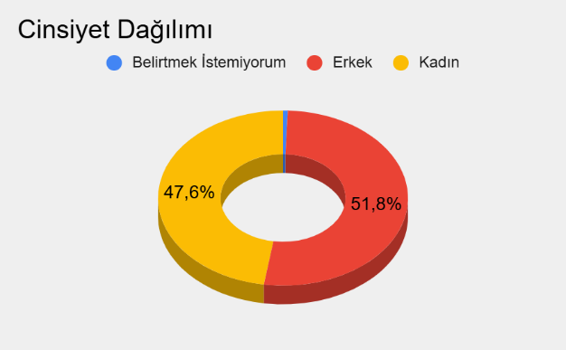
78 Kadın, 85 Erkek, 2 Belirtmek İstemiyorum
Anket katılımcılarının cinsiyet dağılımları birbirine oldukça yakındır. Ankete katılanların 78’inin kadın, 85’inin erkek olduğu görülmektedir. Ayrıca 2 katılımcı “Belirtmek İstemiyorum” seçeneğini işaretlemiştir.

5.3.2 Engel Oranı
Tablo 5.3.2 Engel Oranı
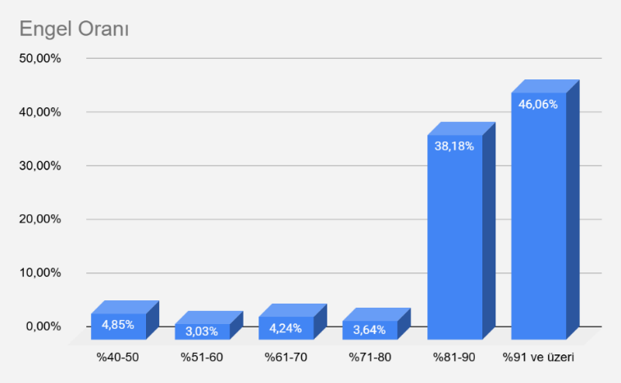
Önceki ankette %81-90 engel oranına sahip öğretmenlerin oranı %40 iken, bu ankette %38 olarak belirlenmiştir. Önceki ankette %91 ve üzeri engel oranına sahip öğretmenler %44 iken, bu ankette bu oran %46’a yükselmiştir.

5.3.3 Diğer Engel Türleri
Tablo 5.3.3 Diğer Engel Türleri
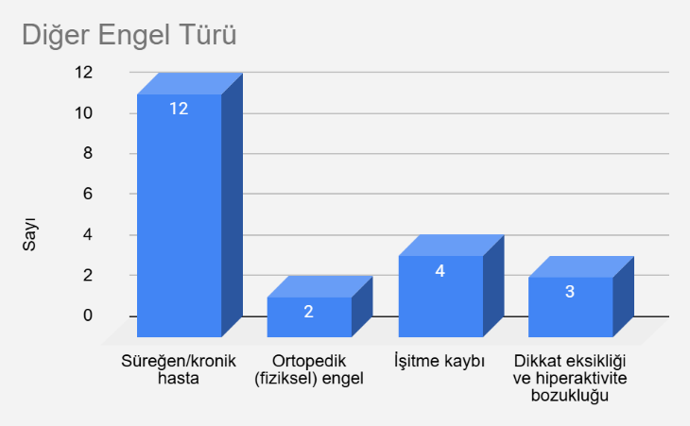
Ankete katılanların %12’si bir başka engel türüne sahipken, %87’sinde farklı bir engel bulunmamaktadır.

5.3.4 Eğitim Durumu
Tablo 5.3.4 Eğitim Durumu
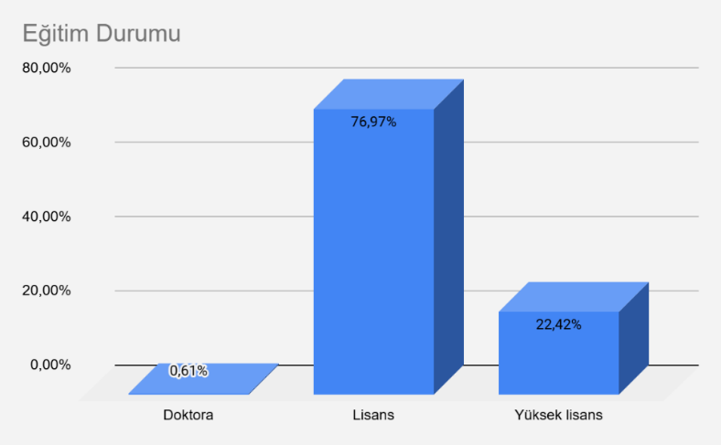
Lisans mezunu %77, yüksek lisans mezunu %22,4 ve doktora mezunu olma oranı ise %1’dir
Bir önceki ankette yüksek lisans mezunu öğretmenlerin oranı %13 iken, bu ankette %22,4 olarak belirlenmiştir. Bu durum, görme engelli öğretmenlerin eğitimlerini geliştirerek kendilerini geliştirmeye devam ettiklerini göstermektedir.

5.3.5. Okuma ve Yazmada Kullanılan Yöntemler
Tablo 5.3.5. Okuma ve Yazmada Kullanılan Yöntemler
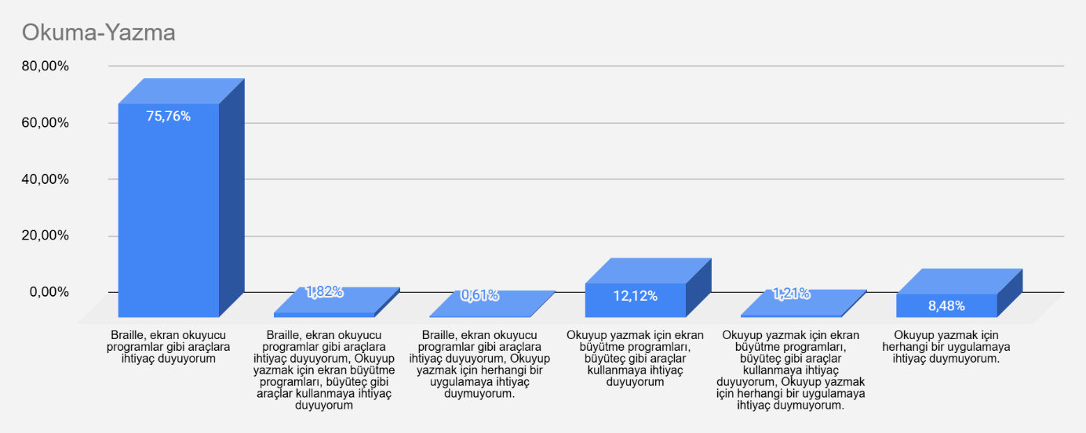
Ankete katılan görme engelli öğretmenlerin %75,7’i Braille veya ekran okuyucu programları gibi araçlara ihtiyaç duymaktadır. Hem Braille yazı hem de büyütmeye ihtiyaç duyanların oranı %1,8, sadece büyütme araçlarına ihtiyaç duyanların oranı %12,1 ve hiçbir uygulamaya ihtiyaç duymayanların oranı %8,4 olarak belirlenmiştir. Görme engelli öğretmenler arasında ekran okuyucu kullananların çoğunlukta olması, MEB’in dijital erişilebilirliği tüm alanlarda sağlaması gerektiğini göstermektedir.
5.3.6 Branş Dağılımı
Tablo 5.3.6 Branş Dağılımı
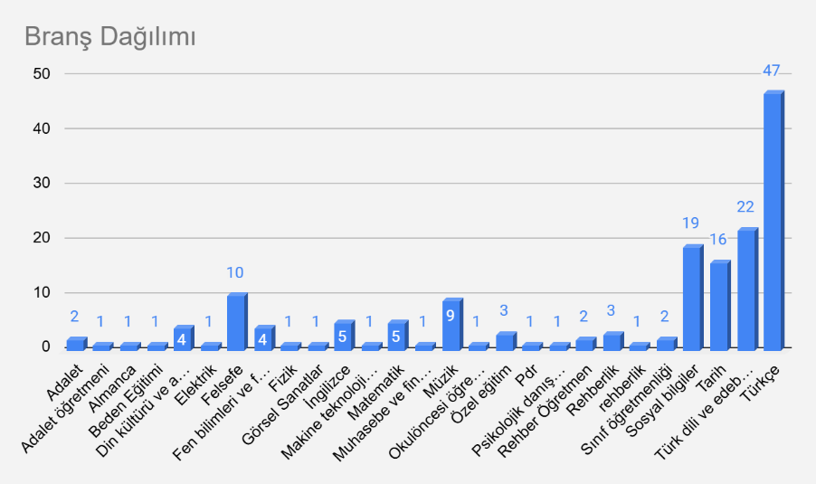
Anket bulguları görme engelli öğretmenlerin branş dağılımının ağırlıklı olarak sözel alanlarda yoğunlaştığını ancak her alana da yayıldığı görülmektedir. Sayısal alandaki eğilimin az olma nedenlerinin sayısala karşı önyargı, sayısal alandaki erişilebilirlik sorunları, henüz öğrencilik yıllarında öğretmenlerin ve rehberlik çalışmalarında görme engelli bireylerin sayısal derslerde başarılı olamayacakları düşüncesiyle yapılan hatalı yönlendirmelerin olduğu söylenebilir. Bu nedenle görme engellilerle ilgili sözel alana yönlendirme eğiliminden vazgeçilmesi gerektiği, sayısal alandaki erişilebilirlik ve materyal sorunlarının ortadan kaldırılması önemlidir.

5.3.7 Zümre Dağılımı
Tablo 5.3.7 Okullardaki Zümre Dağılımı
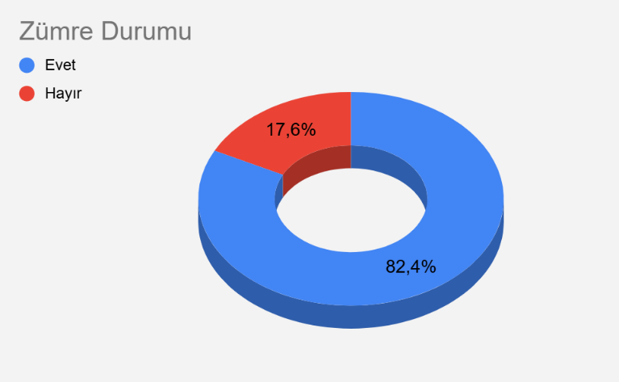
Aynı okulda çalışan branş öğretmeni var mı sorusuna ankete katılanların %17,6’sı hayır, %82,4’ü ise evet cevabını vermiştir.

5.3.8 Görme Engelli Öğretmenlerin Çalışma Süreleri
Tablo 5.3.8 Görme Engelli Öğretmenlerin Çalışma Süreleri
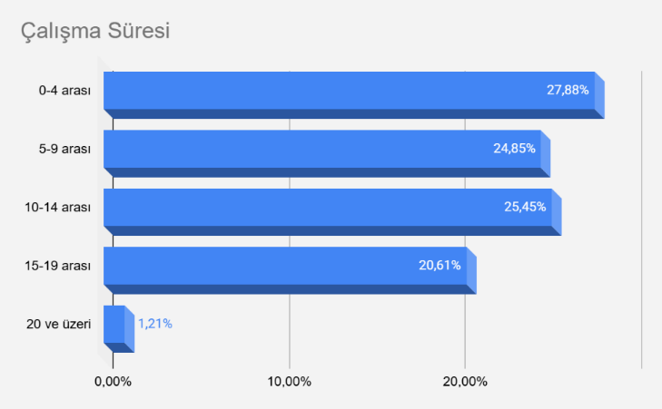
Ankete katılan görme engelli öğretmenlerin çalışma sürelerine bakıldığında 0-4 yıl %27,88, 5-9 yıl %24,85, 10-14 yıl %25,45, 15-19 ve üzeri yıl %20,61 olduğu görülmektedir. Anket sonuçları incelendiğinde çalışma süresi bakımından çeşitliliğin olduğu göze çarpmaktadır.

5.3.9 Aday Öğretmenlik Süreci
Tablo 5.3.9 Aday Öğretmenlik Süreci Dağılımı
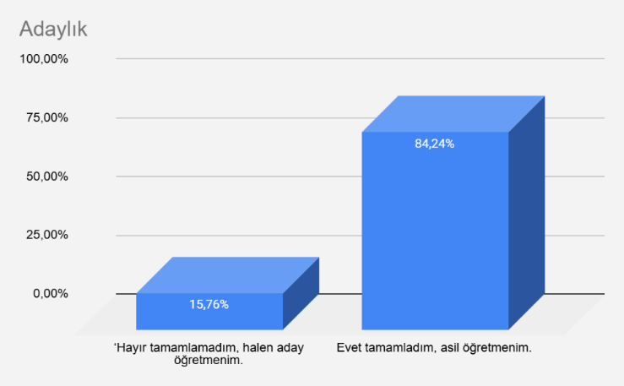
Soruya ankete katılanların %84,24’ü ‘’Evet tamamladım, asil öğretmenim’’, %15,76’sı ise ‘’Hayır tamamlamadım, halen aday öğretmenim’’ cevabını vermiştir.

5.3.10 Görme Engelli Öğretmenlerin Görev Yaptığı İller
Tablo 5.3.10 Görme Engelli Öğretmenlerin İllere Göre Dağılımı
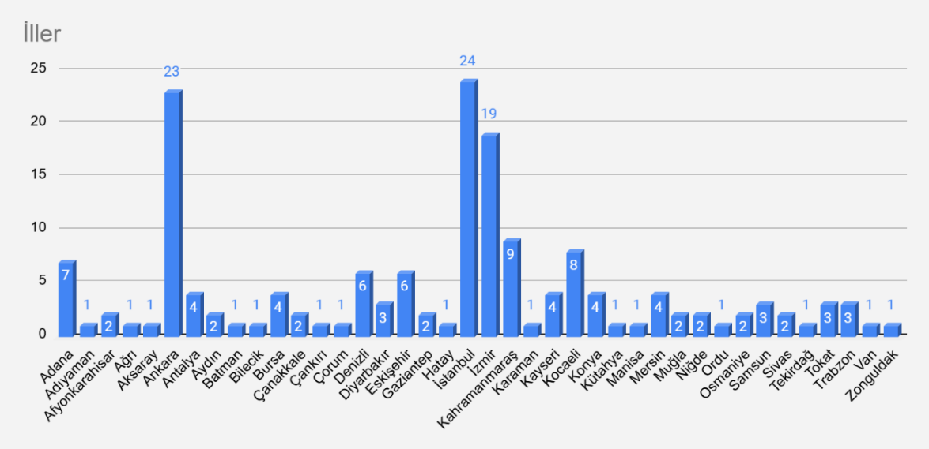
Anket sonuçlarına göre, görme engelli öğretmenlerin %57 oranında büyükşehirleri tercih ettiği belirlenmiştir. Bu tercihte, şehirlerin yüksek erişilebilirlik seviyeleri ile sosyal ve diğer olanakların fazlalığı önemli rol oynamaktadır. Ayrıca, büyükşehirlerde görme engelli bireylerle daha sık karşılaşan insanların, onlara karşı daha az ayrımcı tutum sergileme ihtimali, öğretmenlerin bu bölgeleri seçme nedenlerinden biri olabilir.

5.3.11 Görev Yapılan Okul Türü
Tablo 5.3.11 Görme Engelli Öğretmenlerin Görev Yaptığı Okul Türlerine Göre Dağılımı
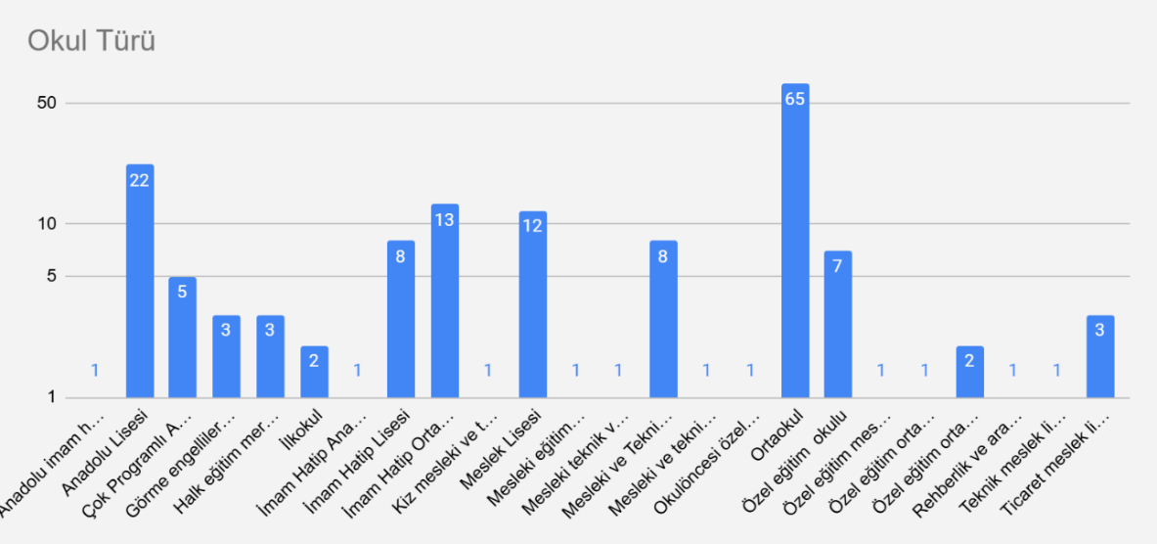
Okul alt türünde anket sonuçları incelendiğinde görme engelli öğretmen dağılımının tüm okul türlerinde yayıldığı görülmektedir.

5.3.12 Görev Yapılan Kademeler
Tablo 5.3.12 Okul Kademesi Dağılımı
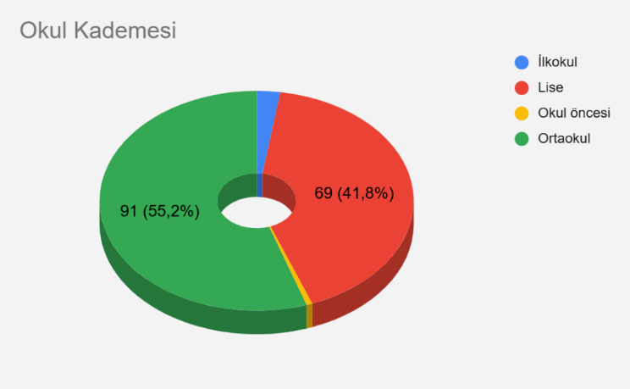
Görme engelli öğretmenlerin yoğunlukla ortaokul ve lisede çalıştığı görülmektedir.

5.3.13 Bilim ve Sanat Okulları ile Proje Okullarında Çalışma Durumu
Tablo 5.3.13 Görme Engelli Öğretmenlerin Bilim ve Sanat Okullarında Çalışma Oranı
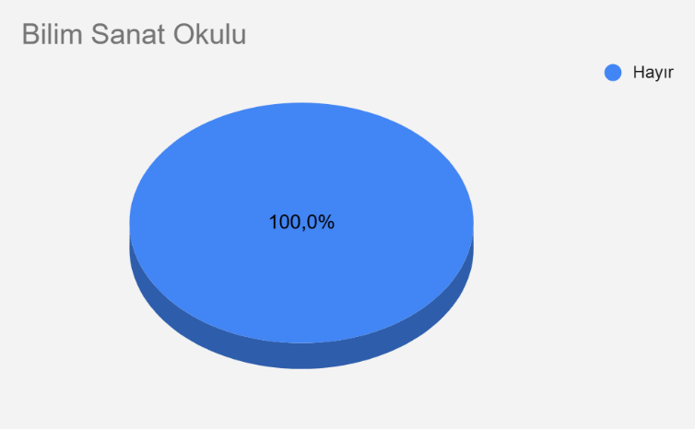
Anket sonuçlarına göre Bilsem ’de çalışan görme engelli öğretmen bulunmamaktadır.

Tablo 5.3.13 Görme Engelli Öğretmenlerin Proje Okullarında Çalışma Oranı
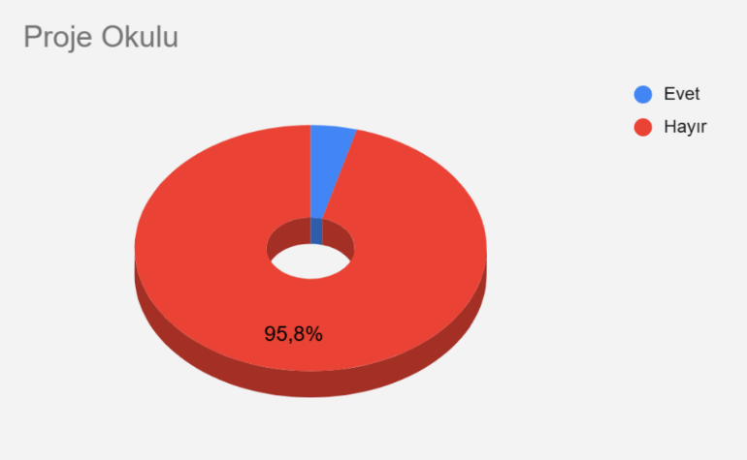
Proje okullarında çalışan öğretmen oranı %4,2’dir. Rapor oranı %90 ve üzeri olan öğretmenlerin oranı %28,5 olup, engel oranı %90 ve altında olan öğretmenlerin oranı %71,4’dür.
Anket sonuçlarına bakıldığında BİLSEM ve proje okullarında görme engelli öğretmenlerin tercih edilmediği düşünülmektedir. Bunun sebebinin ayrımcı bir tutum olabileceği fikri ağır basmaktadır. Oysaki görme engelli öğretmenler kendilerini geliştirmekte, alanlarında uzmanlaşmaktadır. Raporumuzda da belirtildiği gibi yüksek lisans ve doktora yapan görme engelli öğretmenlerin sayısı her geçen gün artış göstermektedir. Dolayısıyla bu tutum ve düşüncenin olumsuz olduğu ve doğru olmadığı söylenebilir.

5.3.14 Görev Yapılan Okuldaki Haftalık Ders Saati
Tablo 5.3.14 Görme Engelli Öğretmenlerin Ders Saatleri
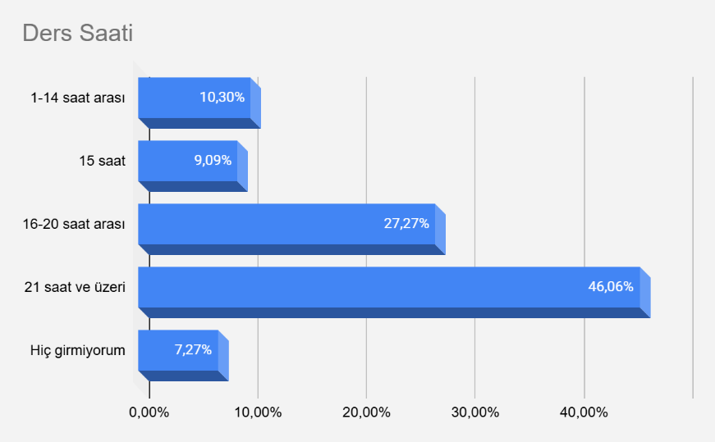
Ders saati ile ilgili anket verileri: derse hiç girmeyen %7,27 iken 1-14 saat arası giren %10,30’dur. Hiç derse girmeyen öğretmenlerin branş bazında dağılımları İngilizce %9, okul öncesi %9, Türk dili ve edebiyatı %9, sosyal bilgiler %9, müzik %9 PDR bölümü %54 şeklindedir. Anket sonuçlarından da görüldüğü gibi bazı okul idarecileri görme engelli öğretmenlere ders vermemektedir. Geçmişte yaşanılan bu sorunun halen devam ettiği görülmektedir.

5.3.15 İdari Görevlendirme
Tablo 5.3.15 Görme Engelli Öğretmenlerin İdari Görevlendirmeleri
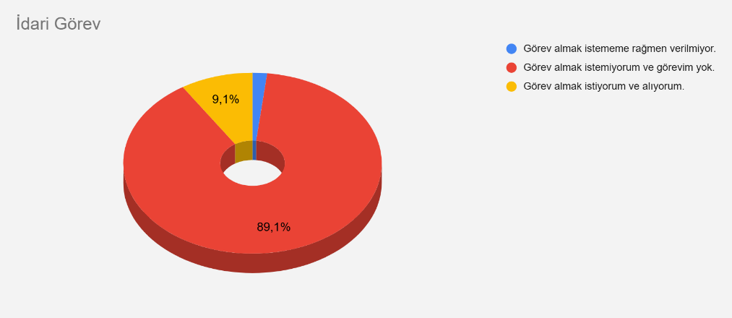
Ankette bu soruya %9 oranında ‘’Görev almak istiyorum ve alıyorum.’’, %1 oranında ‘’ görev almak istememe rağmen verilmiyor.’’ %89 oranında ‘’ görev almak istemiyorum ve görevim yok. ‘’ yanıtları verilmiştir.
5.3.16 Okulda Nöbet ve Belletmenlik Görevi Alma
Tablo 5.3.16 Görme Engelli Öğretmenlerin Okulda Nöbet Görevi Alma Oranı
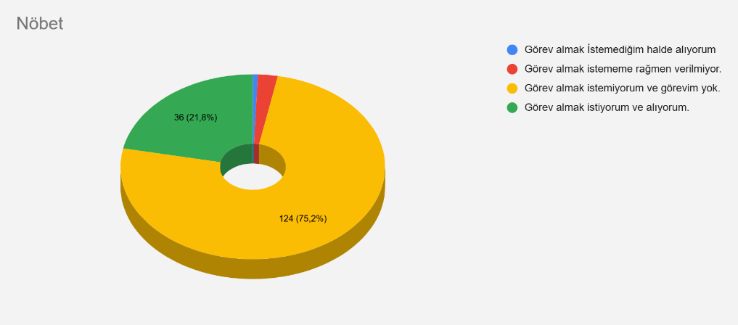
Nöbet konusunda görme engelli öğretmenlerin %2,4’ü nöbet tutmak istediğini fakat nöbet verilmediğini ifade etmiştir.
Tablo 5.3.16 Görme Engelli Öğretmenlerin Belletmenlik Yapma Oranı
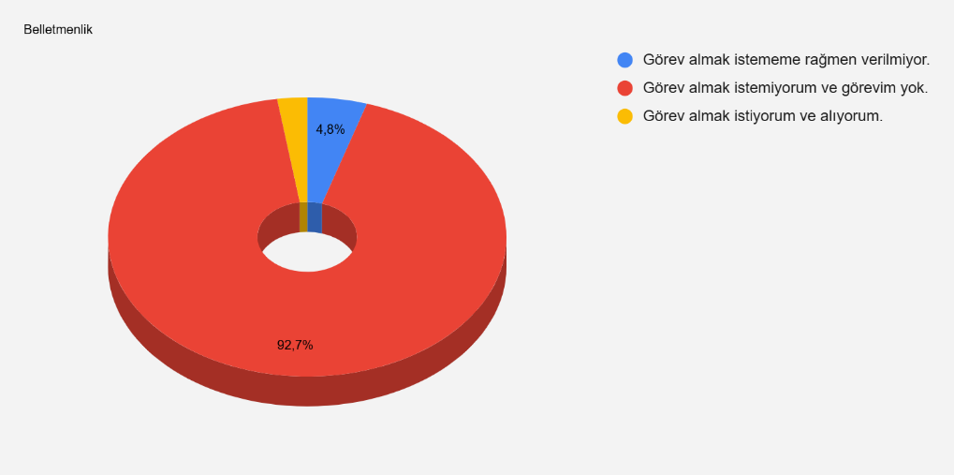
Anket katılımcılarının %4,8’i belletmenlik istediğini fakat verilmediğini belirtmiştir.
Anket sonuçları göstermektedir ki görme engelli öğretmenlere nöbet ve belletmenlik görevi verilmektedir. Halbuki nöbet ve belletmenlik görevleri konusunda herhangi bir yasal engel bulunmadığı gibi, belletmenlik görevine dair ayrımcılığa uğrayan görme engelli öğretmenlerin belletmenlik yapmalarında bir sorun olmadığına dair sonuçlanan davalar da bulunmaktadır. Buna rağmen okul yönetimi tarafından görme engelli öğretmenlere görev verilmemektedir. Okul yöneticilerinin görme engelli öğretmenlerin nöbet tutma konusunda yetersiz olduğu önyargısına sahip oldukları düşünülmektedir. Yapılanın ayrımcı bir tutum olduğu açıktır. Okul yöneticilerinin görme engelliler konusunda bilgi ve becerilerinin yetersiz olduğu, görme engelli öğretmenlerin mevzuatta yer alan haklarını kendilerine tanımayıp ayrımcı tutum sergiledikleri ve bu nedenle bu konularda kendilerini geliştirmeleri ayrıca MEB tarafından eğitim ve seminerlerin düzenlemesi gerektiği söylenebilir. Bu eğitim ve seminerlerin hak temelli sivil toplum kuruluşlarıyla birlikte yürütülmesi önemlidir.

5.3.17 Destekleme ve Yetiştirme Kurslarında Yer Alma
Tablo 5.3.17 Görme Engelli Öğretmenlerin Destekleme ve Yetiştirme Kurslarında Yer Alma Oranı
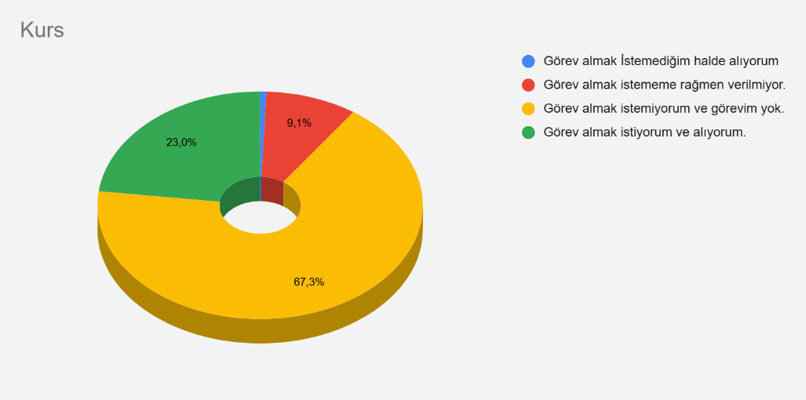
Anket sonucuna göre DYK kursu istediği halde verilmeyen görme engelli öğretmenlerin oranı %9,1’dir. Veriye bakıldığında görme engelli öğretmenlerin bu kurslarda istenilmedikleri şeklinde yorumlanabilmektedir.

5.3.18 Okul Komisyonları, Tören ve Kulüpler
Tablo 5.3.18 Görme Engelli Öğretmenlerin Okul Komisyonlarına Katılım Oranı
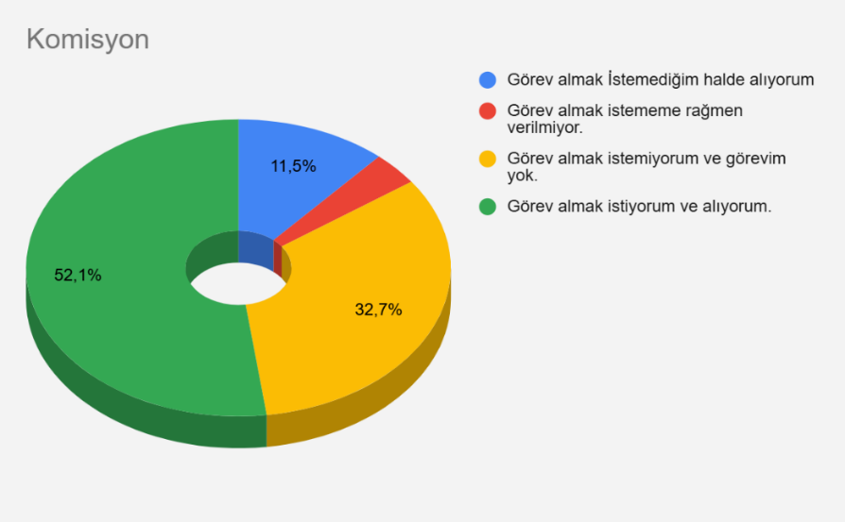
Öğretmenlerden okul komisyonlarına katılmak istediği halde görev verilmeyenlerin oranı %3,6’dır.

Tablo 5.3.18 Görme Engelli Öğretmenlerin Törenlerde Sorumluluk Alma Oranı
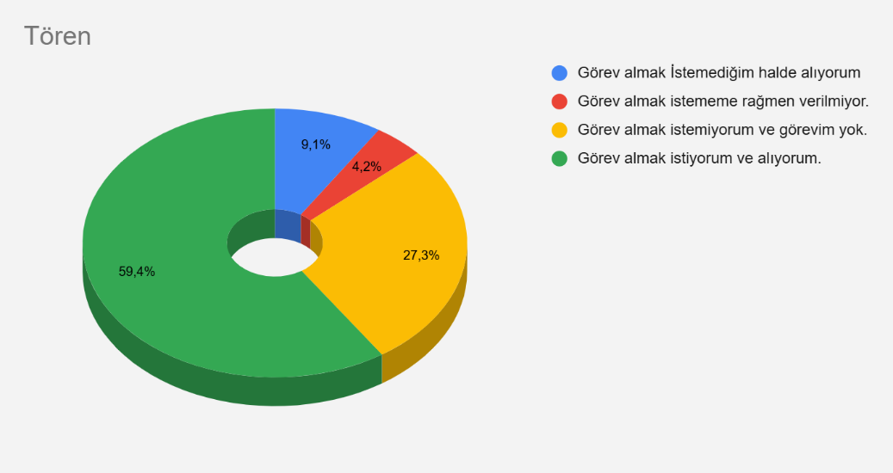
Törenlerde sorumluluk talep etmesine karşın görevlendirilmeyen öğretmenlerin oranı %4,2’dir.

Tablo 5.3.18 Görme Engelli Öğretmenlerin Okul Kulüplerine Katılım Oranı
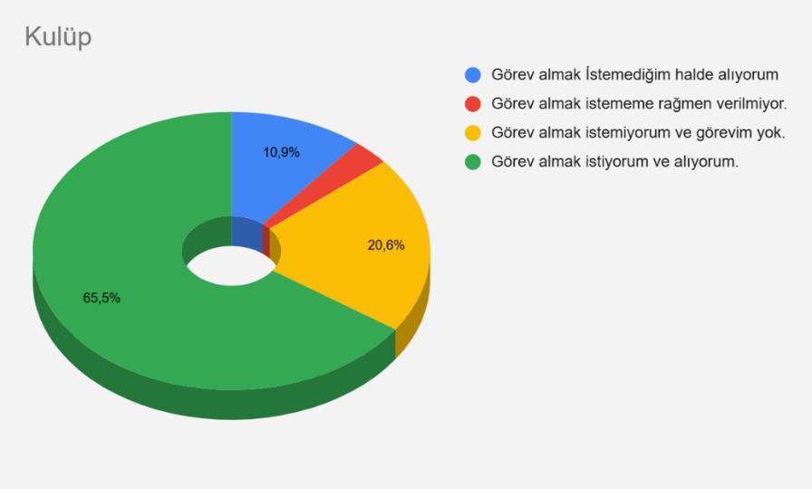
Öğretmenlerden kulüp istemesine rağmen verilmeyenlerin oranı %3 ’tür. Anket bulgularına göre komisyon, tören ve kulüp istenmesine rağmen bu görevlerin verilmediği öğretmenlerin bulunduğu görülmektedir. Bu durum okul yönetiminin görme engelli öğretmenlere görev vermeme eğiliminde olduklarının ve görme engelli öğretmenlerin isteklerini dikkate almadıklarının göstergesi olabilir.

5.3.19 Sınıf Rehber Öğretmenliği Yapma
Tablo 5.3.19 Görme Engelli Öğretmenlerin Sınıf Rehber Öğretmenliği Yapma Oranı
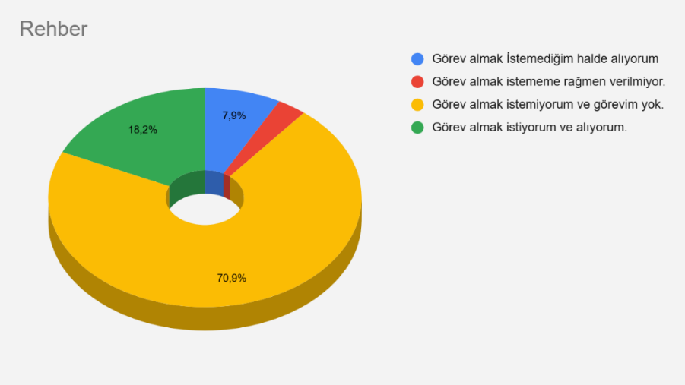
Anket sonuçlarına göre sınıf rehberliği olan görme engelli öğretmenlerin oranı %3 ’tür.

5.3.20 Sınav Görevi ve Egzersiz
Tablo 5.3.20 Görme Engelli Öğretmenlerin Sınavlarda Görev Alma Oranı
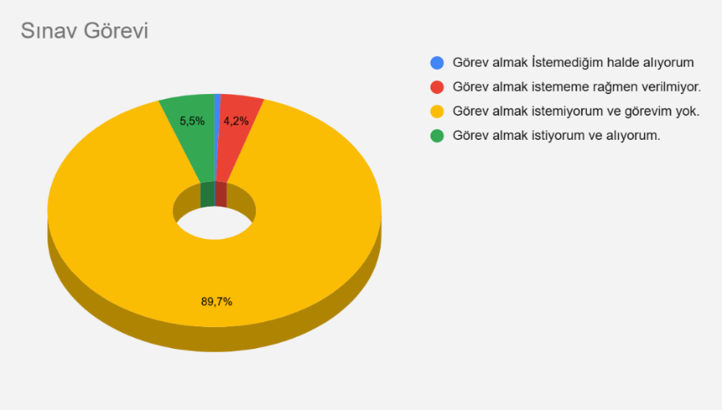
Sınav görevi istemesine rağmen görev alamayan görme engelli öğretmenlerin oranı %4,2’dir.

Tablo 5.3.20 Görme Engelli Öğretmenlerin Egzersiz Çalışmalarına Katılım Oranı
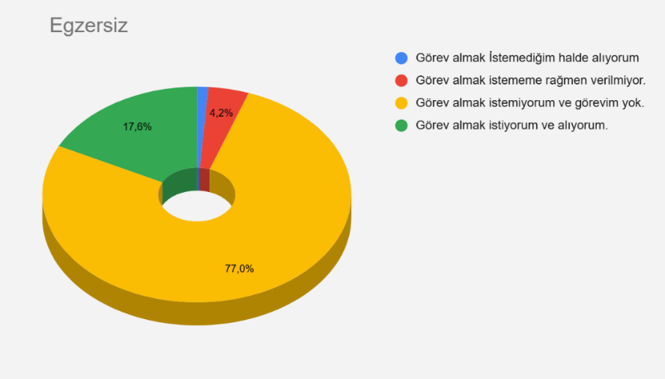
Egzersiz çalışması istemesine rağmen egzersiz eğitimi verilmeyenlerin oranı %4,2’dir.
Anket bulgularına göre Sınav görevi ve egzersiz istemesine rağmen bu görevleri alamayan öğretmenlerin bulunduğu görülmektedir. Bu durum okul yönetiminin görme engelli öğretmenlere görev vermeme eğiliminde olduklarının açık bir göstergesidir. Oysa ilgili mevzuatta söz konusu görevlerin görme engeliyle bir bağlantısı bulunmamakta ve görme yetersizliği bu görevlerin yerine getirilmesine engel teşkil etmemektedir.

5.3.21 Bilgisayar Kullanım Düzeyi
Tablo 5.3.21 Görme Engelli Öğretmenlerin Bilgisayar Kullanım Düzeyi
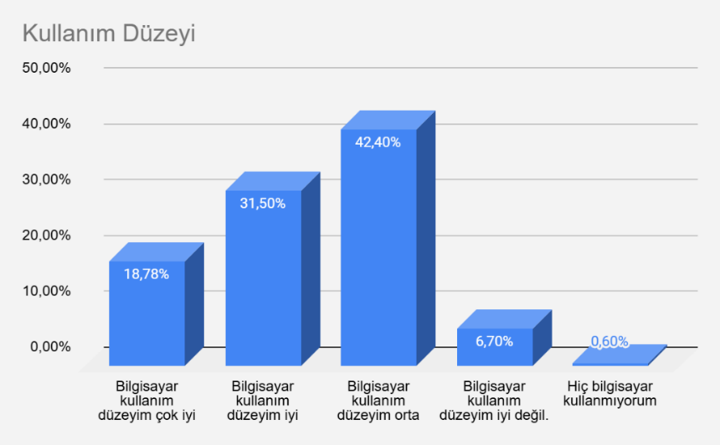
Anket sonuçlarına bakıldığında görme engelli öğretmenlerin bilgisayar kullanım düzeyinin oldukça iyi olduğu görülmektedir. Bu nedenle MEB’in web siteleri ile mobil uygulamaları geliştirirken erişilebilirliği ön planda tutması önem taşımaktadır.

5.3.22 Bilgisayar Kullanım Şekli
Tablo 5.3.22 Görme Engelli Öğretmenlerin Bilgisayar Kullanım Yöntemleri
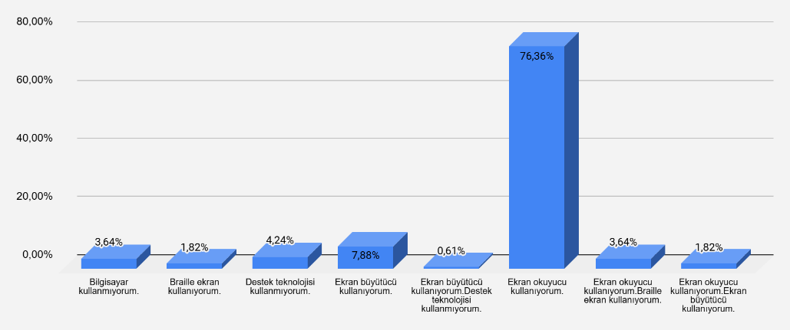
Ankette yer alan bilgisayarı ne ile kullanıyorsunuz sorusuna katılımcıların %76,3’ü ekran okuyucu ile kullandığını ifade etmiştir. Bu sonuç Millî Eğitim Bakanlığı’nın web siteleri ve mobil uygulamalarını geliştirirken ekran okuyucularla uyumluluğuna özen göstermesi gerekliliğini ortaya koymaktadır. Ekran okuyucu kullanımı konusunda yetersizliği olan görme engelli öğretmenlere Bakanlık tarafından veya Bakanlık tarafından görevlendirilen bir sivil toplum kuruluşundan ekran okuyucu eğitimi verilmesi çok yararlı olacaktır.

5.3.23 Ders İşlenirken Kullanılan Araçlar
Tablo 5.3.23 Görme Engelli Öğretmenlerin Ders Esnasında Kullandıkları Araçlar
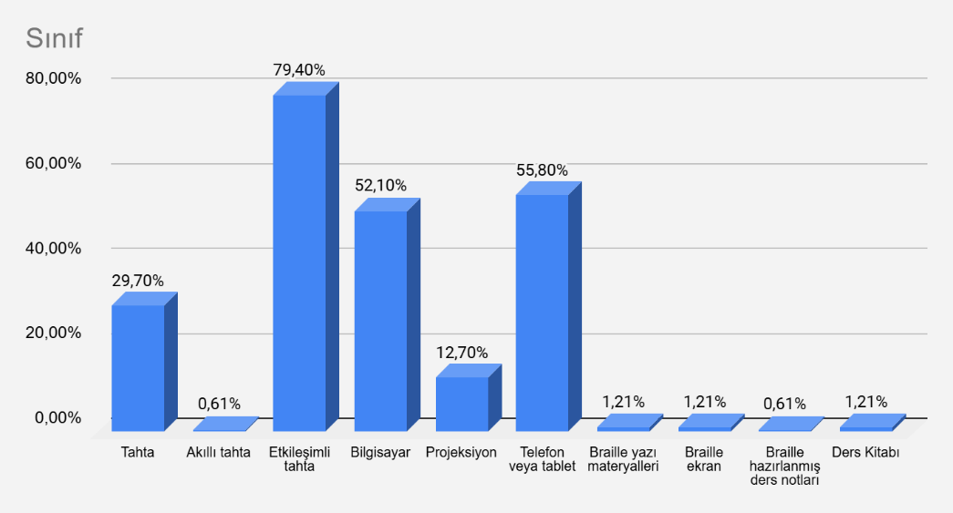
Görme engelli öğretmenlerin ders işlerken sınıfta birçok araç gerecin kullandığı görülmektedir. Özellikle teknolojinin aktif kullanıldığı da göze çarpmaktadır.

5.3.24 Akıllı Tahta Kullanım Şekli
Tablo 5.3.24 Görme Engelli Öğretmenlerin Etkileşimli Tahta Kullanım Şekilleri
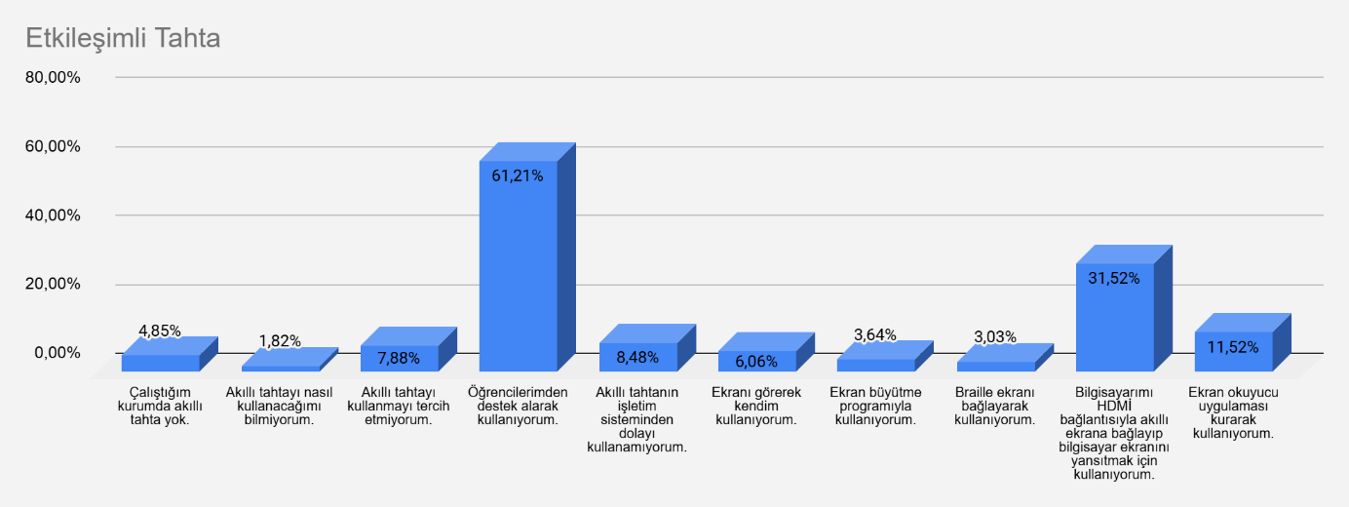
Engel oranı %80 ve üzeri olan öğretmenlerin etkileşimli tahtayı çoğunlukla öğrenci desteğiyle kullandığı görülmektedir. Bu durum, etkileşimli tahtaların erişilebilir olmadığına veya görme engelli öğretmenlerin söz konusu teknolojiyi kullanmaya yönelik bilgi eksikliklerinin bulunduğuna işaret etmektedir. Anket bulguları doğrultusunda etkileşimli tahtaların erişilebilirliğini artırmaya yönelik gerekli düzenlemelerin yapılması ve görme engelli öğretmenlere etkileşimli tahta kullanım eğitimlerinin verilmesi gerekmektedir.
Ayrıca MEB tarafından öğretmenlere erişilebilir teknolojik cihaz desteğinin sağlanması önem taşımaktadır. Çünkü mevcut okul donanımlarının erişilebilirlik ölçütlerini karşılamaması nedeniyle görme engelli öğretmenler kendi bilgisayar ve ekipmanlarını okula taşımak zorunda kalmaktadır.

5.3.25 Ders Kitaplarının Kullanım Şekli
Tablo 5.3.25 Görme Engelli Öğretmenlerin Ders Kitaplarını Kullanım Şekilleri
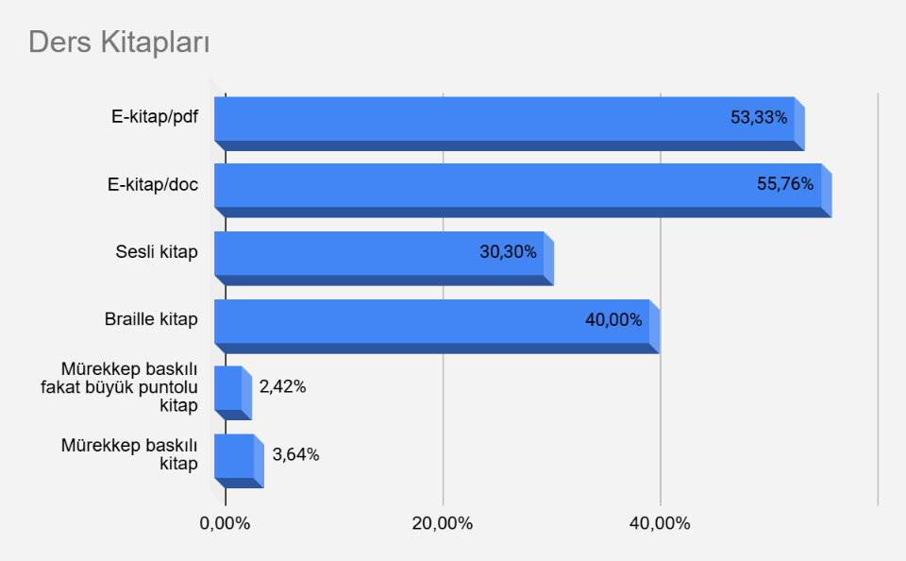
Anket bulguları, ders kitaplarının ağırlıklı olarak elektronik formatta kullanıldığını göstermektedir. Bu doğrultuda ders kitapları ile ilgili içeriklerin dijital ortamda erişilebilir şekilde hazırlanarak öğretmenlere sunulması uygun olacaktır.

5.3.26 Okullardaki Erişilebilirlik Düzenlemeleri
Tablo 5.3.26 Erişilebilirlik Düzenlemeleri
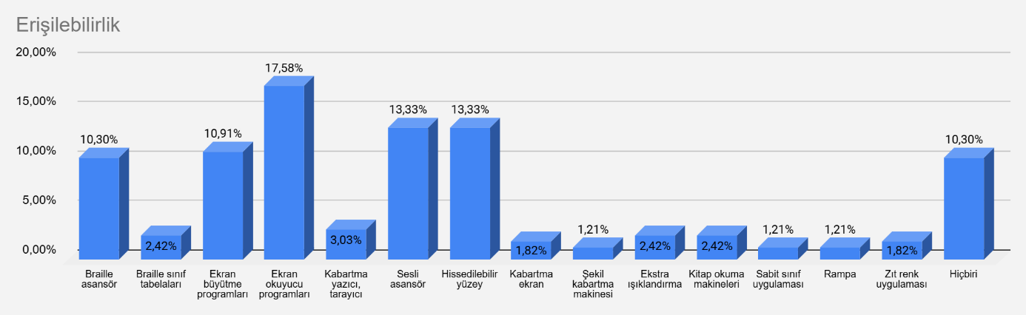
Okuldaki erişilebilirlik düzenlemeleri konusuyla ilgili cevaplar yukarıda grafik olarak yer almaktadır.

5.3.27 MEB Ajanda iOS ve Android Uygulamalarının Kullanımı
Tablo 5.3.27 MEB Ajanda, iOS ve Android Uygulamalarının Kullanım Oranı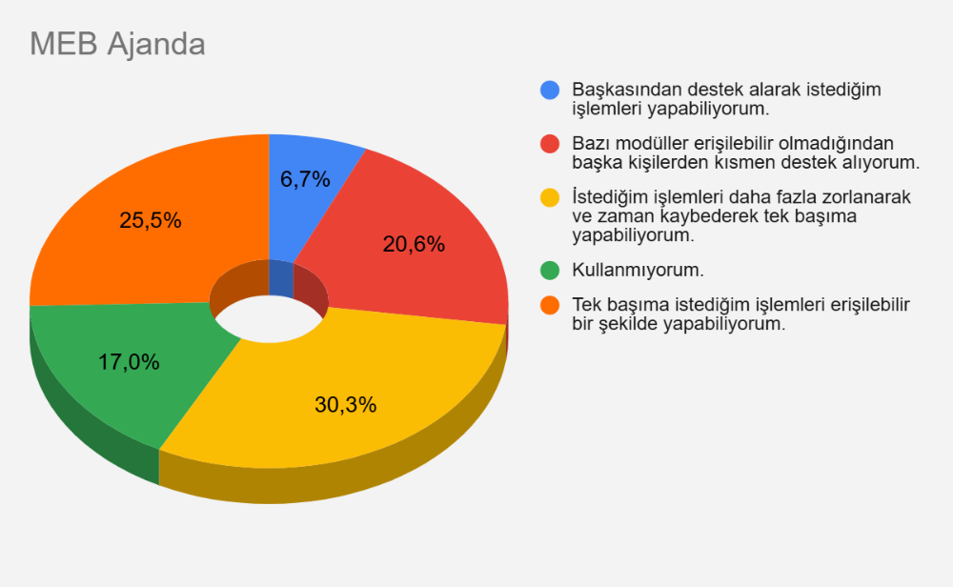
Anket içindeki MEB ajanda sorusuyla ilgili cevaplara bakıldığında Uygulamanın geliştirilmesinde erişilebilirliğin ön planda tutulması gerekliliği görülmektedir.

5.3.28 MEBBİS Kullanımı
Tablo 5.3.28 Görme Engelli Öğretmenlerin MEBBİS Kullanım Şekilleri
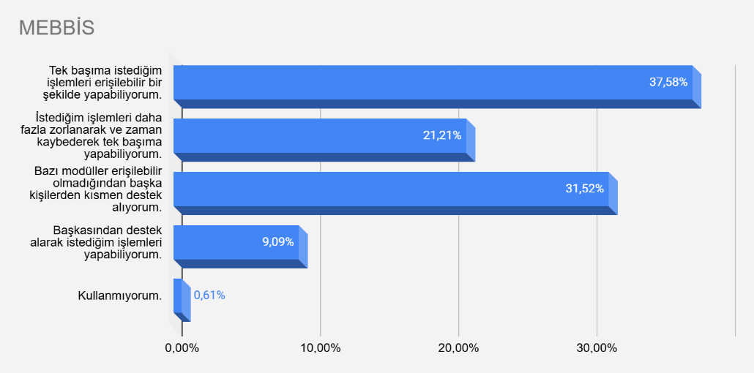
Anket sonuçları, MEBBİS’i destek alarak kullanan görme engelli öğretmenlerin sayısının yüksek olduğunu göstermektedir. Bu durum, erişilebilirlik sorunlarının yanı sıra öğretmenlerin MEBBİS kullanımına veya ekran okuyucu becerilerine ilişkin bilgi eksikliklerinin bulunabileceğine işaret etmektedir. Bu nedenle, MEBBİS kullanımının etkinleştirilmesi amacıyla görme engelli öğretmenlere ekran okuyucu teknolojileri ve MEBBİS kullanımına yönelik eğitimlerin verilmesi önerilmektedir.

5.3.29 E-okul Erişilebilirliği
Tablo 5.3.29 E-okul Erişilebilirliği
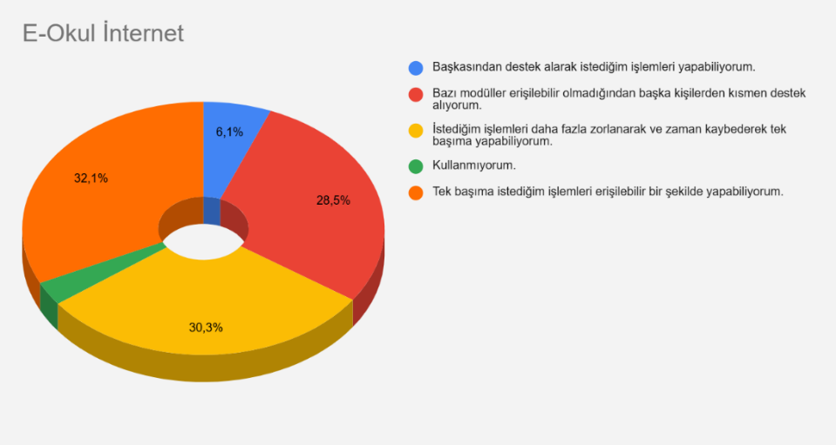
E-okul web sitesinde erişilebilirlik bakımından iyileştirmeye ihtiyaç bulunmaktadır. Ayrıca görme engelli öğretmenlere e-okul ve ekran okuyucu kullanımı konularında eğitim verilmesi yararlı olacaktır.

5.3.30 E-okul Mobil Erişilebilirliği
Tablo 5.3.30 E-okul Mobil Kullanımı
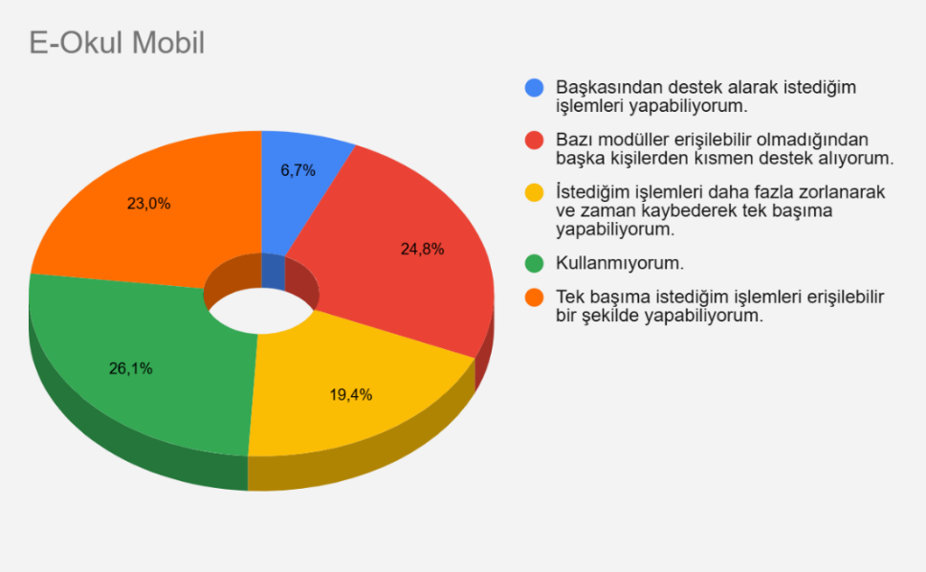
Mobil uygulamanın erişilebilirlik sorunları bulunmaktadır. Uygulamanın geliştirilmesi gerekmektedir.

5.3.31 EBA’nın (Web Sitesi) Erişilebilirliği ve Kullanımı
Tablo 5.3.31 EBA Web Sitesi Kullanım Oranı
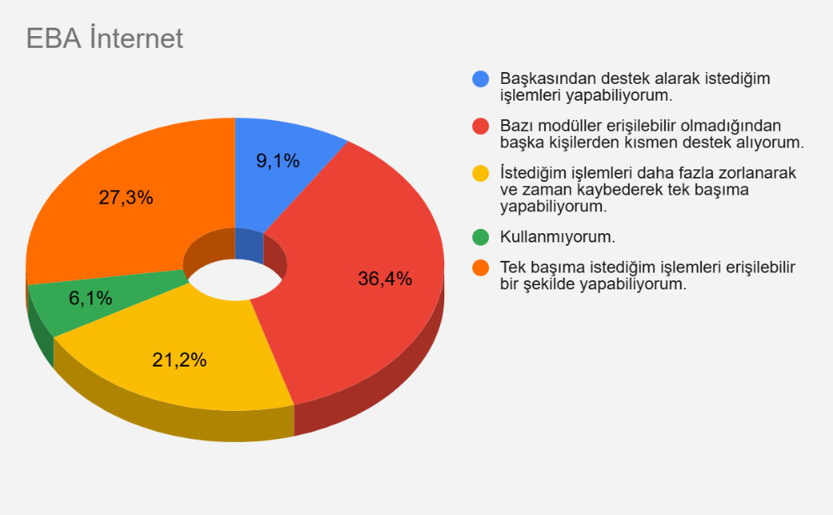
Görme engelli öğretmenlerin EBA platformunu (EBA web sitesi) ekran okuyucu ile kullanma konularında eğitimler verilmesi önerilmektedir.

5.3.32 EBA Mobil’in Erişilebilirliği ve Kullanımı
Tablo 5.3.32 EBA Mobil Kullanım Oranı
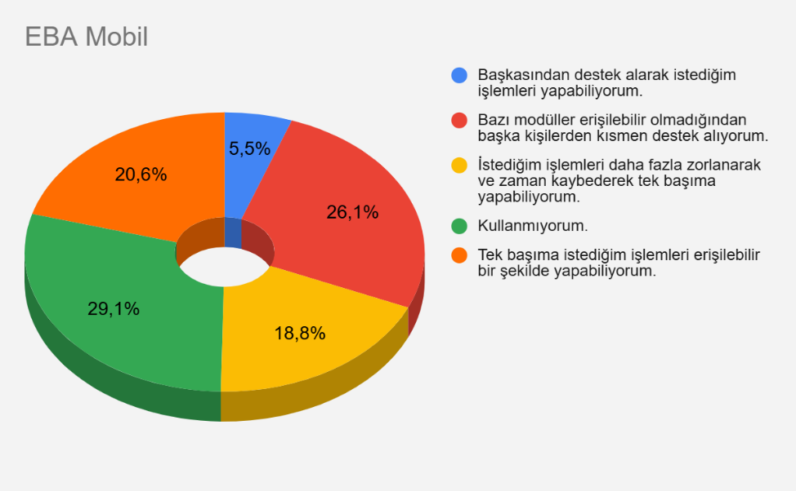
EBA mobil uygulamasında da erişilebilirlik sorunları tespit edilmiştir. Görme engelliler için erişilebilirlik oldukça önem taşımaktadır. Bu nedenle uygulama güncellemelerinde bunu göz önünde bulundurmak gerekmektedir.
MEB web sitesi ve mobil uygulamalar konusunda EGED bir çalışma yürütmüş ve raporlaştırmıştır. Bu rapor aynı zamanda bir yol haritasıdır. Rapor (https://www.eged.org/sites/default/files/sayfalar/belgeler/MEB%20WEB%20S%C4%B0TES%C4%B0%20VE%20UYGULAMALARININ%20ER%C4%B0%C5%9E%C4%B0LEB%C4%B0L%C4%B0RL%C4%B0%C4%9E%C4%B0%20RAPORU.pdf) bağlantısında yer almaktadır.

5.3.33 ÖBA Erişilebilirliği
Tablo 5.3.33 ÖBA Erişilebilirliği
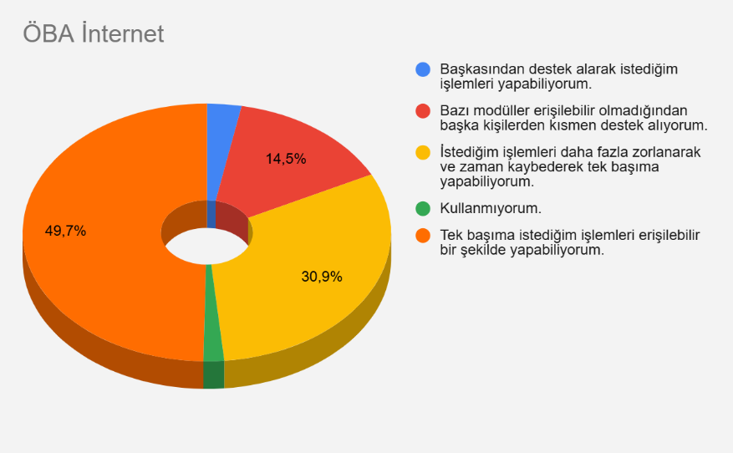
Görme engelli öğretmenlere ÖBA’nın kullanımı ile ekran okuyucu teknolojilerine ilişkin eğitimlerin verilmesi gerekmektedir. Anket bulguları, öğretmenlerin önemli bir bölümünün ÖBA platformunu ancak destek alarak kullanabildiğini göstermektedir.

5.3.34 ÖBA Mobil Kullanımı
Tablo 5.3.34 ÖBA Mobil Kullanımı
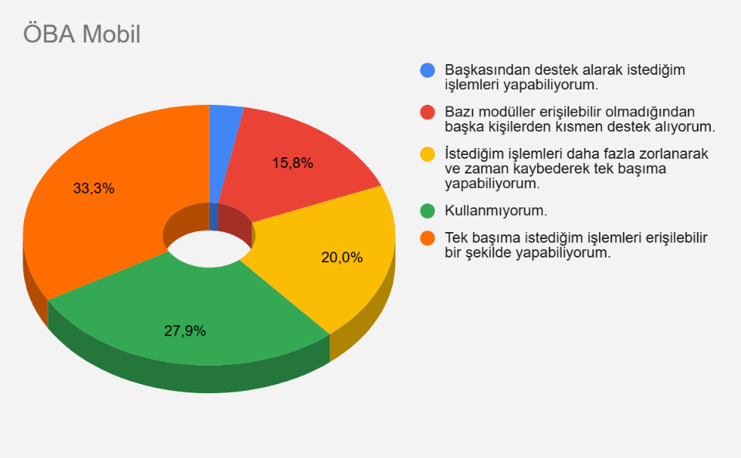
Görme engelliler için erişilebilirlik oldukça önem taşımaktadır. Bu nedenle ÖBA mobil uygulama güncellemelerinde bunu göz önünde bulundurulması gerekmektedir.

5.3.35 Okul Yönetimi Tarafından Öğretmenlere Tebliğ Edilmesi Gereken Resmi Yazı Ya Da Duyurulara Ulaşmada Kullanılan Yöntemler
Tablo 5.3.35 Tebliğlere Ulaşmada Kullanılan Yöntemler
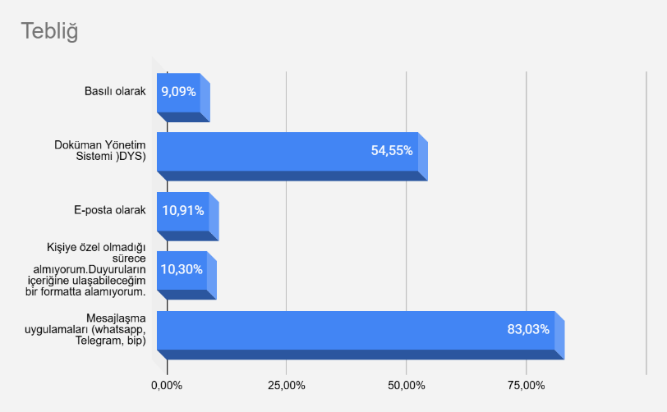
Tebliğlerin tüm öğretmenlere erişilebilir formatlarda sunulması önem taşımaktadır. Bu doğrultuda Belgenet sisteminin erişilebilirliğinin sağlanması bir zorunluluk olarak değerlendirilmektedir. Ayrıca Belgenet’in mobil uygulamasının geliştirilmesi ve geliştirilme sürecinde erişilebilirlik ilkelerinin gözetilmesi gerekmektedir. Sistem erişilebilir hale getirildikten sonra görme engelli öğretmenlere ekran okuyucularla kullanım konusunda hizmet içi eğitim verilmesi uygun olacaktır.

5.3.36 Veli, Personel ve Diğer Öğretmenler Tarafından Maruz Bırakılan Ayrımcılık
Tablo 5.3.36 Öğretmenler Tarafından Uygulanan Ayrımcı Davranışlar
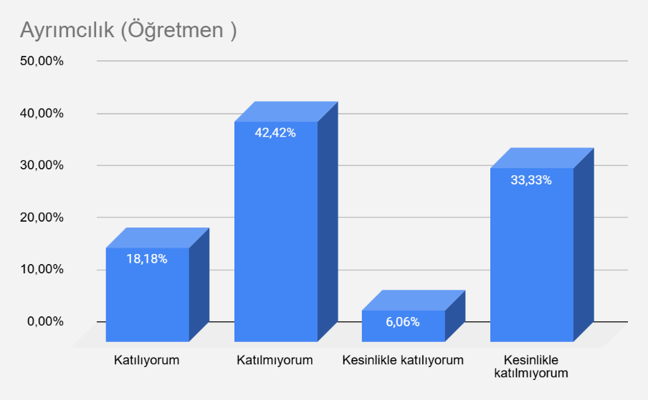
Katılmıyorum: %42
Kesinlikle Katılmıyorum: %33
Katılıyorum: %18
Kesinlikle Katılıyorum: %6

Tablo 5.3.36 Veliler Tarafından Uygulanan Ayrımcı Davranışlar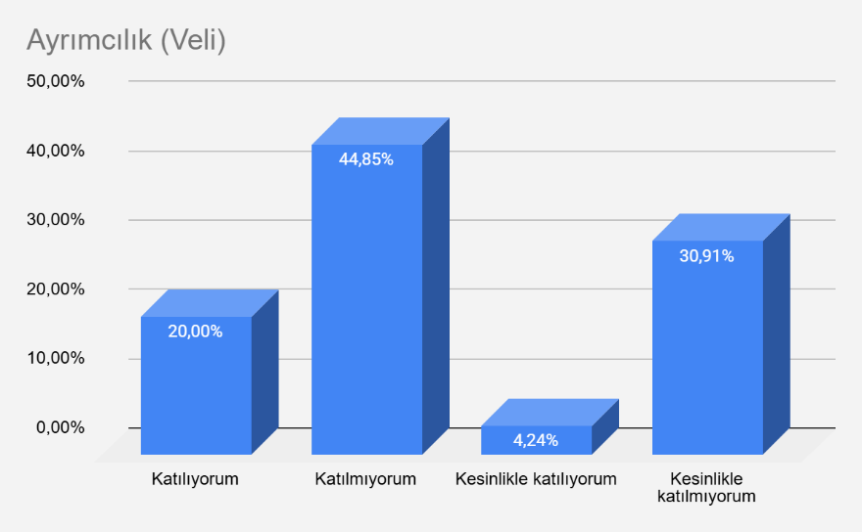
Katılmıyorum: %45
Kesinlikle Katılmıyorum: %31
Katılıyorum: %20
Kesinlikle Katılıyorum: %4

Tablo 5.3.36 Okul Personeli Tarafından Uygulanan Ayrımcı Davranışlar
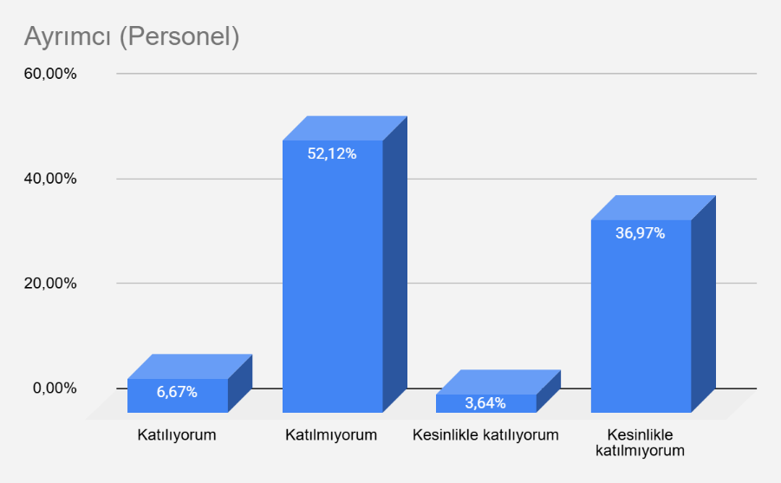
Anket bulguları, görme engelli öğretmenlerin ayrımcı tutum ve davranışlara maruz kaldığını ortaya koymaktadır. Görme engelli öğretmenler; idarecilerden %26,06, zümre arkadaşlarından %21, öğretmen meslektaşlarından %24, velilerden %24 ve okul personelinden %10 oranında ayrımcılığa uğradıklarını bildirmiştir. Bu veriler, özellikle engelli öğretmeni ve öğrencisi bulunan okullardan başlanarak tüm MEB paydaşlarına engellilik konusunda kapsamlı eğitimler verilmesinin önemini ortaya koymaktadır. Nitekim bu ayrımcı davranış ve tutumların bir kısmı bilgi yetersizliğinden kaynaklanmaktadır. Ayrıca ayrımcı tutumlara uğrayan öğretmene yasal desteğin sunulması ve ayrımcı davranışlar içerisinde bulunanlara bir yaptırım uygulanması gerekmektedir.

5.3.37 Mobbing
Tablo 5.3.37 Okullarında Mobbinge Maruz Kalan Görme Engelli Öğretmenlerin Oranı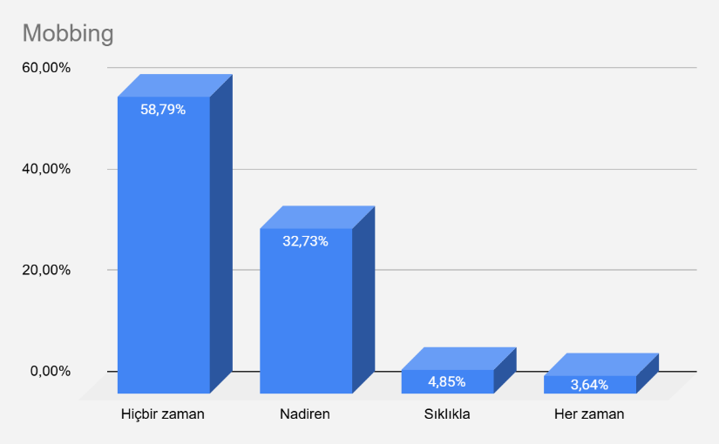
Ankete katılan görme engelli öğretmenlerin %8,48’i sıklıkla ve her zaman mobbinge uğradığını belirtmiştir. Bu bulgu, MEB’in mobbingi önlemeye yönelik koruyucu politikalar geliştirmesi gerektiğini açık biçimde göstermektedir.

5.3.38 Fiziksel Şiddet
Tablo 5.3.38 Okullarında Fiziksel Şiddete Uğrayan Görme Engelli Öğretmenlerin Oranı
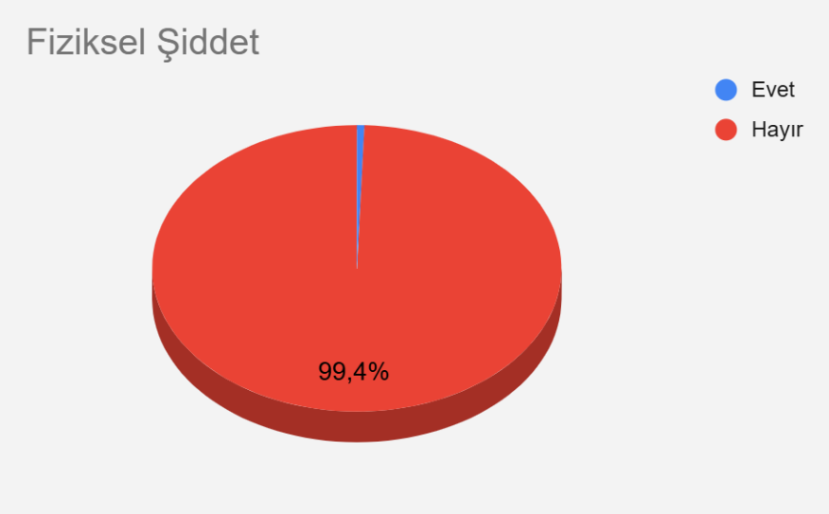
Anket sonuçları incelendiğinde katılımcıların %1’i fiziksel şiddete uğradığını belirtmiştir.

5.3.39 İlk Yardım Eğitimi
Anket sonuçları gösteriyor ki MEB tarafından öğretmenlere ilk yardım eğitimleri verilmektedir. Ancak öğretmen eğitime katıldığında eğitim görevlisi ya da kurum yöneticisi tarafından eğitime katılamayacağı, muaf tutulacağı ve bakanlığın görme engellilere yönelik planlama yaptığı söylenmektedir. Bu eğitimlerin görme engellilere erişilebilir bir şekilde verilmesi gerekmektedir.
Ö1 öğretmeni bunu “İlk yardım eğitimi erişilebilir olmalı.” şeklinde dile getirmektedir.
MEB’in hak temelli ve betimleme alanında çalışan ve profesyonel olan kurum ve kuruluşlarla iş birliği yaparak vermesi sağlanabilir.
Bunu Ö2 öğretmeni “İlkyardım eğitiminin bize "SEBEDER, EGED" gibi derneklerle MEB arasında iş birliği yapılarak betimlemeli şekilde verilmesi gerektiğini düşünüyorum.” şeklinde belirtmektedir.

5.3.40 Okul Yönetiminin Bakış Açısı
Okul yönetimi görme engelli öğretmenlere karşı olumsuz düşünce, bakış açısı ve önyargı taşıyabilmektedir. Bunun sonucunda görme engelli öğretmenin, öğretmenliğini sorgulamakta, görevini yerine getirmesi noktasında ayrımcı tutum ve davranışlar sergilemektedir. Bu tip yöneticilerle karşılaşmak aynı zamanda görme engelli öğretmeni kaygılandırmakta ve görme engelli öğretmene gereksiz bir stres yüklemektedir.
Bunu Ö3 öğretmeni: ‘İdarecilerim şu an gayet iyiler; fakat bu yıl müdür değişecek ve tekrar kendimi anlatmam gerekecek. Keşke idarecilere çevrimiçi ve yüz yüze eğitim verilse…Yeni müdür geldiğinde ne olacağını bilmediğim için her idareci değişiminde tedirgin oluyorum.” şeklinde ifade etmektedir.
Bu bakış açısı ve düşünce yapısı bazen daha ileri gitmekte, okul yöneticileri görme engelli öğretmenin öğretmenliği bırakması ve kendisi için daha rahat bir işe yönlendirmektedir.
Bunu Ö4 öğretmeni “Engelli olduğundan dolayı bir güvensizlik var acaba yapabilir mi şeklinde ayrıca zaman zaman sizin için daha rahat olur öğretmenlik dışında başka görev düşünür müsünüz şeklinde öneriler oluyor” şeklinde ifade etmektedir.
Ancak unutulmamalıdır ki engelli olsun ya da olmasın öğretmenler üniversitelerin eğitim fakültelerinden mezun olmakta, yeterliliklerini diplomaları ile kanıtlamaktadır.

5.3.41 Belgeler ve Erişilebilirlik
Kurum yöneticileri ve müfettişler görme engelli öğretmenlerden MEB tarafından yayınlanan hazır formata uygun bir biçimde belge, evrak, rapor vb. doküman istemektedir. Ancak MEB tarafından yayınlanan bu içerikler genellikle erişilebilir olmamaktadır. Bu durum da görme engelli öğretmen belge yönetimde güçlük yaşamaktadır. Bu belgeler, raporlar ve dokümanlar görme engelli öğretmenden istenirken standart ve birebir aynı şablonda ısrar etmek yerine belgenin özünü koruması şartıyla görme engelli öğretmenin erişilebilir bir şekilde hazırlayabileceği formatlarda talep etmek hem kurumun yükümlülüğünü yerine getirmesini sağlarken hem de görme engelli öğretmen için eşit bir iş ortamı oluşturmasını sağlar.
Bu durumu Ö5 öğretmeni “…Elbette evrak yapacağız; fakat en azından bu noktada illa belirli bir standarda göre değil de Word’de yazmak gibi çok daha pratik yöntemlerle de evrak ve raporlama işlerimizi erişilebilir şekilde görenlere ihtiyaç duymadan yapabilmeliyiz.” Şeklinde ifade etmektedir.
Ö6 öğretmeni “… ancak performans değerlendirme ölçeği, proje değerlendirme ölçeği, sınav analizi raporu gibi evrakları bilgisayarı çok iyi kullanmama rağmen gören desteğiyle yapmaktan yoruluyorum. Bu tür evrakların belirli şablon ve formlara bağlı kalınmasından ziyade içerikte gerekli bilgiler yer aldığı sürece Word üzerinde veya daha farklı körcül yöntemlerle yapılması…” ifadeleriyle dile getirmektedir.
Millî Eğitim Bakanlığı (MEB) bünyesindeki evrak alışverişinin halen baskılı ve fiziki olarak yapılması, içinde bulunduğumuz Bilgi Teknolojileri ve Dijital Çağ ile çelişmektedir. Oysa işlemlerin tamamen dijital ortama taşınması, küresel sürdürülebilirlik açısından kritik katkılar sağlayacaktır; kâğıt kullanımı azalacağı için ağaçlar korunacak ve karbon ayak izinin düşürülmesiyle çevresel sürdürülebilirlik desteklenecektir. Dahası, dijitalleşme erişilebilirlik sorununu da çözecektir; zira sınıf defterlerinin fiziki olması nedeniyle görme engelli öğretmenler bu işlemi yapabilmek için gören bir meslektaşından destek almak zorunda kalmaktadır. Bu sebeplerle, MEB'in dijital dönüşümünü acilen tamamlanması hem çevreye hem de tüm çalışanlarına karşı olan sorumluluğudur.
Bunu Ö7 öğretmeni “Ders defterlerinin erişilebilir olarak doldurulabilmesi adına düzenlemeler yapılmasını talep ediyorum.” şeklinde dile getirmektedir.
5.3.42 Mevzuatta Yer Alan Belirsizlikler
MEB mevzuatında engelli öğretmenlerle ilgili belirsizlikler ve tutarsızlıklar bulunmaktadır. Bir yönetmelikte yer alan ifade, başka bir yönetmelikte yer almamaktadır. Bu tür durumlar okul yönetiminin mevzuatı farklı yorumlamasına neden olmaktadır. Hatta zaman zaman görme engelli öğretmenin talebini geri çevirirken gerekçe olarak bu belirsizliğin arkasına sığınmaktadır. Bu durumda engelli öğretmene tanınan hak okul yönetiminin düşünce ve bakış açısı nedeniyle elinden alınmaktadır.

Bunu Ö8 öğretmeni “yönetmelikteki … ders programının öğretmenin isteğine göre okulun işleyişini aksatmayacak şekilde yapılacağı yani öğretmenin tercihinin dikkate alınacağı maddesine uyulmuyor. Müdür yardımcısı ılımlı, ancak yeni gelen müdür, bana yapılırsa herkesin iki gün boş isteyeceğini söyleyerek yönetmeliğe ve raporuma rağmen yapmadı…” Şeklinde dile getirmektedir.

5.3.43 Sınavların Değerlendirilmesi ve Erişilebilirlik
Okul sınavlarının değerlendirilme sürecinde görme engelli öğretmenler gören birilerinden destek almak zorunda kalmaktadır. Aslında görme engelli öğretmen kendi sınav değerlendirmesini yapabilmekte hatta cevap değerlendirme anahtarını kendisi hazırlamaktadır. Ancak öğrencilerin mürekkep yazı kullanması nedeniyle görme engelli öğretmen aslında bir erişilebilirlik sorunu ile karşılaşmaktadır. Bu da görme engelli öğretmen hakkında farklı olumsuz yargıların da doğmasına neden olmaktadır. MEB’in bu konuda farklı çözümler geliştirmesi yerinde olacaktır.
Bunu Ö9 öğretmeni “Türkçe ve Türk Dili Edebiyatı derslerinde yeni sınavlar yapılacak. Bu da ekstra evrak işleri, daha fazla gören desteği demek ve daha fazla erişilebilirlik mücadelesi gerektiriyor. Dinleme sınavlarından dolayı ekstra yazılı kâğıtları ekstra gören desteği gerektiriyor. Sınıfta gözetmen desteği, sınav sonrası sınavların okunması için okuyucu desteği gerekiyor. Dönemde sekiz, yılda on altı sınav yapılacak Türkçe ‘den ve konuşma sınavları için yapılan Excel formatlı ölçek, bilgisayar çok iyi kullanılsa da gören desteği gerektiriyor. Görmeyenlere evrak işlerinde falan kolaylık olmalı. Sınavlar dijital ortamda erişilir şekilde yapılmalı veya bu, yapılana kadar olan geçiş sürecinde sözlü sınav yapıp ses kaydı yapıp konuşma ölçeği, sınav analiz raporları gibi evrakları da Word ve genel hazırlayabilmeliyiz. Birtakım kolaylıklar olmalı veya erişilebilirlik, tam anlamıyla sağlanmalı. “Şeklinde ifade etmektedir.

5.3.44 Teknolojik Cihaz Desteği
Görme engelli öğretmenler telefon, tablet veya bilgisayarlarını daha erişilebilir kullandıklarından, ekran okuyucu programlar yüklü olduğundan, kendi cihazlarını okula götürerek öğretim sürecinde aktif olarak kullanmaktadırlar. Fakat bu cihazlar öğretmenin kişisel cihazı olmakta ve kullanıldıkça zarar dahi görebilmektedir. MEB bu konuda görme engelli personeline teknolojik cihaz desteği sağlamalı, diğer bakanlıklarla temas kurarak vergi indirimi gibi hususlarda kolaylaştırıcı çözümler geliştirmelidir.
Bu durumu Ö10 öğretmeni “iPhone, bilgisayar, Braille Emotion gibi kapsamlı Braille ekranlar, hayat kolaylaştırıcı olup ücretsiz alalım demiyorum, yanlış algılanmasın; ancak MEB, Braille Emotion gibi bir cihazı toplu alıp taksitli ve indirimli şekilde görmeyen öğretmen ve isteyen görme engelli öğrencilere verebilir. Bu konuda katkısı olabilir devletin. Bir de her ne kadar engelli cihazı olmasalar da iOS ve Android sistemli akıllı telefonlar ve dizüstü bilgisayarlar, hayatımızı çok kolaylaştırıyor. Bunları ÖTV muafiyetiyle beş yılda bir alabilmeli görmeyenler. Çünkü etkileşimli tahtaya ekran okuyucu program kurulduğunda yeterince erişilir ve yeterince verimli olmayıp bilgisayar ve akıllı telefonu birçok amaçla eğitimde yani meslek yaşamımızda çok aktif kullanıyoruz ve bunlar, işimizi çok kolaylaştırıyor.” şeklinde belirtmektedir.

5.3.45 Kabartma Baskı Ders Kitapları
Braille ders kitaplarıyla ilgili yaşanan sorunlar anket verilerimizde karşımıza çıkmaktadır. Ayrıca bununla ilgili daha önce EGED tarafından hazırlanan bir rapor da (https://www.eged.org/sites/default/files/sayfalar/belgeler/Gorme%20Engelli%20Ogrenci%20ve%20Ogretmenlerin%20Ders%20Arac Gereclerine%20ve%20Kitaplarina%20Erisim%20Durumuna%20Iliskin%20Tespitler%20Hakkinda%20Rapor.pdf) bulunmaktadır.
Bu durumu Ö11 öğretmeni “Ders kitaplarının Word, epub, txt, insan sesi mp3 gibi formatlarda özellikle Word formatında da olması iyi olur. Türkçe dersindeki dinleme metinlerinin işaret dili ve ayrıntılı alt yazı içeren, izleme metinlerinin de bunlara ek olarak sesli betimleme de içeren formatının olması gerekir. Ayrıca ders kitaplarındaki görsellerin betimlenmesi de önemlidir.” şeklinde dile getirmektedir.

5.4 Görme Engelli Öğretmenlerin İş yaşamında Karşılaştıkları Zorluklar ve Çözüm Önerileri Çalıştayı
Çalıştaya 106 sayıda başvuru yapılmış olup 8 kişi çalıştaya katılımcı belirleme noktasında aktif rol almıştır. Çalıştaya seçilen 50 katılımcıya ait bilgiler aşağıda yer almaktadır.

5.4.1 Şehir Dağılımı
Çalıştay katılımcıları Türkiye’nin farklı bölgelerinden ve çeşitli illerinden gelerek geniş bir coğrafi temsil sağlamıştır. Toplam 37 farklı ilden başvuru alınmış; etkinlik ise 19 farklı şehirden gelen katılımcılarla gerçekleştirilmiştir. Katılımcı yoğunluğu bakımından Ankara en yüksek katılımın olduğu il olurken; İstanbul, İzmir ve Aydın gibi iller de yoğunluk bakımından öne çıkmıştır.

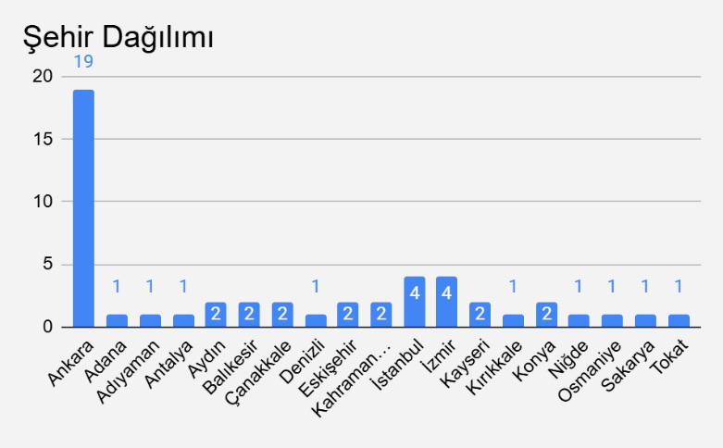

5.4.2 Cinsiyet Dağılımı
Çalıştay için toplam 106 öğretmen başvurusu alınmış olup, bu başvuruların 66’sı erkek, 40’ı kadın öğretmenler tarafından gerçekleştirilmiştir. Çalıştaya nihai katılım sağlayan görme engelli öğretmenlerin cinsiyet dağılımı incelendiğinde ise; 28 erkek (%56) ve 22 kadın (%44) katılımcı ile dengeli bir temsil sağlandığı görülmektedir.

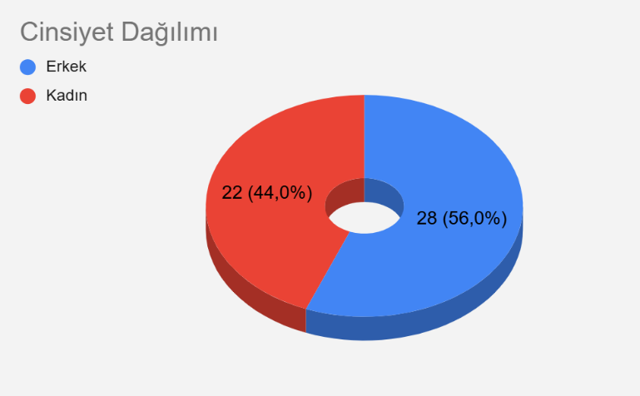

5.4.3 Yaş Dağılımı
Çalıştaya başvuran toplam 106 adayın yaş gruplarına göre genel dağılımı incelendiğinde; başvuranların %15’i 20-29 yaş, %48’i 30-39 yaş, %27’si 40-49 yaş, %6’sı 50-60 yaş, % adaylardan oluşmaktadır. Çalıştay katılımcılarının yaş gruplarına göre dağılımı incelendiğinde ise; %46'sının 30-39 yaş, %26'sının 40-49 yaş, %12'sinin 20-29 yaş ve %6'sının 50-60 yaş aralığında olduğu görülmektedir. Bu veriler, katılımcıların yaklaşık yarısının kariyerlerinin en verimli dönemi olan 30-39 yaş grubunda yoğunlaştığını göstermektedir.

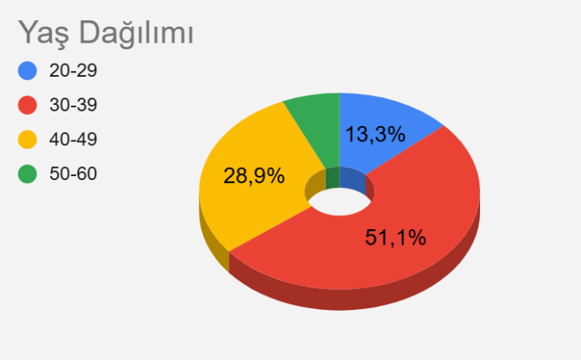

5.4.4 Branş Dağılımı
Çalıştaya başvuran kişilerin branşlara göre dağılımı incelendiğinde, başvuruların farklı öğretmenlik alanlarından geldiği görülmektedir. Başvurular içerisinde en yüksek oranı Türkçe (%21,9) oluştururken, bunu Sosyal Bilgiler (%12,4), Rehberlik ve Psikolojik Danışmanlık (%11,4), Tarih (%11,4) ve Türk Dili ve Edebiyatı (%10,5) branşları takip etmektedir. Bunun yanı sıra Müzik (%8,6), Özel Eğitim (%7,6), Din Kültürü ve Ahlak Bilgisi (%3,8) ve İngilizce (%3,8) branşlarından da başvurular bulunmaktadır. Daha düşük oranlarda ise Felsefe, Beden Eğitimi ve Spor, Matematik, Adalet, Konaklama ve Seyahat ile Fen Bilimleri gibi branşlardan başvurular yer almaktadır. Bu durum, çalıştaya farklı disiplinlerden öğretmenlerin ilgi gösterdiğini ve başvuru profilinin oldukça çeşitli olduğunu göstermektedir.
Çalıştay katılımcılarının branşlara göre dağılımı incelendiğinde; %18 ile Sosyal Bilgiler, %16 ile Rehberlik ve Psikolojik Danışmanlık ve %12 ile Türk Dili ve Edebiyatı branşlarının öne çıktığı görülmektedir. Katılımcıların geri kalanını ise sırasıyla Türkçe (%10), Müzik (%10), Tarih (%8), Özel Eğitim (%6), Din Kültürü ve Ahlak Bilgisi (%4) ve diğer branşlar (Adalet, İngilizce, Matematik, Fen Bilimleri vb.) oluşturmaktadır. Bu çeşitlilik, görme engelli öğretmenlerin eğitim sistemindeki farklı disiplinlerdeki temsiliyetini yansıtmaktadır.

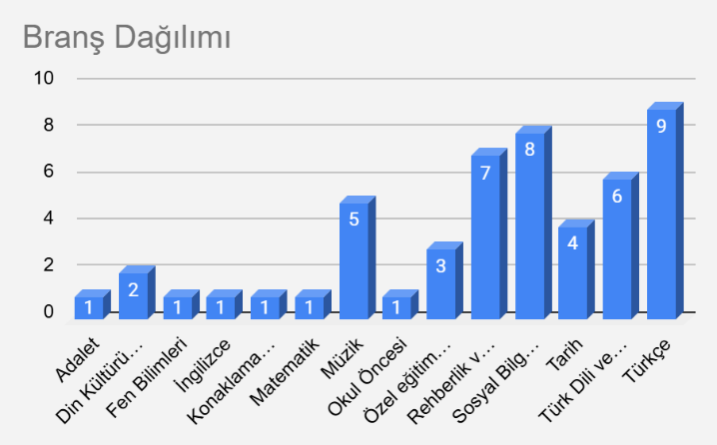

5.4.5 Çalışma Süresi
Çalıştaya başvuran öğretmenlerin mesleki deneyim süreleri incelendiğinde; başvuruların %27,6’sının 10-14 yıl, %24,5’inin 0-4 yıl, %18,4’ünün 5-9 yıl, %17,3’ünün 15-19 yıl ve %12,2’sinin 20 yıl ve üzeri çalışma süresine sahip öğretmenlerden oluştuğu görülmektedir. Bu dağılım, başvuran öğretmenler arasında hem mesleğe yeni başlayanların hem de orta ve ileri kıdem düzeyindeki öğretmenlerin bulunduğunu ve başvuru profilinin farklı deneyim düzeylerini kapsadığını göstermektedir.
Çalıştay katılımcılarının mesleki deneyim süreleri (kıdemleri) analiz edildiğinde; %36'sının 10-14 yıl, %26'sının 15-19 yıl, %16'sının 0-4 yıl, %14'ünün 5-9 yıl ve %8'inin 20 yıl ve üzeri çalışma süresine sahip olduğu görülmektedir. Bu veriler, katılımcıların %62'sinin 10 yıl ve üzeri deneyime sahip tecrübeli öğretmenlerden oluştuğunu ve çalıştay sonuçlarının güçlü bir mesleki birikime dayandığını göstermektedir.

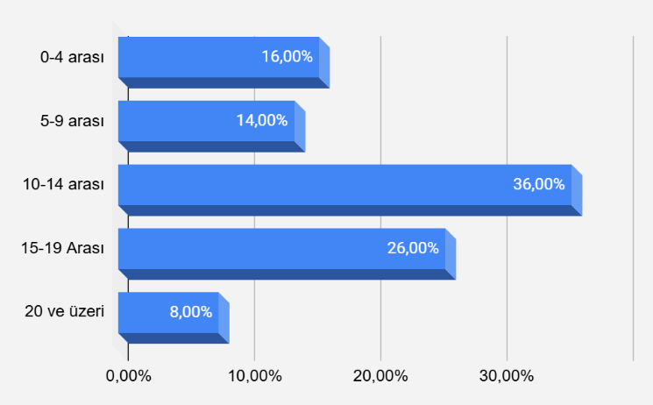

5.4.6 Okul Türü
Çalıştaya başvuran öğretmenlerin görev yaptıkları okul türleri incelendiğinde; başvuruların %34,4’ünün Ortaokul, %17,7’sinin Anadolu Lisesi ve %11,5’inin Meslek Lisesi kademelerinde görev yapan öğretmenlerden oluştuğu görülmektedir. Bunun yanı sıra başvuruların %6,3’ü Mesleki ve Teknik Anadolu Lisesi, %6,3’ü Özel Eğitim Ortaokulu ve %6,3’ü İmam Hatip Lisesi öğretmenlerinden gelmiştir. Daha düşük oranlarda ise İmam Hatip Ortaokulu (%5,2), Rehberlik Araştırma Merkezi (%4,2), İlkokul (%3,1), Halk Eğitimi Merkezi (%2,1), Özel Eğitim Uygulama Okulu (%2,1) ile Görme Engelliler Ortaokulu, Özel Eğitim Meslek Okulu ve diğer özel eğitim kurumlarında görev yapan öğretmenlerin başvuruları yer almaktadır. Bu dağılım, çalıştaya başvuran öğretmenlerin eğitim sisteminin farklı kademelerinde görev yaptığını ve başvuru profilinin geniş bir kurumsal çeşitliliğe sahip olduğunu göstermektedir.
Çalıştay katılımcılarının görev yaptıkları okul türleri incelendiğinde; %30 ile Ortaokul, %14 ile Anadolu Lisesi ve %8 ile Özel Eğitim Ortaokulu kademelerinin öne çıktığı görülmektedir. Katılımcıların geri kalanı ise İmam Hatip Ortaokulu (%4), İmam Hatip Lisesi (%4), Mesleki ve Teknik Anadolu Lisesi (%6), Görme Engelliler Ortaokulu (%4) ve Rehberlik Araştırma Merkezi gibi kurumlar ile diğer çeşitli lise türlerinde görev yapmaktadır. Bu dağılım, görme engelli öğretmenlerin eğitim sisteminin hemen her kademesinde görev aldığını ve deneyimlerin bu geniş yelpazede paylaşıldığını göstermektedir.
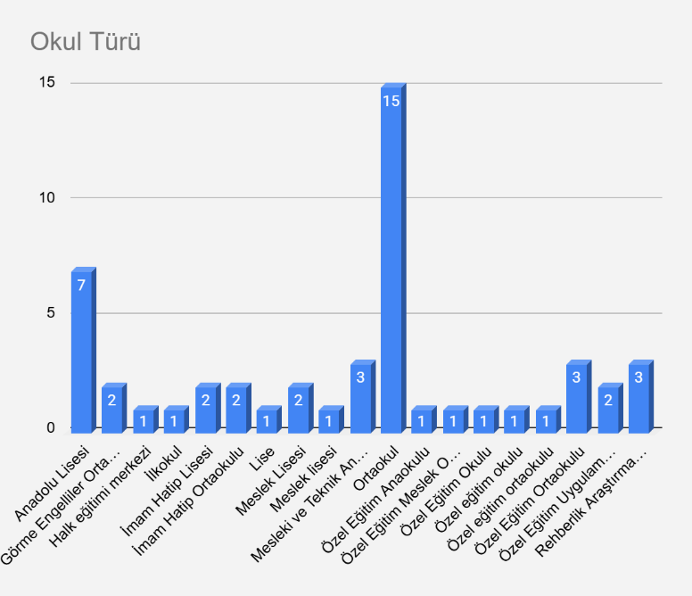

5.4.7 Çalıştay Bulgularının ve Katılımcı Geri Bildirimlerinin Değerlendirilmesi
28–29 Ocak 2026 tarihlerinde Ankara’da gerçekleştirilen çalıştay, rapor kapsamında ortaya konulan bulguların sahadaki deneyimlerle birlikte ele alınmasını sağlamıştır. Farklı branş ve illerden katılan görme engelli öğretmenler, mesleki yaşamda karşılaştıkları güçlükleri doğrudan paylaşmış ve çözüm önerilerini ortak akılla tartışma imkânı bulmuştur.
Çalıştayda ayrımcı tutumlar üzerine uzmanlar davet edilmiş ve yasal haklar ile görme engelli öğretmenlerin dahil olduğu araştırma konularında sunumlar gerçekleştirilmiştir. Bununla birlikte çalıştayda istasyon tekniği ile Belgeler ve Raporlama, Kurum İçi İlişkiler ve Sınıf Yönetimi, Materyal Erişilebilirliği, Millî Eğitim Bakanlığı ile İlişkiler, Mevzuat, Müfredat ve Türkiye Yüzyılı Maarif Modeli başlıkları oluşturulmuş ve masalarda tartışılmıştır. Masalardaki konu başlıkları ve içerikleri aşağıda verilmektedir:

Grup 1: Belgeler ve Raporlama
Sorun Alanları, Değerlendirme ve Çözüm Önerileri
Çalıştay kapsamında yapılan grup tartışmalarında, belgeler ve raporlama süreçlerinin görme engelli öğretmenler açısından yalnızca teknik bir erişilebilirlik meselesi olmadığı; mesleki bağımsızlık, gizlilik, iş yükü ve psikolojik güvenlik boyutları olan yapısal bir sorun alanı olduğu görülmüştür. Katılımcılar, evrak süreçlerinin günlük öğretmenlik pratiğini doğrudan etkilediğini ve çoğu zaman görünmeyen ama sürekli hissedilen bir baskı alanı oluşturduğunu ifade etmiştir.
Aşağıda, tartışmalardan çıkan temel sorun başlıkları ve bu başlıklara ilişkin çözüm önerileri birlikte sunulmaktadır.

1. Evrakların Erişilebilir Olmaması ve Format Sorunları
Sorunun Tanımı: Günlük planlar, yıllık planlar, zümre tutanakları, BEP/ZEP’ler ve sınıf defteri gibi belgelerin çoğu zaman erişilebilir formatta sunulmadığı belirtilmiştir. Resim formatında ya da doldurulamaz PDF olarak gönderilen belgeler, el yazısı zorunluluğu, basılı evrak beklentisi gibi uygulamalar öğretmenlerin süreci bağımsız yürütmesini zorlaştırmaktadır. Ayrıca bakanlık düzeyinde net bir standart bulunmaması nedeniyle her okulda farklı uygulamaların olması, süreci daha karmaşık hâle getirmektedir. Aynı evrak için farklı format talepleri, öğretmenlerin sürekli uyum sağlamak zorunda kalmasına neden olmaktadır. Bu durum, erişilebilirliğin bireysel çabaya bırakıldığı bir tablo ortaya koymaktadır. Sorunun kişisel değil sistemsel olduğu açıkça görülmektedir.

Çözüm Önerileri
- Tüm evrakların düzenlenebilir ve erişilebilir dijital formatta hazırlanması
- Evrak formatlarında ülke genelinde standart oluşturulması
- Basılı ve el yazısı zorunluluklarının kaldırılması
- E-defter ve e-yoklama gibi dijital sistemlerin yaygınlaştırılması
- Aday öğretmenlik ve benzeri özel süreçlere ait evrakların da erişilebilir hâle getirilmesi
- Erişilebilirlik ilkesinin mevzuatta açık biçimde tanımlanması

2. Bağımlılık, Gizlilik ve Mesleki Özerklik Sorunu
Sorunun Tanımı: Evrak süreçlerinde erişilebilirlik eksikliği nedeniyle öğretmenlerin sıklıkla başkalarından destek almak zorunda kaldığı ifade edilmiştir. Bu destek kimi zaman öğrencilerden, kimi zaman meslektaşlardan, kimi zaman aile bireylerinden sağlanmaktadır.
Bu durum iki önemli sorunu beraberinde getirmektedir:
1. Gizlilik riski: Öğrenci bilgileri, değerlendirme notları ya da özel içerikler üçüncü kişilerle paylaşılmak zorunda kalabilmektedir.
2. Mesleki otorite zedelenmesi: Özellikle öğrenciden destek alındığında rol karmaşası oluşabildiği, öğrencinin farklı beklentiler geliştirebildiği belirtilmiştir. Katılımcılar, bu süreçte kendilerini zaman zaman yetersiz ya da bağımlı hissettiklerini, oysa sorunun kişisel değil sistem kaynaklı olduğunu vurgulamıştır. Bu durum mesleki özgüveni doğrudan etkileyen bir unsurdur.

Çözüm Önerileri
- Öğretmenlerin evrak süreçlerini bağımsız yürütebileceği dijital altyapıların oluşturulması
- Profesyonel destek mekanizmalarının kurumsal düzeyde tanımlanması
- Okullarda erişilebilir belge politikalarının oluşturulması
- İdarecilere ve personellere erişilebilirlik ve kapsayıcılık eğitimleri verilmesi
- Yardım alma sürecinin öğretmenin inisiyatifinde ve kontrollü şekilde yürütülmesi

3. İş Yükü, Zaman Kaybı ve Motivasyon Üzerindeki Etkiler
Sorunun Tanımı: Katılımcılar, evrak yükünün fazla olduğunu ve çoğu zaman plansız biçimde gündeme geldiğini belirtmiştir. Ders esnasında ya da yoğun dönemlerde iletilen evrak talepleri süreci sekteye uğratmakta ve öğretmenin odağını bölmektedir.
Erişilebilir olmayan belgelerle çalışmak ek zaman ve enerji gerektirmekte; destek alınan durumlarda yapılan hataların düzeltilmesi de ayrı bir yük oluşturmaktadır. Bu tablo yalnızca zaman kaybına değil, motivasyon düşüşüne ve mesleki yıpranmaya yol açmaktadır.
Sorunun yalnızca “evrak sayısının fazla olması” değil, erişilebilir olmayan bir sistem içinde yürütülmesi olduğu anlaşılmaktadır.

Çözüm Önerileri
- Evrak sayısının gözden geçirilmesi ve sadeleştirilmesi
- Evrak takviminin planlı ve öngörülebilir biçimde düzenlenmesi
- Erişilebilir dijital otomasyon sistemlerinin geliştirilmesi
- Rehberlik ve ölçme-değerlendirme araçlarının dijital sistemlere entegre edilmesi
- Ders saatlerinde evrak dayatmasının önlenmesi

4. Denetim, Güvenlik ve Sorumluluk Riski
Sorunun Tanımı: Yoklama ve benzeri kontrol gerektiren süreçlerde suistimal riski ve denetim zorluğu önemli bir başlık olarak dile getirilmiştir. Erişilebilir olmayan sistemlerde yapılan işlemlerin doğruluğunu kontrol etmenin güç olması, hataların öğretmene mal edilmesi gibi durumlar kaygı yaratmaktadır. Bu durum, mesleki güvenliği zedeleyen bir faktör olarak değerlendirilmektedir. Öğretmen, kendi kontrolünde olmayan bir sistemin sorumluluğunu taşımak zorunda kalmaktadır.

Çözüm Önerileri
- E-yoklama gibi erişilebilir sistemlerin geliştirilmesi ve yaygınlaştırılması
- Dijital güvenlik mekanizmalarının erişilebilir biçimde tasarlanması
- Süreçlerin kişiye bağlı değil sistem temelli hâle getirilmesi
- Denetim mekanizmalarının şeffaf ve eşitlikçi biçimde düzenlenmesi

Genel Değerlendirme
Belgeler ve raporlama süreçleri, görme engelli öğretmenler açısından görünmeyen ama sürekli hissedilen bir eşitsizlik alanı oluşturmaktadır. Sorunlar bireysel yeterlilikle değil, sistem tasarımıyla ilgilidir. Çözüm de ancak yapısal düzenlemelerle mümkündür. Erişilebilirliğin bir “iyi niyet uygulaması” değil, yasal bir hak olduğu vurgulanmıştır. Sorunların kalıcı biçimde çözülmesi için mevzuat, dijital altyapı ve kurumsal kültürün birlikte ele alınması gerektiği ifade edilmiştir.

Grup 2: Kurum İçi İlişkiler ve Sınıf Yönetimi
Sorun Alanları, Değerlendirme ve Çözüm Önerileri
Çalıştay kapsamında yapılan grup tartışmalarında kurum içi ilişkiler ve sınıf yönetimi başlığı altında dile getirilen deneyimler, görme engelli öğretmenlerin mesleki yaşamında karşılaştıkları güçlüklerin yalnızca teknik erişilebilirlikten ibaret olmadığını göstermektedir. Bu alandaki sorunlar; kurumsal tutumlar, önyargılar, iletişim biçimleri ve rol algılarıyla doğrudan bağlantılıdır. Katılımcıların paylaşımları, okul ortamının çoğu zaman destekleyici olmaktan ziyade “uyum bekleyen” bir yapıda olduğunu ortaya koymuştur. Bu durum öğretmenin sürekli kendini açıklamak, kanıtlamak ve sınır çizmek zorunda kalmasına yol açmaktadır. Aşağıda öne çıkan sorun başlıkları ve çözüm önerileri birlikte sunulmaktadır.

1. Okul İdaresi ve Meslektaşlarla İletişimde Tutum Sorunları
Sorunun Tanımı: Katılımcılar, okul idaresi ve bazı meslektaşlarla iletişim süreçlerinde zaman zaman korumacı, küçümseyici ya da aşırı müdahaleci yaklaşımlarla karşılaştıklarını belirtmiştir. Özellikle “yardım” adı altında yapılan müdahalelerin öğretmenin mesleki alanına giren kararları etkilemesi önemli bir sorun olarak ifade edilmiştir. Bazı durumlarda görev dağılımında eşitsizlik, “yapamaz” varsayımıyla sorumluluk verilmemesi ya da tam tersine öğretmenin kapasitesini zorlayacak biçimde konumlandırılması gibi uç örnekler yaşandığı paylaşılmıştır. Bu durum öğretmenin kurumsal aidiyetini ve motivasyonunu doğrudan etkilemektedir. Bu tablo, bireysel niyetlerden ziyade kurumsal farkındalık eksikliğine işaret etmektedir.

Çözüm Önerileri
- Okul idarecilerine ve öğretmenlere yönelik erişilebilirlik ve kapsayıcı iletişim eğitimlerinin düzenlenmesi
- Görev dağılımının açık ve şeffaf kriterlere dayandırılması
- “Yardım” ile “müdahale” arasındaki sınırın kurumsal düzeyde netleştirilmesi
- Okullarda erişilebilirlik sorumlusu veya koordinasyon mekanizmasının oluşturulması
- Ayrımcılıkla mücadele ve hak temelli yaklaşımın hizmet içi eğitimlere dâhil edilmesi

2. Sınıf Yönetiminde Görünmeyen Zorluklar
Sorunun Tanımı: Sınıf yönetimi, görme engelli öğretmenler açısından çoğu zaman dışarıdan algılandığından farklı bir boyut taşımaktadır. Katılımcılar sınıfa hâkimiyet kurma, öğrencilerle etkileşim sağlama ve sınıf içi hareketliliği kontrol etme konusunda özel stratejiler geliştirdiklerini belirtmiştir. Ancak bazı durumlarda öğrencilerin ya da velilerin öğretmenin görme engelini merkeze alan bir bakış açısıyla yaklaşması, sınıf içi otoriteyi zedeleyebilmektedir. Özellikle ilk dönemlerde öğretmenin kendini kanıtlama baskısı yaşadığı ifade edilmiştir. Bu durum öğretmenin pedagojik yeterliliğiyle değil, algı ve önyargıyla ilgilidir. Ancak sonuçları mesleki özgüveni etkileyebilmektedir.

Çözüm Önerileri
- Öğrencilere yönelik farkındalık çalışmaları yapılması
- Okul rehberlik servisleriyle iş birliği içinde kapsayıcı sınıf kültürü oluşturulması
- Öğretmenlere deneyim paylaşımı ve iyi uygulama örnekleri sunacak platformların oluşturulması
- Sınıf içi materyallerin erişilebilir biçimde düzenlenmesi
- Sınıf yönetimi konusunda meslektaş dayanışmasını güçlendirecek yapıların kurulması

3. Velilerle İletişimde Güven ve Algı Sorunu
Sorunun Tanımı: Velilerle kurulan iletişimde zaman zaman öğretmenin yeterliliğine dair dolaylı ya da açık sorgulamalar yaşandığı belirtilmiştir. Bazı velilerin öğretmenin görme engelini öğrencinin akademik başarısıyla ilişkilendirdiği ifade edilmiştir. Bu tür yaklaşımlar, öğretmenin sürekli performansını ispatlama baskısı hissetmesine neden olmaktadır. Oysa bu durum pedagojik kapasiteyle değil, toplumsal önyargılarla ilgilidir. Velilerle kurulan ilişkinin destekleyici olması gerekirken savunma hattına dönüşmesi, öğretmenin mesleki tatminini olumsuz etkilemektedir.

Çözüm Önerileri
- Okul yönetimi tarafından velilere yönelik bilgilendirme ve farkındalık toplantıları yapılması
- Öğretmenin yetkinliğinin kurumsal olarak desteklenmesi
- Velilerle iletişimde şeffaf ve eşitlikçi bir dil benimsenmesi
- Ayrımcı tutumlara karşı okul yönetiminin açık pozisyon alması

4. Sürekli Kendini Kanıtlama Yükü ve Psikolojik Etkiler
Sorunun Tanımı: Grup tartışmalarında en sık dile getirilen konulardan biri, görme engelli öğretmenlerin meslek hayatında sürekli kendini kanıtlama ihtiyacı hissetmesidir. Bu durum açık bir ayrımcılıktan ziyade, örtük bir güvensizlik hissi üzerinden şekillenmektedir. Sürekli dikkatli olma, hata yapmama baskısı ve “acaba yeterli görülüyor muyum?” kaygısı uzun vadede yıpratıcı olabilmektedir. Bu psikolojik yük çoğu zaman görünmezdir ancak öğretmenin motivasyonu ve mesleki doyumu üzerinde belirleyicidir. Bu tablo, bireysel dayanıklılık değil kurumsal güven ortamı gerektiren bir meseledir.

Çözüm Önerileri
- Okullarda kapsayıcı kurum kültürü geliştirilmesi
- Psikososyal destek mekanizmalarının erişilebilir hâle getirilmesi
- Ayrımcılık karşıtı politika metinlerinin okul düzeyinde görünür kılınması
- İyi uygulama örneklerinin paylaşılması ve görünürlük sağlanması

5. Kurumsal ve Politik Düzeyde Yapılması Gerekenler
Grup tartışmaları, kurum içi ilişkilerde yaşanan sorunların yalnızca bireysel iletişim meselesi olmadığını; yapısal ve kültürel dönüşüm gerektirdiğini göstermiştir. Bu kapsamda önerilen adımlar şunlardır:
- Hizmet içi eğitim programlarına kapsayıcılık ve erişilebilirlik modüllerinin eklenmesi
- Okul yönetimlerinin erişilebilirlik konusunda sorumluluk üstlenmesini sağlayacak düzenlemeler yapılması
- Engelli öğretmenlerin deneyim paylaşabileceği resmi ağların oluşturulması
- Mevzuatta engelli öğretmenlerin kurumsal hak ve destek mekanizmalarının açık biçimde tanımlanması
- Sivil toplum kuruluşlarıyla iş birliği içinde farkındalık ve savunuculuk çalışmaları yürütülmesi

Genel Değerlendirme
Kurum içi ilişkiler ve sınıf yönetimi başlığı altında dile getirilen deneyimler, görme engelli öğretmenlerin mesleki yaşamında karşılaştıkları güçlüklerin yalnızca fiziksel ya da teknik erişilebilirlikten ibaret olmadığını ortaya koymaktadır. Asıl mesele, kurum kültürü ve algı düzeyinde eşitliğin tam olarak yerleşmemiş olmasıdır. Sorunların çözümü, bireysel dayanıklılıktan ziyade kurumsal dönüşüm gerektirmektedir. Kapsayıcı bir okul ortamı yalnızca engelli öğretmenler için değil, tüm eğitim paydaşları için daha adil ve sağlıklı bir çalışma iklimi yaratacaktır.

Grup 3: Materyal Erişilebilirliği
Sorun Alanları, Değerlendirme ve Çözüm Önerileri
Bu bölüm, eğitimde materyal erişilebilirliği konusunda dile getirilen sorunları ve çözüm önerilerini kapsamaktadır. Tartışmalar, materyal meselesinin yalnızca teknik bir eksiklik değil; eşit katılım, öğretmen bağımsızlığı ve eğitimde fırsat eşitliğiyle doğrudan bağlantılı yapısal bir alan olduğunu göstermektedir. Katılımcılar, basılı materyallerden dijital platformlara, müfredat içeriklerinden öğretmen donanımına kadar geniş bir çerçevede erişilebilirlik sorunu yaşandığını belirtmiştir. Bu sorunlar bireysel uyarlamalarla aşılmaya çalışılsa da sürdürülebilir ve sistematik çözümlere ihtiyaç olduğu açıktır.

1. Ders Kitapları ve Basılı Materyallerde Yapısal Eksiklikler
Sorunun Tanım: Braille ders kitaplarının baskı kalitesinin düşük olduğu, kabartmaların zamanla silindiği ve yeterli betimleme içermediği ifade edilmiştir. Özellikle görsel ağırlıklı derslerde betimleme eksikliği ciddi bir içerik kaybına yol açmaktadır.
Branş bazlı ihtiyaçlar da önemli bir başlık olarak ortaya çıkmıştır. Coğrafya derslerinde harita ve grafiklerin Braille ile sınırlı kalması yeterli bulunmamış; dijital çözümlerin zorunlu olduğu belirtilmiştir. Müzik ve İnkılap Tarihi gibi derslerde Braille materyal eksikliği dikkat çekmiştir. Fen bilimleri ve matematik gibi sayısal ders kitaplarında yeterli betimlemenin olmaması, içeriklerin (deney ve etkinliklerin...) görme engellilere uygun olmaması; ayrıca dokunsal ve işitsel materyallerin yetersizliği göze çarpmaktadır.
Braille kitaplarla öğrencilerin kullandığı basılı kitaplar arasında sayfa uyumsuzluğu olması, sınıf içi eş zamanlı takibi zorlaştırmaktadır. Ayrıca seçmeli ders kitaplarının Braille olarak basılmaması ve az gören öğrenciler için uygun punto ve kontrastta kitap hazırlanmaması eşitlik ilkesini zedelemektedir.
Bu tablo, materyal üretiminde erişilebilirliğin temel tasarım ilkesi olarak ele alınmadığını göstermektedir.

Çözüm Önerileri
- Braille kitapların baskı kalitesinin artırılması ve betimleme standartlarının oluşturulması
- Branş bazlı ihtiyaçlara uygun hibrit (Braille + dijital) materyaller geliştirilmesi
- Braille ve basılı kitaplar arasında sayfa uyumunu sağlayacak sistem oluşturulması
- Seçmeli ders kitaplarının da erişilebilir formatta basılması
- Az gören öğretmenler için özel tasarlanmış baskı seçeneklerinin sunulması
- Braille basım merkezlerinin bölgesel olarak yaygınlaştırılması
- Kargo ve dağıtım süreçlerinin takip sistemine bağlanması

2. Dijital Platformlarda Erişilebilirlik Sorunları
Sorunun Tanımı: MEB’e bağlı dijital platformların (EBA, ÖBA, e-Okul, MEBİ vb.) erişilebilirlik açısından ciddi eksiklikler içerdiği belirtilmiştir. Özellikle PDF dosyalarının yalnızca görsel formatta yüklenmesi, OCR işleminin yapılmaması ve metin içi arama imkânı sunulmaması öğretmenlerin bağımsız kullanımını engellemektedir. Z-Kitap uygulamalarının erişilebilir olmaması, QR kodların dağınık ve yönlendirme açısından işlevsiz olması, güvenlik kodlarının (Captcha vb.) erişilebilir olmaması gibi sorunlar dijital eşitsizliği artırmaktadır. Akıllı tahtaların bağımsız kullanıma uygun olmaması ve öğrenciden destek alınarak kullanılmak zorunda kalınması, öğretmenin sınıf içindeki konumunu olumsuz etkileyebilmektedir. Bu durum dijitalleşmenin kendisinin değil, erişilebilirlik boyutunun ihmal edilmesinin sorun yarattığını göstermektedir.

Çözüm Önerileri
- PDF dokümanların erişilebilir formatta hazırlanması ve Word/Excel gibi alternatif formatlarla eş zamanlı yayımlanması
- Tüm dokümanların indirilebilir hâle getirilmesi
- BRF formatındaki materyallerin dijital platformlara yüklenmesi
- QR kod sisteminin sadeleştirilmesi ve toplu erişim bağlantısı oluşturulması
- Güvenlik kodlarının erişilebilir tasarlanması
- E-Okul ve benzeri platformlarda giriş sürelerinin uzatılması
- Akıllı tahtaların bağımsız kullanımına uygun erişilebilir arayüzler geliştirilmesi
- Görseller için alternatif metinlerin zorunlu hâle getirilmesi

3. Yapısal ve İdari Düzenleme İhtiyacı
Sorunun Tanımı: Materyal üretim ve denetim süreçlerinde erişilebilirlik kontrolünün sistematik olmadığı ifade edilmiştir. Erişilebilirlik çoğu zaman sonradan uyarlama şeklinde ele alınmaktadır. Ders Aletleri Yapım Merkezi’nde personel yetersizliği, görevlendirme usulüyle çalışan öğretmenlerin süreklilik sorunu ve motivasyon eksikliği gibi yapısal meseleler dile getirilmiştir. Bu durum materyal üretiminde kurumsal sürdürülebilirliğin sağlanamadığını göstermektedir.

Çözüm Önerileri
- MEB bünyesinde erişilebilirlik denetim birimi kurulması
- Bu birimde engelli bireylerin aktif görev alması
- Materyal üretiminde kadrolu ve uzman personel istihdam edilmesi
- Hazırlanan materyallerde katkı sunan öğretmenlerin görünür kılınması
- Proje materyallerinin farklı formatlarda eş zamanlı yayımlanması

4. Öğretmen Donanımı ve Mesleki Gelişim
Sorunun Tanımı: Görme engelli öğretmenlerin materyal geliştirme süreçlerinde bireysel çaba ile çözümler ürettiği görülmektedir. Küre üzerine imleç yerleştirme, kabartma ekleme, yapay zekâ destekli betimleme üretme gibi yaratıcı yöntemler kullanılmaktadır. Ancak bu durum sistemin yetersizliğini öğretmenin kişisel emeğiyle telafi ettiği bir tablo ortaya koymaktadır. Donanım desteğinin eksikliği ve ekran okuyucu eğitimlerinin sınırlı olması önemli bir ihtiyaç olarak ifade edilmiştir.

Çözüm Önerileri
- Braille tablet, elektronik büyüteç ve benzeri donanımların sağlanması
- Ekran okuyucu eğitimlerinin düzenli hâle getirilmesi
- Bilişim öğretmenlerine erişilebilirlik eğitimi verilmesi
- Yapay zekâ araçlarının eğitimde kullanımına yönelik kurslar düzenlenmesi
- Bağımsız hareket ve kişisel beceri eğitimlerinin yaygınlaştırılması

5. İdari Süreçler
Sorunun Tanımı: Sınıf defterleri ve yıllık planların dijital ortamda erişilebilir olmaması idari süreçleri zorlaştırmaktadır. Mevzuatta yer alan bazı ifadelerin ihtiyaçları tam karşılamadığı ve güncellenmesi gerektiği ifade edilmiştir.

Çözüm Önerileri
- Sınıf defterlerinin dijital ortama aktarılması
- Yıllık planların doldurulabilir dijital formatta sunulması
- Stajyer destek mekanizmalarının oluşturulması
- Mevzuatın güncellenerek ihtiyaçlara uygun hâle getirilmesi

Genel Değerlendirme
Materyal erişilebilirliği alanında ortaya çıkan sorunlar, eğitim sisteminde erişilebilirliğin hâlen temel tasarım ilkesi olarak yerleşmediğini göstermektedir. Öğretmenlerin bireysel çabaları sistemi ayakta tutmaktadır; ancak sürdürülebilir çözüm ancak kurumsal düzenleme ve politika düzeyinde adımlarla mümkündür. Erişilebilir materyal, özel bir talep değil; eşit eğitim hakkının doğal bir gereğidir. Bu nedenle dijitalleşme, mevzuat düzenlemesi ve kurumsal denetim mekanizmaları birlikte ele alınmalıdır.

Grup 4: Millî Eğitim Bakanlığı ile İlişkiler, Mevzuat, Müfredat ve Türkiye Yüzyılı Maarif Modeli
Sorun Alanları, Değerlendirme ve Çözüm Önerileri
Bu bölüm, Millî Eğitim Bakanlığı ile kurulan ilişkiler, mevzuat uygulamaları, müfredat ve Türkiye Yüzyılı Maarif Modeli kapsamında dile getirilen sorunları ve çözüm önerilerini kapsamaktadır. Tartışmalar, görme engelli öğretmenlerin karşılaştığı güçlüklerin yalnızca uygulama düzeyinde değil; karar alma mekanizmaları, mevzuat yorumu ve kurumsal yaklaşım biçimiyle doğrudan ilişkili olduğunu göstermektedir.

1.Bakanlık ve Taşra Teşkilatı ile İletişimde Yapısal Tıkanmalar
Sorunun Tanımı: Katılımcılar, il ve ilçe müdürlükleri ile yürütülen yazışma ve görüşme süreçlerinde ciddi iletişim sorunları yaşandığını ifade etmiştir. Dilekçelerin sümen altı edilmesi, randevu taleplerinin karşılıksız bırakılması ve muhatap bulunamaması en sık dile getirilen sorunlar arasındadır. Erişilebilir olmayan bir okula resen görevlendirilen öğretmenin defalarca görüşme talebinde bulunmasına rağmen randevu alamaması, sistemin bireysel inisiyatiflere bağlı işlediğini göstermektedir. Yaygın eğitimde Braille kursu açma talebinin “verimsiz” gerekçesiyle reddedilmesi de benzer bir yaklaşımı yansıtmaktadır. Karar vericilerin mevzuatı yorumlamada isteksiz davranmaları ya da engelli personelin durumundan habersiz olmaları, sorunların çözümünü kişisel iyi niyete bırakmaktadır. Bu durum öğretmenlerin kurumsal güven duygusunu zedelemektedir.

Çözüm Önerileri
- İl ve ilçe müdürlüklerinde erişilebilirlik ve engelli hakları konusunda zorunlu eğitimler düzenlenmesi
- Engelli öğretmenlerin taleplerine ilişkin yazışma süreçlerinin takip edilebilir ve şeffaf hâle getirilmesi
- İl ve ilçe düzeyinde erişilebilirlik sorumlusu görevlendirilmesi
- Braille ve diğer erişilebilir kurs taleplerinin objektif kriterlerle değerlendirilmesi
- Engelli öğretmenlerle düzenli istişare toplantıları yapılması

2.Mevzuatın Yorumu ve Özlük Haklarında Belirsizlik
Sorunun Tanımı: Mevzuat temelli sorunlar, uygulamadaki belirsizliklerden kaynaklanmaktadır. Memuriyetten öğretmenliğe geçişlerde kademe ve derece kayıpları yaşandığı; sözleşmeli öğretmenlere uygulanan prosedürlerin engelli öğretmenler için de uygulanmaya çalışıldığı ifade edilmiştir. Hizmet puanı düzenlemeleri, resen atama süreçleri ve rotasyon uygulamaları engelli öğretmenler açısından eşitsiz sonuçlar doğurabilmektedir. Özellikle norm fazlası durumlarda engelli öğretmenin görüşünün alınmaması ya da ikametine uzak okullara yönlendirilmesi mağduriyet yaratmaktadır. Sorunun temelinde mevzuatın açık olmaması değil, uygulamada engelli öğretmen boyutunun sistematik biçimde dikkate alınmaması yatmaktadır.

Çözüm Önerileri
- Engelli öğretmenlerin hizmet puanlarının düzenlenmesi
- Resen atama ve görevlendirme süreçlerinde engelli öğretmenlerin görüşünün zorunlu olarak alınması
- Engelli öğretmenlerin ve idarecilerin rotasyona ilişkin açık düzenleme yapılması
- Kademe ve derece kayıplarının önlenmesine yönelik mevzuat netliği sağlanması
- Engelli öğretmenlere ilişkin özel düzenlemelerin yorum değil açık hüküm hâline getirilmesi

3. Türkiye Yüzyılı Maarif Modeli ve Artan İş Yükü
Sorunun Tanımı: Türkiye Yüzyılı Maarif Modelinin uygulamaya geçmesiyle birlikte iş yükünün arttığı, evrak ve değerlendirme süreçlerinin yoğunlaştığı belirtilmiştir. Özellikle sınav kâğıtlarının okunması ve ölçme-değerlendirme süreçlerinde mevcut zorlukların daha da arttığı ifade edilmiştir. QR kod (karekod) içeriklerinin erişilebilir olmaması, görsel tabanlı materyallerin betimlenmemesi ve dinleme/izleme metinlerinde görsellerin açıklanmaması öğretmenlerin sınıf içi uygulamalarını zorlaştırmaktadır. Matematik dersinde artan geometri içeriklerinin erişilebilir olmaması da önemli bir başlık olarak dile getirilmiştir. Bu durum, müfredat değişikliklerinin erişilebilirlik boyutu hesaba katılmadan uygulamaya konduğunu göstermektedir.

Çözüm Önerileri
- Maarif Modeli kapsamındaki tüm dijital ve basılı materyallerin erişilebilir formatta hazırlanması
- QR kod içeriklerinin Braille kare içine alınarak erişilebilir biçimde tasarlanması
- Dinleme ve izleme metinlerinde görseller için zorunlu betimleme yapılması
- Geometri ve görsel ağırlıklı içeriklerin hazırlanmasında engelli öğretmenlerin görüşünün alınması
- Görme engelli öğretmenlere yönelik 21. yüzyıl becerileri odaklı hizmet içi kurslar planlanması

4. Müfredat ve İçerik Uyum Sorunları
Sorunun Tanımı: Din Kültürü ve Ahlak Bilgisi dersine ait Braille kitaplarda Arap alfabesinin kullanılmaması, müfredat ile materyal arasında uyumsuzluk yaratmaktadır. Mürekkep baskılı kitaplarda yer alan Arap alfabesinin Braille versiyonda bulunmaması içerik eşitliğini zedelemektedir. Metin görsellerinin betimlenmemesi ve dijital materyallerin erişilebilir sunulmaması da müfredatın uygulanabilirliğini sınırlamaktadır. Bu durum, içerik üretim sürecinde erişilebilirliğin başlangıçtan itibaren planlanmadığını göstermektedir.

Çözüm Önerileri
- Braille kitaplarda Braille Arap alfabesinin kullanılması
- Tüm görseller için sistematik betimleme standardı oluşturulması
- Maarif Modeline ait tüm dokümanların dijital erişilebilir formatta sunulması
- Bakanlık uygulamalarına yapay zekâ destekli betimleme sistemlerinin entegre edilmesi
- Yapay zekâ araçlarının görme engelli öğretmenler için erişilebilir ve uygun maliyetli hâle getirilmesi

Genel Değerlendirme
Millî Eğitim Bakanlığı ile ilişkiler, mevzuat uygulamaları ve müfredat düzenlemeleri alanında dile getirilen sorunlar, erişilebilirliğin hâlen sistem tasarımının merkezinde yer almadığını göstermektedir. Karar alma mekanizmalarının engelli öğretmen perspektifiyle güçlendirilmesi gerekmektedir. Sorunların çözümü, bireysel başvurularla değil; açık mevzuat düzenlemeleri, kurumsal sorumluluk mekanizmaları ve düzenli istişare süreçleriyle mümkündür. Erişilebilirlik, uygulama aşamasında telafi edilen bir eksiklik değil; planlama aşamasında gözetilmesi gereken temel bir ilke olarak ele alınmalıdır. Erişilebilirlik, dijitalleşme, standartlaşma ve kurumsal farkındalık bir arada ele alınmadıkça sorunların tekrar üretileceği açıktır. Bu nedenle sürecin politika düzeyinde takip edilmesi ve somut adımlarla desteklenmesi önem taşımaktadır.

Çalıştay Değerlendirmesi
Çalıştay sonunda katılımcılarla geri bildirim alabilmek adına bir Google form bağlantısı paylaşılmıştır.
Değerlendirme formu sonuçları, çalıştayın genel olarak beklentileri karşıladığını ve katılımcıların büyük bölümünün kendilerini rahat ifade edebildiklerini göstermektedir. Grup çalışmalarının etkileşimli yapısı, deneyim paylaşımını kolaylaştırmış ve farklı başlıklar arasında bağlantı kurulmasına imkân vermiştir. Katılımcılar, benzer sorunları yaşayan öğretmenlerle bir araya gelmenin hem güçlendirici hem de farkındalık artırıcı olduğunu ifade etmiştir.

ÇALIŞTAY GENEL DEĞERLENDİRME
Tartışmalarda öne çıkan başlıklar; belgeler ve raporlama süreçleri, kurum içi ilişkiler, materyal erişilebilirliği ile mevzuat ve müfredat uygulamaları olmuştur. Bu alanlarda dile getirilen örnekler, raporda yer alan analizlerin sahadaki karşılığını açık biçimde ortaya koymuştur. Özellikle erişilebilirliğin yalnızca teknik düzenlemelerle sınırlı olmadığı; mesleki bağımsızlık, kurumsal tutum ve çalışma motivasyonu üzerinde doğrudan etkili olduğu görülmüştür.
Katılımcı geri bildirimleri, çözüm odaklı bir yaklaşım beklentisini de yansıtmaktadır. Çalıştayın yalnızca sorunları dile getirmekle kalmayıp somut adımlara zemin hazırlaması gerektiği vurgulanmıştır. Mevzuat, dijital altyapı ve kurumsal uygulamalar alanında yapılacak düzenlemelerin öncelikli olduğu yönünde ortak bir görüş oluşmuştur.
Oturumların içeriğine ilişkin değerlendirmelerde özellikle mevzuat ve çözüm önerileri başlıklarının etkili bulunduğu görülmektedir. Bazı katılımcılar sürelerin daha geniş tutulabileceğini ve belirli konuların daha ayrıntılı ele alınmasının faydalı olacağını belirtmiştir. Bu geri bildirimler, sürecin tek bir toplantıyla sınırlı kalmaması gerektiğine işaret etmektedir.
Genel olarak çalıştay, raporda ortaya konan bulguları pekiştirmiş ve öncelikli müdahale alanlarını daha net hale getirmiştir. Bir sonraki bölümde sunulan politika önerileri, bu ortak değerlendirmelerin ve saha deneyimlerinin süzülmüş hâlidir.

5.4.8 Çalıştay Sonrası Önceliklendirilmiş Politika Önerileri
28–29 Ocak 2026 tarihlerinde gerçekleştirilen çalıştay kapsamında yapılan grup çalışmaları, raporda yer alan bulguların sahadaki deneyimlerle örtüştüğünü ve bazı alanlarda daha somut düzenleme ihtiyacı bulunduğunu göstermiştir. Katılımcıların doğrudan deneyimlerine dayanan değerlendirmeler doğrultusunda aşağıdaki politika önerileri önceliklendirilmiştir. Bu öneriler, raporda sunulan analizlerin uygulamaya dönük bir çerçeveye kavuşmasını amaçlamaktadır.

1. Resmî Belgelerin Erişilebilir ve Standart Formatlarda Sunulması
Millî Eğitim Bakanlığı tarafından kullanılan tüm resmî belgeler, formlar ve yazışma şablonları erişilebilir ve düzenlenebilir dijital formatta hazırlanmalıdır. Basılı ya da doldurulamaz belge uygulamaları kaldırılmalı; e-defter ve e-yoklama gibi sistemler erişilebilir biçimde yaygınlaştırılmalıdır.

2. Dijital Platformların Erişilebilirlik Standartlarına Uygun Hale Getirilmesi
EBA, ÖBA, MEBBİS, e-Okul ve benzeri tüm dijital platformlar erişilebilirlik standartlarına uygun biçimde düzenlenmelidir. Güvenlik kodları, QR içerikler ve görsel tabanlı materyaller erişilebilir tasarlanmalı; görseller için alternatif metin zorunlu hale getirilmelidir.

3. Ders Kitaplarında Eş Zamanlı ve Eşdeğer Erişim
Tüm ders kitapları (seçmeli dersler dâhil) Braille, büyük punto ve erişilebilir dijital formatta eş zamanlı olarak hazırlanmalıdır. Braille ve basılı kitaplar arasında sayfa uyumu sağlanmalı; görseller için sistematik betimleme standardı oluşturulmalıdır.

4. Materyal Üretiminde Kurumsal Denetim Mekanizması
Erişilebilirlik denetimi kurumsal bir yapıya bağlanmalı; materyal üretim süreçlerinde uzman ve kadrolu personel istihdam edilmelidir. Erişilebilirlik, sonradan uyarlama değil tasarım aşamasında gözetilmesi gereken temel kriter olarak ele alınmalıdır.

5. Teknolojik ve Donanımsal Destek
Görme engelli öğretmenlere Braille tablet, ekran okuyucu yazılım ve benzeri teknolojik donanım desteği sağlanmalı; bu araçların etkin kullanımına yönelik düzenli hizmet içi eğitimler planlanmalıdır.

6. Mevzuatta Açık ve Koruyucu Düzenlemeler
Resen atama, norm fazlası, rotasyon ve görevlendirme süreçlerinde engelli öğretmenlerin görüşünün alınması mevzuatla güvence altına alınmalıdır. Hizmet puanı ve özlük haklarına ilişkin düzenlemelerde engelli öğretmenlerin yaşadığı yapısal zorluklar dikkate alınmalıdır.

7. Müfredat ve Maarif Modelinde Erişilebilirlik
Müfredat değişiklikleri ve Türkiye Yüzyılı Maarif Modeli kapsamında hazırlanan tüm içerikler erişilebilirlik kriterleri gözetilerek tasarlanmalıdır. İçerik geliştirme süreçlerine engelli öğretmenlerin katılımı sağlanmalıdır.

8. İl ve İlçe Düzeyinde Erişilebilirlik Sorumluluğu
İl ve ilçe müdürlüklerinde erişilebilirlikten sorumlu bir birim veya görevli tanımlanmalı; engelli öğretmenlerin talepleri şeffaf ve takip edilebilir bir sistem üzerinden değerlendirilmelidir.

9. Kapsayıcı Kurum Kültürünün Güçlendirilmesi
Okul yöneticileri ve öğretmenler için erişilebilirlik, kapsayıcı eğitim ve engelli hakları konularında düzenli hizmet içi eğitimler planlanmalıdır. Kurum içi ayrımcı yaklaşımlara karşı açık politika çerçevesi oluşturulmalıdır.

10. Destek ve Dayanışma Mekanizmalarının Oluşturulması
Engelli öğretmenlerin deneyim paylaşabileceği resmî ağlar kurulmalı; ihtiyaç duyulan destek mekanizmaları sürdürülebilir bir model çerçevesinde düzenlenmelidir.

11. Sivil Toplum ile Düzenli İstişare
Millî Eğitim Bakanlığı ile ilgili sivil toplum kuruluşları arasında düzenli istişare ve geri bildirim mekanizması oluşturulmalıdır. Erişilebilirlik standartlarına ilişkin rehberler hazırlanarak ülke genelinde yaygınlaştırılmalıdır. Bu öneriler, görme engelli öğretmenlerin mesleki bağımsızlığını güçlendirmeyi, kurumsal süreçleri daha eşitlikçi hale getirmeyi ve eğitim sisteminde erişilebilirliği temel bir ilke olarak yerleştirmeyi amaçlamaktadır. Erişilebilirlik, sonradan telafi edilen bir düzenleme değil; planlama aşamasında gözetilmesi gereken temel bir hak ve sorumluluk alanıdır.

6. SONUÇ VE STRATEJİK POLİTİKA ÖNERİLERİ
Bu rapor; Millî Eğitim Bakanlığı bünyesinde görev yapan görme engelli öğretmenlerin çalışma koşullarını iyileştirmeyi hedefleyen çok boyutlu bir saha araştırmasının sonucudur. Araştırma kapsamında uygulanan anket verileri, odak grup görüşmeleri, çalıştay çıktıları ve özellikle sahadaki uygulamaların aynası olan zümre toplantı tutanakları birlikte analiz edilmiştir.
Mevcut Durum Analizi ve Tespitler
Araştırma bulguları, görme engelli öğretmenlerin mesleki yetkinliklerine rağmen, sistem hataları nedeniyle "iş göremez" konuma itildiklerini net bir şekilde ortaya koymuştur:
Sistem Kaynaklı Engelleme: MEBBİS, EBA ve e-Okul gibi temel sistemlerin erişilemez olması, öğretmenin not girişi veya ders içeriği takibi gibi rutin işlerini bir başkasının yardımına ihtiyaç duymadan yapmasını imkânsız kılmaktadır. Bu durum "mesleki bağımsızlığı" ortadan kaldırmaktadır.
Materyal Krizi: Ders kitaplarının ve müfredat içeriklerinin (özellikle Türkiye Yüzyılı Maarif Modeli görsellerinin) dönem başında erişilebilir formatta sunulmaması, öğretmeni ders işleyemez hale getirmektedir.
Kurumsal Tutum ve Mobbing: Zümre toplantı tutanakları ve görüşmeler; engelli öğretmenlerin idari baskıya maruz kaldığını, yasal haklarını talep ettiklerinde mobbing ile karşılaştıklarını ve liyakat dışı uygulamalarla (norm fazlası bırakılma, resen atama vb.) mesleki motivasyonlarının kırıldığını göstermektedir.
Bu veriler ışığında; erişilebilirlik bir "yardım faaliyeti" değil, anayasal bir zorunluluktur. Türk eğitim sisteminin kapsayıcılık kapasitesini artırmak amacıyla aşağıdaki Stratejik Politika Önerileri sunulmuştur:
6.1. Sürdürülebilir Dijital Dönüşüm ve Tam Erişilebilirlik
Yazılımsal Zorunluluk: MEBBİS, e-Okul ve E-BYS gibi platformlar ile mobil uygulamalar (MEB Ajanda vb.), WCAG 2.1 AA standartlarına göre revize edilmelidir. Erişilebilirlik onayı almayan hiçbir yazılım veya güncelleme, sistem genelinde yayına alınmamalıdır.
Belge Bağımsızlığı: Kurumsal yazışmalarda "standart şablon" baskısına son verilmeli; ekran okuyucu uyumlu (OCR yapılmış) Word, Excel ve PDF formatları resmi standart olarak kabul edilmelidir. Belgenin şekli değil, içeriği esas alınmalı; görme engelli öğretmenlerin kendi belgelerini kontrol edebilme hakkı güvence altına alınmalıdır.
Sınav ve Süreç Hakkaniyeti: Dijital platformlardaki süre kısıtlamaları, ekran okuyucu kullanım hızı gözetilerek "fırsat eşitliği" temelinde yeniden tanımlanmalıdır.
6.2. Stratejik Materyal ve İçerik Üretimi
Eş Zamanlı Teslimat: Ders kitapları ve yardımcı materyaller; Braille, büyük punto ve dijital (DAISY/MP3) formatlarda, mürekkep baskılı kitaplarla aynı gün öğretmene ulaştırılmalıdır. Materyalin geciktirilmesi "hizmet kusuru" ve "idari ihmal" olarak tanımlanmalıdır.
Görsel Betimleme Standartı: Türkiye Yüzyılı Maarif Modeli kapsamında hazırlanan tüm görseller, sınav çözümleri ve videolar; profesyonel sesli betimleme içerecek şekilde standartlaştırılmalıdır.
Kurumsal Fon ve Denetim: Bakanlık bünyesinde doğrudan Bakan Yardımcılığına bağlı bir "Erişilebilirlik Denetim Birimi" ve bu süreci finanse edecek bir "Erişilebilirlik Fonu" kurulmalıdır.
6.3. Mevzuat ve Çalışma Barışı
Hukuki Koruma: Atama, yer değiştirme ve norm kadro süreçlerinde engelli öğretmenin görüşünün alınması mevzuatla zorunlu kılınmalıdır.
Mobbinge Karşı Yaptırım: Engelli öğretmenlerin yasal haklarını engelleyen veya ayrımcı tutum sergileyen yöneticiler hakkında doğrudan disiplin soruşturması açılması için etkin bir şikâyet ve denetim mekanizması kurulmalıdır.
Fiziksel Adaptasyon: Kurumların fiziksel erişilebilirliği bağımsız denetçilerce tescil edilmeli; öğretmenlerin ihtiyaç duyduğu sabit sınıf ve erişilebilir donanım talepleri ivedilikle karşılanmalıdır.
6.4. Mesleki Eğitim ve Teknoloji Desteği
Zorunlu Yönetici Eğitimleri: Okul yöneticilerine "Engelli Hakları ve Hak Temelli Yaklaşım" eğitimleri verilmeli, bu eğitimler yöneticilerin performans değerlendirmesine dahil edilmelidir.
Teknoloji ve Cihaz Erişimi: Görme engelli öğretmenlere; ekran okuyucular ve yapay zeka destekli yardımcı araçlar konusunda uzmanlık düzeyinde eğitim verilmeli; ihtiyaç duyulan teknolojik cihazlar (Braille ekran vb.) vergi muafiyeti veya doğrudan devlet desteği ile sağlanmalıdır.
6.5. İzleme ve Şeffaf Raporlama
İlerleme Karnesi: Erişilebilirlik hedefleri için somut göstergeler belirlenmeli ve Bakanlık her yıl bu alandaki ilerleme raporunu kamuoyuyla paylaşmalıdır.
Resmi İstişare Kurulu: MEB ile ilgili STK’lar arasında kurumsal ve sürekli bir iş birliği mekanizması kurulmalı, saha verileri düzenli olarak politika üretme süreçlerine dahil edilmelidir.
Sonuç olarak; bu stratejik yol haritası, görme engelli öğretmenlerin mesleki itibarını iade etmeyi ve Türk eğitim sistemini evrensel kapsayıcılık standartlarına ulaştırmayı amaçlamaktadır. Erişilebilirlik, planlama ve bütçelendirme süreçlerinin merkezine alınmalıdır.

